Macchine da caffè serie JL15 e 30
Istruzioni
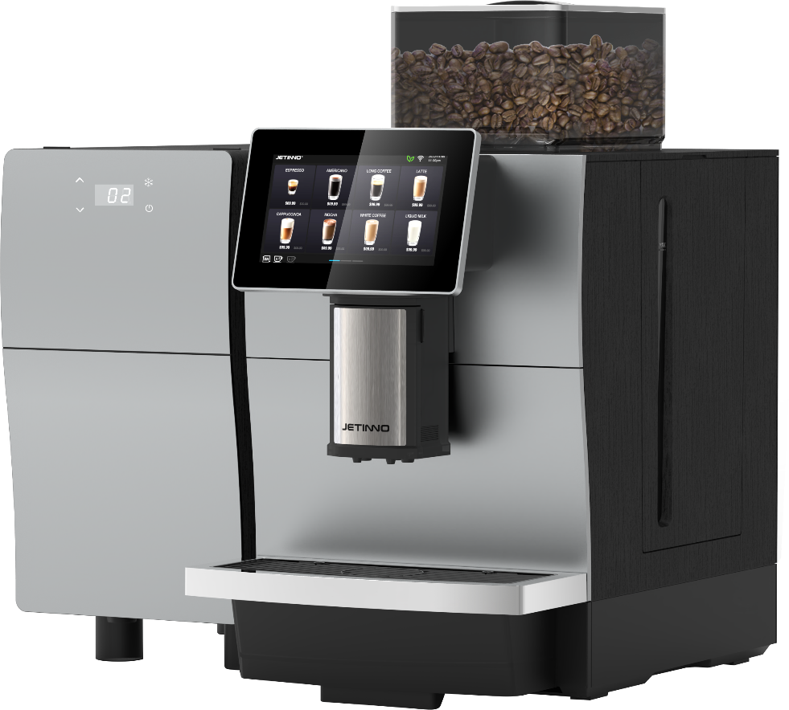

Prima dell'uso, leggere attentamente le presenti istruzioni per l'uso e conservarle con cura.
Prima dell'uso, leggere attentamente le presenti istruzioni per l'uso e conservarle con cura.
Prima dell'uso, leggere attentamente le presenti istruzioni per l'uso e conservarle con cura.

Guangzhou Jetinno Intelligent Equipment Co.,Ltd., Ltd.
Guangzhou Jetinno Intelligent Equipment Co.,Ltd.
Prima dell'uso, leggere le presenti istruzioni per l'uso e conservarle in un luogo sicuro.
www.jetinno.com
(86) 20-32038721
(86) 400-017-9997
Indirizzo: 4° piano, edificio A, Creative Park, 2, via Taizhui, Parco Creativo, distretto di Huangpu, Guangzhou, Guangdong, Repubblica Popolare Cinese, 510663 Indirizzo: 4° piano, edificio A, Parco Creativo 2, via Zhuitai, Zona di sviluppo industriale ad alte tecnologie, distretto di Huangpu, Guangzhou
Indice
1 Introduzione 4
1.1 Benvenuto 4
1.2 Segnali e simboli 4
2 Consigli generali di sicurezza 6
2.1 Pericoli per l'utente 6
2.2 Pericoli per la macchina 10
3 Descrizione del prodotto 12
3.1 Benvenuti 12
3.2 Specifiche tecniche 12
3.3 Installazione e messa in servizio 14
3.4 Ubicazione 15
3.4.1 Luogo di installazione 15
3.5 Alimentazione 16
3.5.1 Condizioni 16
3.5.2 Cavo di collegamento all'alimentazione 16
3.6 Collegamento idrico / drenaggio 17
3.6.1 Condizioni 17
3.6.2 Parametri di alimentazione idrica 18
3.7 Installazione 18
3.7.1 Disimballaggio della macchina 18
3.8 Smontaggio e smaltimento dei rifiuti 18
4 Funzionamento 18
4.1 Descrizione dell'apparecchiatura 19
4.1.1 Aspetto della macchina 19
4.1.2 Parametri tecnici 20
4.1.3 Accessori 21
4.2 Controlli prima dell'accensione 23
4.3 Riempimento e collegamento 23
4.3.1 Collegamento alla fonte d'acqua 24
4.3.2 Collegamento del tubo dell'acqua di scarico 25
4.3.3 Collegamento del frigorifero 25
4.3.4 Collegamento dell'alimentazione elettrica al frigorifero 26
4.4 Accensione dell'apparecchio 26
4.4.1 La macchina da caffè 26
4.4.2 Procedura di conferma della fonte d'acqua 26
4.4.3 Contatori 27
4.4.4 Diagnostica 28
4.4.5 Stato della macchina 31
5 Avvio per la prima volta 32
5.1 Impostazione della configurazione della macchina - numero di modello 32
5.2 Connessione a Internet 33
5.3 Connessione al server 34
5.4 Riempimento del contenitore del latte 35
5.5 Versare il latte nel contenitore del latte nel frigorifero 36
5.6 Impostazione e calibrazione 37
5.6.1 Regolazione della macinatura del macinacaffè 37
5.6.2 Regolazione della temperatura del latte caldo e della schiuma 38
5.6.3 Calibrazione del macinacaffè 38
5.6.4 Calibrazione del latte fresco 41
5.7 Test e regolazione dei prodotti 43
5.8 Gestire le bevande 43
5.9 Impostare la modalità di distribuzione automatica 44
5.10 Preparare le bevande 45
5.11 Impostare la data/ora 46
5.12 Impostazione dell'operatore 46
5.13 Pulizia 48
5.13.1 Contenitore dei fondi di caffè 48
5.13.2 Vassoio di sgocciolamento 48
5.14 Condizioni di trasporto 48
5.15 Spegnimento dell'alimentazione 49
5.15.1 Fine del funzionamento 49
5.15.2 Inattività prolungata (più di 1 settimana) 50
6 Pulizia 50
6.1 Intervallo di pulizia 50
6.2 Programma di pulizia 51
6.3 Risciacquo quotidiano 52
6.3.1 Risciacquo dell'unità di ebollizione 52
6.3.2 Risciacquo del circuito del latte 52
6.3.3 Impostazione del programma di risciacquo automatico 53
6.4 Detergente 53
6.5 Pulizia quotidiana della macchina 54
6.5.1 Procedura di pulizia 54
6.5.2 Pulizia del sistema 55
6.5.3 Pulizia dell'unità di erogazione 58
6.5.4 Pulizia del circuito del latte 59
6.5.5 Pulizia del contenitore dei fondi di caffè 61
6.5.6 Pulizia del vassoio raccogli gocce 62
6.5.7 Pulizia dell'erogatore di bevande 62
6.5.8 Pulizia del touch screen 63
6.6 Pulizia settimanale 63
6.6.1 Pulizia del contenitore dei chicchi di caffè 63
6.7 Svuotamento del circuito dell'acqua 63
7 Misure precauzionali 65
7.1 Detergente 65
7.1.1 Scopo 65
7.1.2 Conservazione 65
7.1.3 Smaltimento dei rifiuti 66
7.2 Norme sanitarie 66
7.2.1 Acqua 66
7.2.2 Caffè 66
8 Sicurezza e garanzia di qualità 67
9 Elenco delle domande più frequenti 69
10 Certificazione 69

1. Introduzione.

Benevento
Questo manuale fornisce informazioni sul JL15&30 e su altri prodotti e sul loro utilizzo. Se la macchina viene utilizzata in modo contrario alle istruzioni del presente manuale, il produttore non sarà ritenuto responsabile di eventuali danni. In questo manuale non è possibile descrivere tutti i possibili utilizzi. Per ulteriori informazioni, contattare il nostro servizio clienti.
Le prestazioni dell'apparecchiatura dipendono dalla manutenzione e dall'uso corretto. Leggere attentamente le istruzioni prima di utilizzare l'apparecchio per la prima volta e conservarle in un luogo facilmente accessibile.
Questo manuale si applica ai seguenti modelli: JL08, JL09, JL10, JL15, JL29A, JL29B, JL30, JL31A, JL31B.
Vi auguriamo un piacevole utilizzo!

Segni e simboli
 Vedere anche la sezione "Consigli generali di sicurezza".
Nel presente manuale vengono utilizzati i seguenti segni e simboli per indicare pericoli e questioni che richiedono attenzione:



- Situazioni di pericolo immediato che potrebbero causare gravi lesioni o morte a causa di scosse elettriche.
- Adottare precauzioni per evitare questi pericoli.


- Una situazione di pericolo generale che potrebbe causare gravi lesioni.
- Adottare precauzioni per evitare questi pericoli.


- Pericoli generali che possono causare lesioni minori.
- Adottare precauzioni per evitare questi pericoli.


- Esistono condizioni che possono causare danni alla macchina.
- Adottare precauzioni per evitare questi pericoli.

- Pericolo di incendio/materiali infiammabili.
- Attenzione al fuoco.


- Liquidi caldi. Una condizione pericolosa che può causare ustioni. Esiste un pericolo nel punto in cui il liquido viene rilasciato. Per indicare le situazioni descritte di seguito si utilizzano solo simboli.
- Adottare precauzioni per evitare questi pericoli.


- Vapore caldo. Una condizione pericolosa che può causare ustioni. Questo pericolo deriva dalla posizione dell'uscita dell'acqua. Per indicare le situazioni descritte di seguito si utilizzano solo simboli.
- Adottare precauzioni per evitare questi pericoli.




- Superfici calde Condizioni pericolose che possono causare ustioni. Posizione dell'uscita del vapore.
- Questo pericolo deriva dalla posizione dell'uscita dell'acqua. Per indicare le situazioni descritte di seguito si utilizzano solo simboli.
- Adottare precauzioni per evitare questi pericoli.



- Pericolo di schiacciamento. Condizioni pericolose che potrebbero causare schiacciamenti. Per indicare le situazioni descritte di seguito si utilizzano solo simboli.
- Adottare precauzioni per evitare questi pericoli.


- Pericolo di avvelenamento. Una situazione di pericolo generale che può portare alla morte per avvelenamento. Per le situazioni descritte di seguito
vengono utilizzati solo simboli.
- Adottare precauzioni per evitare questi pericoli.

Consigli generali sulla sicurezza

Pericoli per gli utenti


L'uso improprio della macchina da caffè può provocare lievi lesioni.
Seguire queste istruzioni:
Leggere attentamente le istruzioni prima dell'uso.
Consentire ai tecnici dell'assistenza di accedere solo all'area di servizio della macchina.
Non utilizzare la macchina da caffè se non funziona correttamente o se è danneggiata.
Non sostituire il dispositivo di sicurezza integrato.
Non toccare le parti calde della macchina.
I bambini a partire dagli 8 anni e le persone con ridotte capacità fisiche, sensoriali o mentali, o con scarsa esperienza e conoscenza, possono utilizzare la macchina solo sotto costante supervisione e dopo aver ricevuto istruzioni sull'uso sicuro della macchina ed essere stati messi al corrente dei rischi connessi.
Non permettere ai bambini di manomettere la macchina. I bambini non sono autorizzati a pulire e manutenere la macchina. Solo le persone che conoscono il funzionamento della macchina e hanno l'esperienza necessaria, in particolare per quanto riguarda la sicurezza e l'igiene, possono eseguire tali lavori.
Installare la macchina da caffè in un luogo in cui possa essere monitorata e sottoposta a manutenzione in qualsiasi momento.
L'uso e il funzionamento indipendente devono essere supervisionati da personale addestrato per garantire la conformità alle norme di manutenzione e per risolvere i problemi operativi.
Nella tramoggia del caffè in grani è possibile inserire solo caffè macinato e nell'apertura per la ricarica manuale è possibile aggiungere solo caffè macinato (o pastiglie per la pulizia).


Esiste il pericolo di scosse elettriche. L'uso improprio delle
apparecchiature elettriche può causare scosse elettriche.
Seguire queste istruzioni:
Gli interventi sulle apparecchiature elettriche devono essere eseguiti da elettricisti professionisti.
Questa macchina deve essere collegata a un circuito protetto da fusibili (si consiglia di far passare il cablaggio attraverso un dispositivo di protezione dalle dispersioni).
Osservare le direttive sulla bassa tensione e le norme di sicurezza nazionali o locali.
La messa a terra deve essere eseguita in conformità alle norme per evitare scosse elettriche.
La tensione deve corrispondere al valore indicato sulla targhetta del dispositivo.
Non toccare le parti sotto tensione.
Prima di eseguire la manutenzione, spegnere l'interruttore principale e scollegare l'unità dall'alimentazione.
Assicurarsi che tutti i connettori del dispositivo possano essere scollegati dall'alimentazione. I connettori scollegati devono essere visibili in ogni momento nell'area in cui viene utilizzata l'apparecchiatura, oppure deve essere impedito l'inserimento dell'alimentazione mettendo un lucchetto adatto.
Il cavo di alimentazione può essere sostituito solo dal personale dell'assistenza tecnica.



La mancata osservanza delle istruzioni di sicurezza durante il funzionamento può causare danni al personale e all'ambiente!
Assicurarsi che la ventilazione intorno alla macchina o nella struttura incorporata non sia ostacolata.
Tenere i materiali infiammabili lontani dalla macchina.
Non utilizzare dispositivi meccanici o altri mezzi di sbrinamento diversi da quelli raccomandati dal produttore.
- Non danneggiare il circuito di raffreddamento.



Le bevande con additivi o impurità possono causare allergie.
Seguire queste istruzioni:
Se lo utilizzate voi stessi, annotate gli additivi allergizzanti sul pannello informativo della macchina.
Se utilizzato da personale di servizio, un tecnico specializzato deve informare l'utente dei possibili additivi allergenici.



Pericolo di avvelenamento da ingestione di detergenti.
Seguire queste istruzioni:
Tenere i detergenti fuori dalla portata dei bambini e delle persone non autorizzate.
Non ingerire i detergenti.
Non mescolare il detergente con altri prodotti chimici o acidi.
Non aggiungere detergenti alla tazza.
Non aggiungere detergenti al contenitore delle bevande (interno/esterno).
Detergenti e decalcificanti devono essere utilizzati esclusivamente per lo scopo indicato (vedi etichetta).
Non mangiare o bere durante l'uso del detergente.
Assicurare una ventilazione adeguata durante l'uso del detergente.
Indossare guanti protettivi quando si utilizza il detergente.
Indossare occhiali di sicurezza quando si utilizza il detergente.
- Lavare accuratamente le mani dopo aver utilizzato il detergente.

Prima di utilizzare il detergente, leggere attentamente le istruzioni riportate sulla confezione. Se non avete ricevuto la scheda dei dati di sicurezza, potete richiederla al vostro distributore (vedere la confezione del prodotto di pulizia).


Liquido caldo. Rischio di ustioni nell'area di scarico di bevande, acqua calda e vapore. Durante l'erogazione o la pulizia.
Non mettere la mano sotto l'uscita delle bevande.


Superfici calde. Le temperature elevate sono presenti all'uscita della bevanda, nell'unità di infusione e nella caldaia.
Toccare solo i manici appositamente progettati.

Pulire l'unità d'infusione solo dopo che la macchina sia raffreddata.

Rischio di schiacciamento/graffio. Esiste il rischio di schiacciamento a causa del contatto con le parti in movimento.
Toccare solo i manici appositamente progettati.
Dopo aver avviato la macchina da caffè, non inserire le dita nell'apertura della tramoggia dei chicchi, dell'erogatore del caffè istantaneo o dell'unità di erogazione.
Le lame del disco macinacaffè e le lame del meccanismo di apertura dello scivolo del caffè sono affilate, pertanto devono essere pulite con cura.

Pericoli per la macchina.


L'uso improprio della macchina da caffè può provocare danni o contaminazioni.
Seguire queste istruzioni:
Se la durezza carbonatica dell'acqua è superiore a 5°DKH, installare un filtro decalcificante, in caso contrario, le incrostazioni danneggeranno la macchina del caffè.
Per motivi di sicurezza, tenga presente che la valvola principale dell'acqua (macchina da caffè con collegamento al rubinetto dell'acqua) deve essere chiusa dopo aver spento l'alimentazione, disattivato l'interruttore principale ed estratto la spina.
Osservare le direttive sulla bassa tensione e le norme di sicurezza nazionali o locali.
Se l'alimentazione dell'acqua non è possibile, non accendere l'apparecchio. In caso contrario, non sarà possibile riempire la caldaia e la pompa funzionerà "a secco".
Si raccomanda di installare una valvola a sfera nel tubo dell'acqua quando è collegato direttamente all'acqua potabile per evitare la fuoriuscita dell'acqua in caso di rottura del tubo.
Dopo un lungo periodo di inattività (ad esempio un fine settimana aziendale), la macchina deve essere pulita prima di poter essere riaccesa.
Proteggere la macchina da caffè dalle intemperie svuotando i contenitori (per proteggersi dal gelo, dall'umidità, ecc.).
Le operazioni di ricerca guasti devono essere eseguite esclusivamente da un tecnico qualificato.
Per le riparazioni utilizzare dei ricambi originali.
In caso di danni esterni visibili o di perdite, contattare immediatamente il partner di assistenza per la sostituzione o la riparazione.

Non lavare la macchina in acqua o con un pulitore a vapore.

Non posizionare la macchina in un luogo in cui possa essere esposta a spruzzi d'acqua.
Prevedere un collegamento a terra di protezione.
Se la macchina non si utilizza per molto tempo, si consiglia di utilizzare tutti i chicchi di caffè presenti nel contenitore, altrimenti assorbiranno l'umidità dell'aria e bloccheranno facilmente il macinino al successivo utilizzo.
Se non eseguire regolarmente la decalcificazione della caldaia, le conseguenze possono essere le seguenti: velocità di riscaldamento ridotta, temperatura insufficiente, cattivo gusto del caffè e possibili danni alla caldaia.



L'uso improprio della macchina da caffè può provocare danni o contaminazioni.
Seguire queste istruzioni:
Solo i chicchi di caffè possono essere inseriti nel contenitore dei chicchi di caffè, solo i prodotti istantanei possono essere inseriti nel contenitore dei prodotti istantanei e solo il caffè macinato (o le compresse detergenti durante la pulizia) possono essere inseriti nella porta di ricarica manuale.
Non utilizzare caffè liofilizzato per evitare che gli elementi dell'unità di bollitura si incollino.
Se la macchina da caffè o i suoi accessori sono stati trasportati a temperature inferiori a 10 °C, dopo il trasporto collocare la macchina da caffè e i suoi accessori in un locale a temperatura ambiente per tre ore, quindi collegarli all'alimentazione elettrica e avviarli. La mancata osservanza di queste istruzioni può provocare cortocircuiti o danni ai componenti elettrici a causa della condensa.

- Utilizzare un nuovo set di tubi (tubo dell'acqua potabile/tubo dell'acqua di scarico) o il set in dotazione. Non è possibile utilizzare il vecchio set

L'uso improprio della macchina da caffè può provocare lesioni.
E rigorosamente vietato di stare in piedi o sedersi sopra la macchina.

Descrizione del prodotto

Benvenuto
La macchina da caffe JL15&30 è progettata per preparare ed consegnare vari tipi di caffè e bevande al latte con sciroppo. La macchina da caffè è destinata all'uso commerciale in alberghi, ristoranti e altre strutture simili. La macchina per il caffè è automatica, self-service e può essere utilizzata da persone non specializzate o dagli stessi ospiti. La manutenzione deve essere eseguita solo da personale specializzato esterno. Se le condizioni di installazione sono soddisfatte, questa macchina può essere utilizzata anche nelle stazioni ferroviarie, nei negozi delle stazioni di servizio e in altri luoghi pubblici. La macchina non è destinata all'installazione o all'uso all'esterno dei locali.
I bambini a partire dagli 8 anni e le persone con ridotte capacità fisiche, sensoriali o mentali, o con scarsa esperienza e conoscenza, possono utilizzare la macchina solo sotto costante supervisione e dopo aver ricevuto istruzioni sull'uso sicuro della macchina ed essere stati messi al corrente dei rischi connessi. Non permettere ai bambini di manomettere la macchina. I bambini non sono autorizzati a pulire e manutenere la macchina. Solo le persone che conoscono il funzionamento della macchina e hanno l'esperienza necessaria, in particolare per quanto riguarda la sicurezza e l'igiene, possono eseguire tali lavori.

All’utilizzare la macchina da caffè, faccia riferimento anche alle istruzioni del produttore della macchina e a questo manuale. Qualsiasi altro uso o uso superiore ai limiti sarà considerato un uso improprio. Il produttore non è responsabile per i danni che ne derivano.


- Pericolo per le apparecchiature.
- Un funzionamento non corretto della macchina da caffè può causare danni all'apparecchiatura. Utilizzare solo ricette originali.

Specifiche tecniche
Nome del parametro
Numero di modello | JL15, JL30
Dimensioni/peso JL15 | 300 (L)* 440 (A)*490 (P) mm, 14 kg
Dimensioni/peso JL30 | 300 (L)* 540 (A)*490 (P) mm, 15 kg
Tensione/frequenza nominale | 220V-240V CA/50 Hz; 110-120V CA/60 Hz
Potenza nominale / Potenza totale | 1550 W / 2850 W (vedi targhetta)
Corrente nominale | 10A/16A (vedi targhetta)
Lunghezza del cavo di alimentazione | Più di 1,5 m
Temperatura/umidità di esercizio | Temperatura 5°C-35°C, umidità relativa 80%.
Pressione nominale | 0,6 MPa
Interfaccia di comunicazione | USB; WIFI; 4G
Display del dispositivo | Display 7", 10.1"
Capacità del contenitore di caffè in grani | JL15 - 500 g; JL30 - 1200 g
Capacità del raccoglitore gocce | 1,2 litri/acqua di scarico
Capacità del contenitore dei fondi di caffè | JL15 - 20 compresse di caffè; JL30 - 40 compresse di caffè
Caldaia ad acqua calda, caldaia a vapore | Termoblocco - 1400 W *2
Campo di regolazione dell'altezza dell'acqua | 80 mm - 160 mm
Modulo latte fresco | Si
Frigorifero per il latte fresco | Opzione
Modalità di alimentazione dell'acqua | Standard: serbatoio dell'acqua integrato da 2 litri, acqua in bottiglia; opzione: serbatoio dell'acqua integrato da 8 litri; acqua del rubinetto
Sistema di pagamento | Funzioni di pagamento opzionali: Wechat, Alipay o connessione opzionale ad altri dispositivi MDB
Sistema Operativo | Android
Classe di resistenza all'acqua IP | IPX1

Installazione e messa in servizio
Le macchine devono essere installate in conformità alle norme elettriche e igieniche vigenti in ogni paese e località. Ciò include anche l'adozione di misure appropriate per la protezione dal riflusso.



I bordi affilati dei materiali di imballaggio possono causare lesioni. Le fascette di nylon possono portare a lesioni agli occhi. Durante il disimballaggio della macchina, indossare guanti e occhiali di sicurezza.


I tubi di ingresso dell'acqua sporchi possono costituire un pericolo per la salute. Devono essere puliti dopo l'installazione, la prima messa in funzione e la nuova messa in funzione.
Prima di preparare le bevande per la prima volta, seguire il programma di pulizia e le istruzioni sullo schermo.
Ved. "Pulizia" - "Pulizia giornaliera della macchina" - "Programma di pulizia secondo le istruzioni sullo schermo".

Posizionamento

Luogo di installazione.


Pericolo per le apparecchiature. Le seguenti posizioni sono adatte alla collocazione della macchina da caffè: La mancata osservanza di queste condizioni può causare danni alla macchina.
Non capovolgere la macchina e non lasciare che vibri durante il movimento; non spostare la macchina con un angolo superiore a 45°.
Prima di installare la macchina, accertarsi che il frigorifero per il latte fresco sia stato predisposto da almeno 24 ore.
La superficie di installazione deve essere stabile e piana e non deve essere deformata dal peso della macchina.
La distanza tra il punto di connessione alla fonte di energia, come definito nei disegni di installazione in loco, e il luogo in cui si trova la macchina non deve essere superiore a 1 m.
3.1.2 Condizioni climatiche
Pericolo per le apparecchiature. Le seguenti condizioni climatiche sono adatte all'installazione della macchina da caffè: La mancata osservanza di queste condizioni può causare danni alla macchina. Devono essere soddisfatte le seguenti condizioni:
La temperatura ambiente deve essere compresa tra 5 °C e 40 °C.
L'umidità relativa massima è del 10%-90%.
La macchina da caffè è destinata esclusivamente all'uso interno. Non deve essere utilizzato all'aperto, poiché non è protetto dagli influssi atmosferici (pioggia, neve e gelo)!

Alimentazione

Condizioni
I collegamenti elettrici devono essere eseguiti in conformità alle norme vigenti nel paese di installazione. La tensione nel luogo di installazione deve corrispondere a quella indicata sulla targhetta dei dati di funzionamento.
Esiste il pericolo di scosse elettriche. Situazioni di pericolo immediato che potrebbero causare gravi lesioni o morte a causa di scosse elettriche.
Seguire queste istruzioni:
Prima di toccare i morsetti, tutti i circuiti di alimentazione devono essere disattivati!
I dispositivi di protezione da sovracorrenti devono essere protetti con fusibili il cui valore nominale è indicato sulla targhetta!
Assicurarsi che tutti i connettori del dispositivo possano essere scollegati dall'alimentazione.
La serie JL15&30 può essere collegata a un'alimentazione con un'impedenza totale di 0,293 ohm o inferiore. Se necessario, contattare l'organizzazione competente per conoscere l'impedenza completa.
Non avviare la macchina se il cavo di alimentazione è danneggiato. Contattare immediatamente un tecnico per sostituire il cavo di alimentazione o la spina danneggiati.
Si raccomanda di non utilizzare prolunghe! Se è necessario utilizzare una prolunga (sezione minima: 1,5 mm²), rispettare i dati (istruzioni) del produttore del cavo e le norme locali.
Durante la posa dei cavi di alimentazione, assicurarsi che la gente non si inciampi in essi. Non trascinare il cavo su angoli o spigoli vivi, non schiacciarlo e non lasciarlo sospeso in aria. Inoltre, i cavi non devono essere posati su oggetti caldi e devono essere resistenti agli oli e ai detergenti corrosivi.
- Non sollevare o tirare il dispositivo per il cavo di alimentazione. Non tirare il cavo di alimentazione per staccare la spina. Non toccare mai il cavo di alimentazione o la spina con le mani bagnate! Non inserire spine bagnate nelle prese!

Cavo di collegamento all’alimentazione

Pericolo per l'utente. C'è il rischio di scosse elettriche e incendi se si utilizza un cavo di alimentazione danneggiato o non originale!
Utilizzare il cavo di alimentazione originale.
Adottare precauzioni per evitare questi pericoli.
I cavi di alimentazione originali specifici per il paese sono disponibili presso i nostri partner di assistenza.
I cavi di alimentazione con collegamenti fissi devono essere sostituiti dai tecnici dell'assistenza.

Collegamento idrico / scarico dell'acqua

Condizioni.
Materie prime e acqua di scarsa qualità possono danneggiare la macchina. Adottare precauzioni per evitare questi pericoli.
Seguire queste istruzioni:
L'acqua utilizzata deve essere pulita e non inquinata e non deve contenere più di 50 mg di cloro per litro d'acqua.
Non versare nella macchina da caffè acqua di osmosi inversa o altra acqua corrosiva.
La durezza carbonatica non deve superare 5–6 °DKH (durezza carbonatica tedesca) o 8,9 – 10,7° FKH (durezza carbonatica francese).
La durezza carbonatica minima deve essere di 5 °DKH o 8,9 °FKH. Il valore del pH è 6,5-7.
Utilizzare il nuovo set di tubi (tubo dell'acqua pulita/tubo dell'acqua di scarico) fornito con la macchina.
L'allacciamento alla fonte d'acqua deve essere effettuato in conformità alle norme vigenti e alle disposizioni del paese di residenza. Se la macchina è collegata a un tubo dell'acqua installato di recente, il tubo dell'acqua e il tubo di ingresso dell'acqua devono essere lavati a fondo per evitare che lo sporco penetri all'interno della macchina.
La macchina è collegata direttamente a un serbatoio esterno per l'acqua potabile o a un serbatoio per le acque reflue. È presente un controllo di livello adeguato.

Parametri di alimentazione idrica
Pressione dell'acqua | 0,1-0,6 MPa (1-6 bar), valore consigliato
Temperatura di ingresso | Valore minimo | Più di 0°C
Temperatura di ingresso | Valore massimo | 30°C

Installazione


Disimballaggio della macchina
Leggere attentamente le sezioni "Posizionamento" e "Alimentazione" prima di iniziare l'installazione!
Prestare attenzione alle istruzioni di installazione fornite!
- Disimballaggio della macchina
- Controllare l'imballaggio per verificare che non vi siano accessori all'interno.
- Rimuovere gli accessori dalla confezione.
Quando si accende per la prima volta, il programma di impostazione automatica si avvia automaticamente. Esso spiega tutti i problemi di installazione. Il personale di assistenza può eseguire il programma di impostazione in qualsiasi momento.

Smontaggio e smaltimento dei rifiuti
Smaltire la macchina in conformità alle normative locali.
► Contattare il partner di assistenza.


Operazione
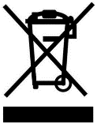

Liquidi caldi. Questa macchina prepara bevande calde.
Non mettere le mani sotto l'uscita della bevanda e non inserirle nella macchina durante l'erogazione.


Vapore caldo. Rischio di ustioni nella zona di erogazione del vapore.
Non mettere le mani sotto l'uscita del vapore.


Superfici calde. Condizioni pericolose che possono causare ustioni. Questo rischio esiste nel punto di erogazione e nell'unità di bollitura.
Non afferrare l'uscita delle bevande e non toccare la superficie dell'unità di bollitura durante il riscaldamento.

Pericoli per la macchina. Lo schermo tattile può essere danneggiato se usato in modo improprio.
Non premere con forza sullo schermo e non spostare oggetti appuntiti su di esso.

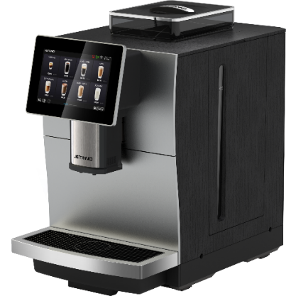
Descrizione dell'apparecchiatura
①
②
③
④
⑤

Aspetto della macchina
Macchina da caffè JL15 (vista frontale)

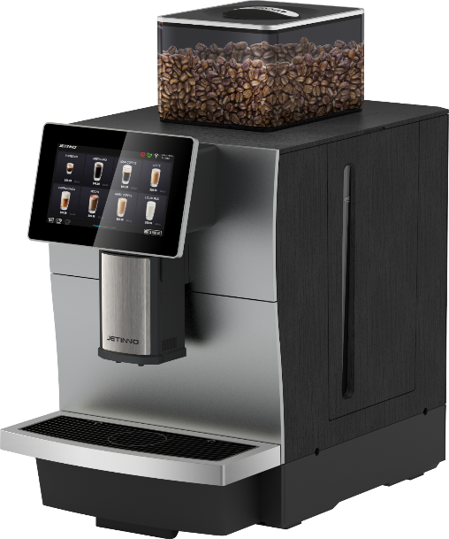
①Contenitore per caffè in grani ② becco ③ serbatoio dell'acqua integrato ④ touch screen ⑤ raccoglitore gocce
3.
1.
2.
4
5.
Macchina da caffè JL30 (vista frontale)

① Contenitore per caffè in grani ② becco ③ serbatoio dell'acqua integrato ④ touch screen ⑤ raccoglitore gocce
Macchina da caffè  (vista posteriore) | 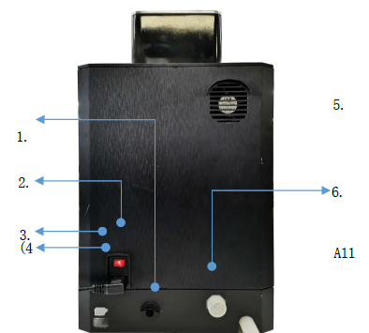
① Interruttore tra l'acqua in bottiglia e il serbatoio dell'acqua incorporato ② Interruttore di alimentazione ③ Connettore del cavo di alimentazione ④ Interfaccia del dispositivo MDB ⑤ griglia di dissipazione del calore, ⑥ collegamento all'alimentazione dell'acqua potabile, ⑦ tubo di uscita dell'acqua di scarico del raccoglitore gocce.
Schermo bevande
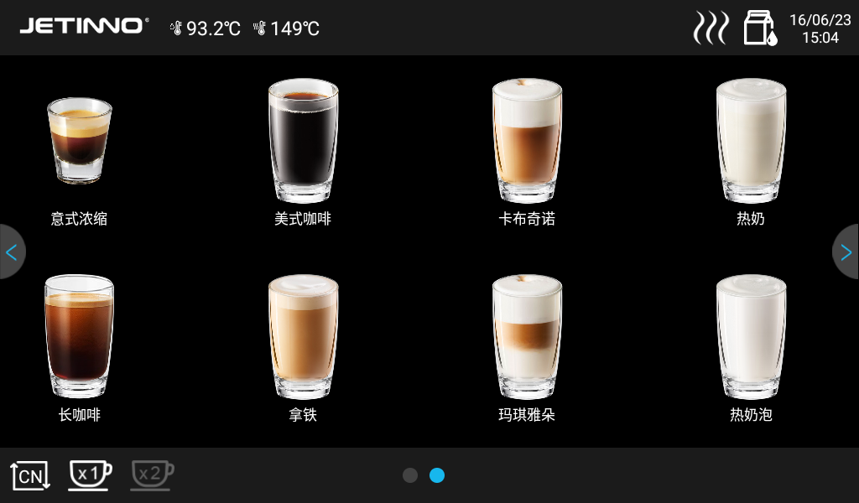
Ora/data
Logo aziendale
Temperatura della caldaia per l'acqua calda
Pulsante di risciacquo del circuito del latte
Temperatura della caldaia a vapore
Pulsante di voltata della pagina
Risciacquo dell'unità di bollitura
Pulsante di commutazione per una/due tazze
Nome della bevanda
Pulsanti per bere
Pulsante di commutazione della lingua

Parametri tecnici
JL08 |  |  | JL29
Bevande | Quantità giornaliera raccomandata di bevande da preparare | Numero di tazze all'ora | Bevande | Quantità giornaliera raccomandata di bevande da preparare | Numero di tazze all'ora
Espresso | 30 | 90 | Espresso | 100 | 90
Americano | 30 | 65 | Americano | 100 | 65
Lungo | 30 | 65 | Lungo | 100 | 65
Acqua calda | 30 | 120 | Acqua calda | 100 | 120
JL09 |  |  | JL30
Bevande | Quantità giornaliera raccomandata di bevande da preparare | Numero di tazze all'ora | Bevande | Quantità giornaliera raccomandata di bevande da preparare | Numero di tazze all'ora
Espresso | 30 | 90 | Espresso | 100 | 90
Americano | 30 | 65 | Americano | 100 | 65
Lungo | 30 | 65 | Lungo | 100 | 65
Cappuccino | / | / | Cappuccino | 100 | 90
Acqua calda | 30 | 120 | Acqua calda | 100 | 120
JL10 |  |  | JL31A
Bevande | Quantità giornaliera raccomandata di bevande da preparare | Numero di tazze all'ora | Bevande | Quantità giornaliera raccomandata di bevande da preparare | Numero di tazze all'ora
Espresso | 30 | 90 | Espresso | 100 | 90
Americano | 30 | 65 | Americano | 100 | 65
Lungo | 30 | 65 | Lungo | 100 | 65
Cappuccino | 30 | 60 | Cappuccino | 100 | 90
Acqua calda | 30 | 120 | Acqua calda | 100 | 120
JL15 |  |  | JL31B
Bevande | Quantità giornaliera raccomandata di bevande da preparare | Numero di tazze all'ora | Bevande | Quantità giornaliera raccomandata di bevande da preparare | Numero di tazze all'ora
Espresso | 60 | 90 | Espresso | 100 | 90
Americano | 30 | 65 | Americano | 100 | 65
Lungo | 60 | 65 | Lungo | 100 | 65
Cappuccino | 60 | 65 | Cappuccino | 100 | 90
Acqua calda | 60 | 120 | Acqua calda | 100 | 120

Accessori
Accessori inclusi
Le macchine da caffè completamente automatiche vengono fornite con i seguenti accessori:
Immagini | Denominazione | Scopo | Parametri
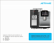 | Istruzioni | Per le istruzioni d'uso della macchina da caffè | 210 mm x 291 mm
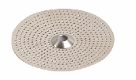 | Un set di materiali di consumo per la macchina da caffè (guarnizioni, filtri, ecc.) | Per sostituire i materiali di consumo della macchina da caffè | Per la manutenzione regolare
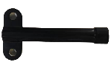 | Strumento di regolazione della macchina da caffè (chiave di regolazione del macinino) | Impostazione della macchina da caffè | Per la manutenzione ordinaria
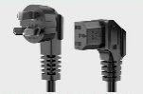 | Cavo di alimentazione | Per le funzioni speciali della macchina da caffè | Tre spine (10 A)/Pin tali (sinistra)
Accessori opzionali
Immagini | Denominazione | Scopo | Parametri
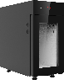 | Contenitore per il latte freddo | Per raffreddare e mantenere la freschezza | 220 (L) x 400 (A) x 403 (P) mm/ 220 (L) x 430 (A) x 403 (P) mm, capacità: 9 l
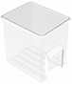 | Contenitore per il latte fresco | Contenitore per il latte fresco | Per gli alimenti, 5 l
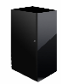 | Armadio inferiore (selezionabile individualmente) | Armadio inferiore per l'installazione nella macchina da caffè | Può essere selezionato su base individuale
 | Compresse per la pulizia del sistema del caffè | Utilizzato per pulire l'unità di erogazione della macchina da caffè | 2 g per compressa, 100 compresse in un flacone, 12 flaconi in una scatola
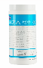 | Compresse per la pulizia del sistema lattiero-caseario: | Pulizia del sistema del latte | 4 g per compressa, 120 compresse in un flacone, 12 flaconi in una scatola
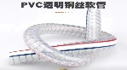 | Accessori per l'installazione della macchina da caffè (collegamento del tubo raccogli gocce esterno) | Per le funzioni speciali della macchina da caffè | Diametro interno 12, diametro esterno 21

Controllare prima dell'accensione
Prima di accendere la macchina, verificare che siano soddisfatti i seguenti prerequisiti.
- La valvola principale dell'acqua è aperta o il serbatoio è pieno d'acqua.
- L'uscita dell'acqua di scarico correttamente installata / gocciolatoio correttamente installato.
- I contenitori di caffè in grani sono pieni.
- Il contenitore dei fondi di caffè viene svuotato e rimesso correttamente al suo posto.
- Il cavo di alimentazione è collegato all'alimentatore.


Riempimento e collegamento
Durante il riempimento, fare attenzione che il coperchio del contenitore non tocchi il contenuto.

Collegamento alla fonte d'acqua.

La qualità dell'acqua influisce sulla salute umana! La fonte d'acqua deve soddisfare gli standard sanitari per l'acqua potabile.
- Prestare attenzione alle condizioni sanitarie dei tubi dell'acqua.
- Sciacquare i componenti corrispondenti.
- La fonte d'acqua collegata alla macchina deve essere facile da usare.
- Serrare il collegamento del tubo di alimentazione alla rete idrica per evitare perdite.

- Fonte d'acqua esterna
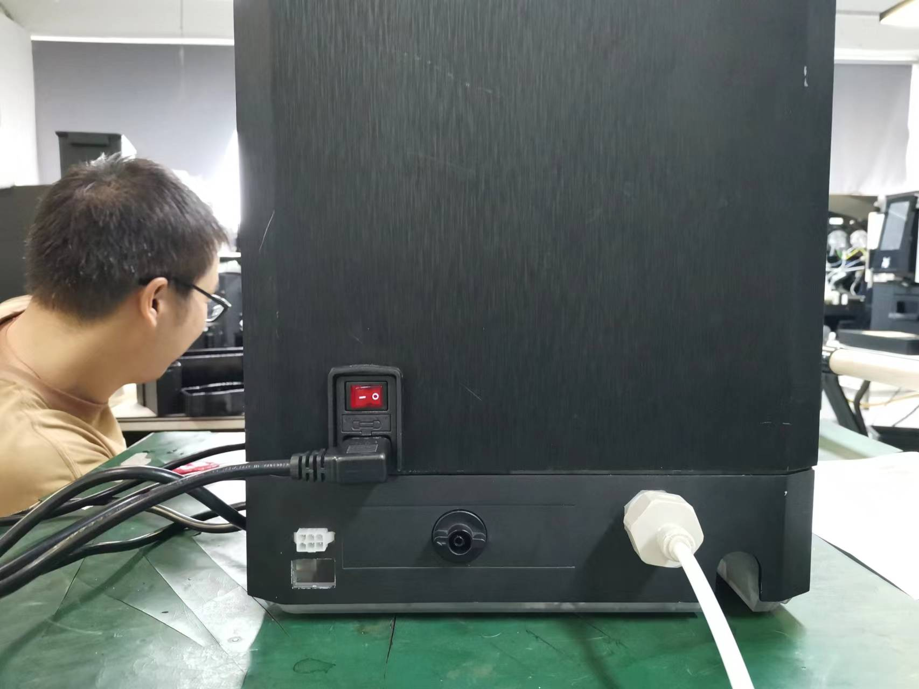
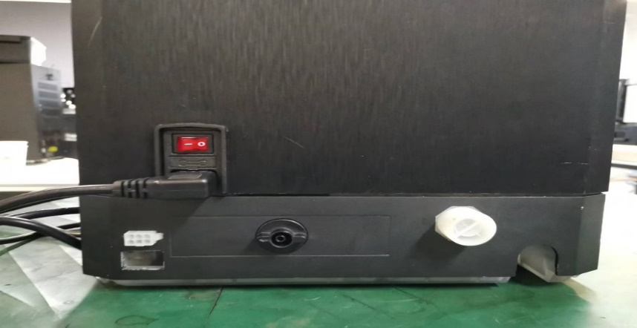

Rimuovere il coperchio dal raccordo cerchiato in rosso, prendere il connettore all'interno della macchina, avvitare il connettore della valvola di ingresso in senso orario e inserire il tubo di ingresso dell'acqua nel connettore.
Collegamento per l'acqua potabile del rubinetto

Il funzionamento della pompa senza acqua può danneggiare la macchina.
Accertarsi che la valvola principale dell'acqua sia aperta prima dell'accensione.
Quando si spegne, assicurarsi che la valvola principale dell'acqua sia chiusa.
- Fonte d'acqua interna
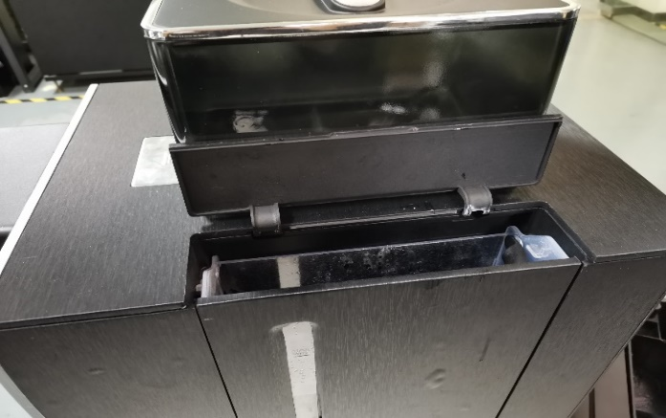
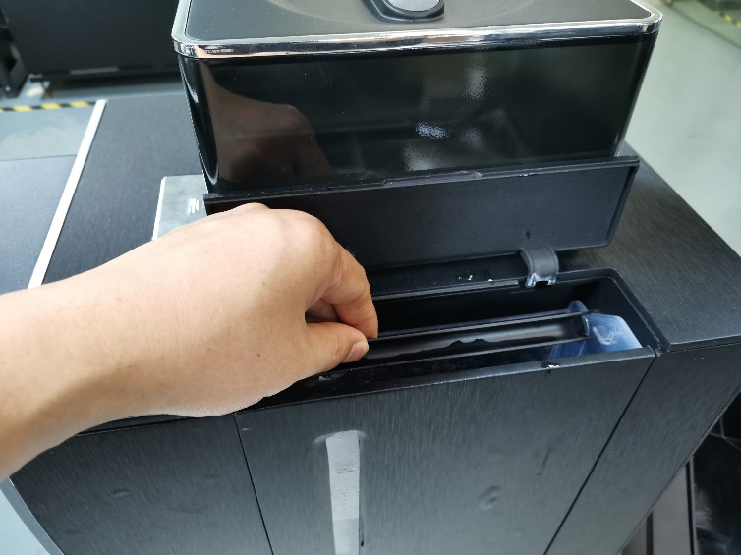

Aprire il coperchio della cassetta, sollevarla, riempirla di acqua pulita e reinserirla nella macchina. Il sistema monitora il livello dell'acqua nel serbatoio e visualizza notifiche quando l'acqua non è sufficiente.

Acqua in bottiglia
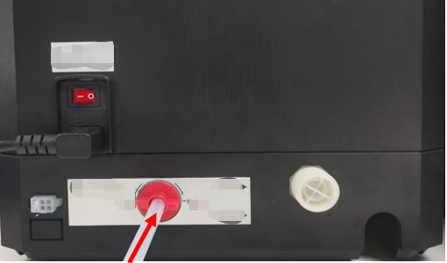
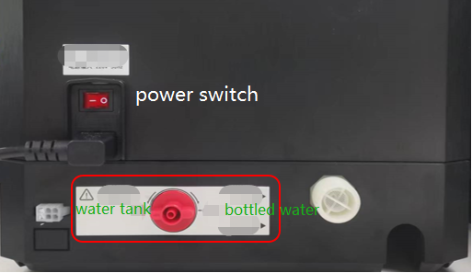
La maniglia può essere utilizzata per passare dall'acqua in bottiglia al serbatoio integrato -> la freccia punta sull'acqua in bottiglia, estrarre il tubo bianco dalla macchina e inserire il tubo nel raccordo fino all'arresto. Inserire l'altra estremità in una bottiglia d'acqua.

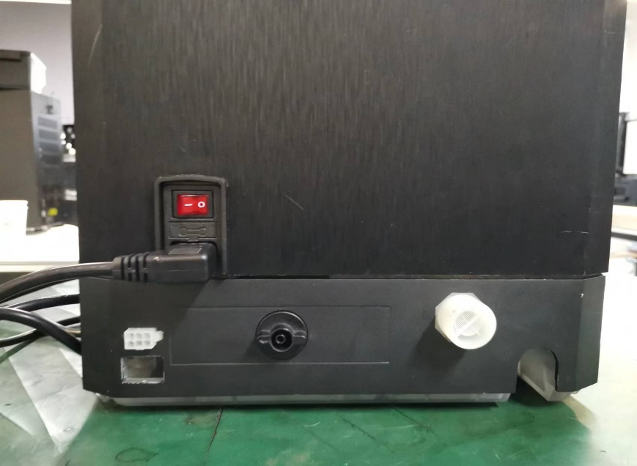
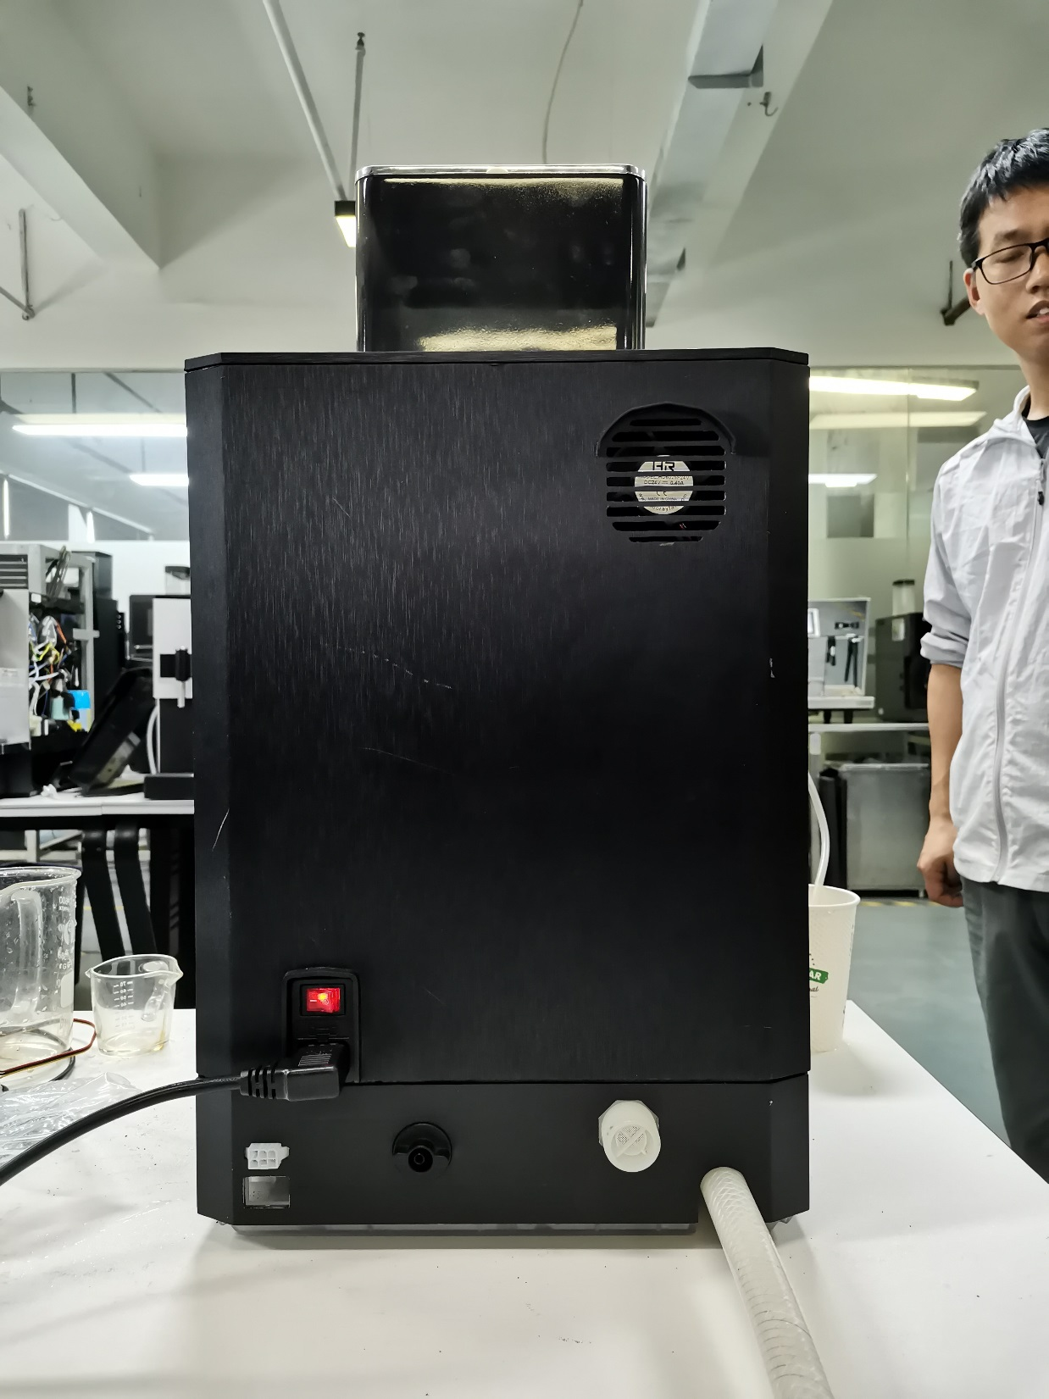
Collegamento del tubo dell'acqua di scarico

Collegare il foro di scarico all'esterno del gocciolatoio al tubo di scarico dell'acqua. Estrarre il tubo dell'acqua, inserirlo nel raccordo sul fondo della macchina e fissarlo con l'anello.

Collegamento del frigorifero
Inserire un'estremità del tubo del latte della macchina da caffè nell'attacco sul lato destro del frigorifero, raddrizzare il tubo del latte e allineare il frigorifero a filo del mobile della macchina da caffè.

Collegamento dell'alimentazione al frigorifero
Inserire il cavo di alimentazione del frigorifero con il connettore femmina nella presa della macchina; collegare l'altra estremità del cavo di alimentazione alla presa di rete. Premere l'interruttore di alimentazione del frigorifero.

Accensione

macchina da caffè
► Inserire il cavo di alimentazione del frigorifero con il connettore femmina nella presa della macchina; collegare l'altra estremità del cavo di alimentazione alla presa di rete.
► Controllare il collegamento di alimentazione della macchina e accendere l'interruttore di alimentazione.
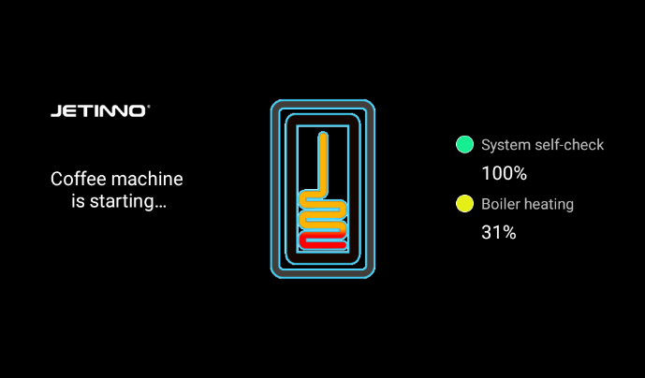
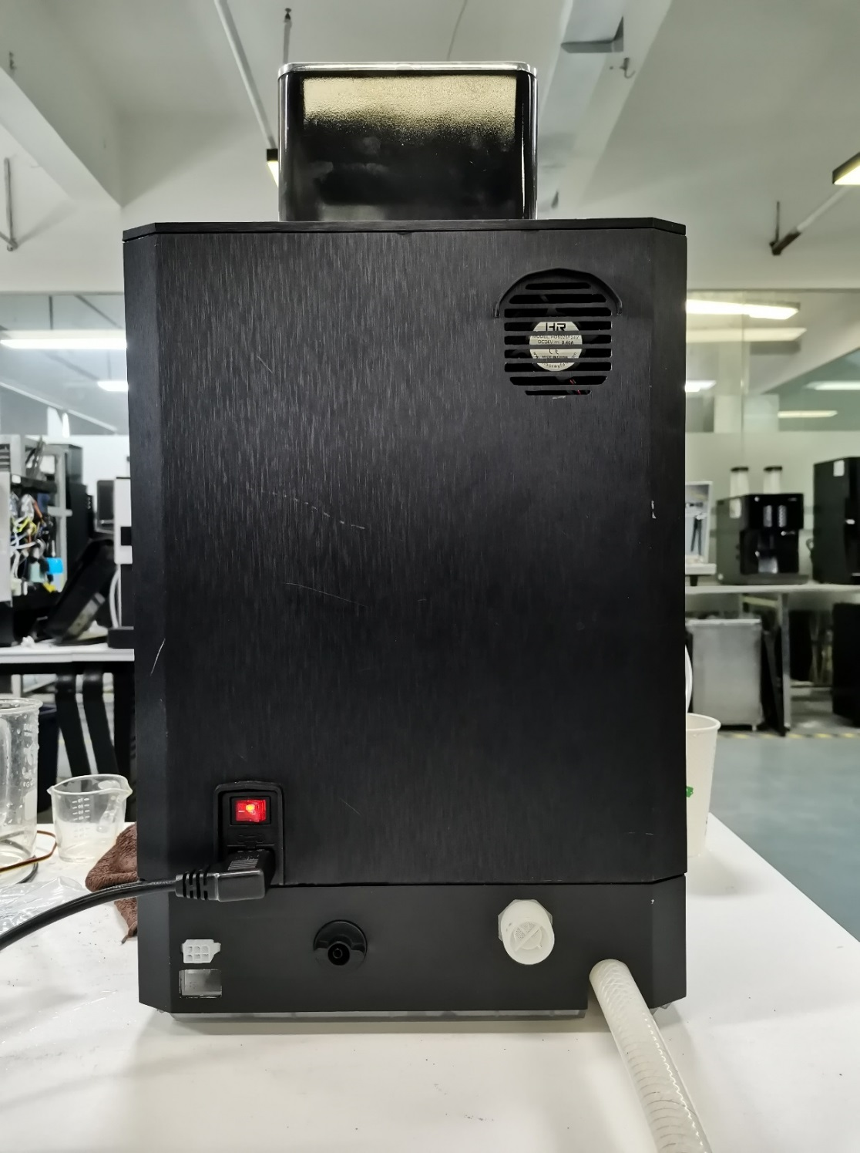

La macchina si avvia, sullo schermo appare la finestra principale e si avvia il riscaldamento. Una volta raggiunta la temperatura desiderata, la macchina è pronta per l'uso.

Procedura di conferma della fonte d'acqua
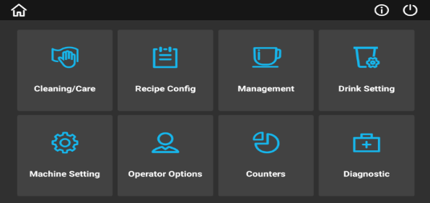
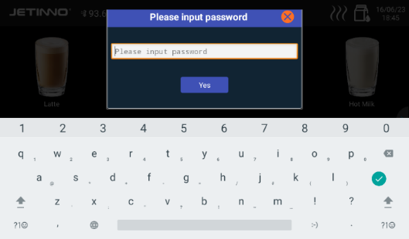

Tenere premuto nell'angolo superiore sinistro dello schermo, inserire la password (tester957) nella finestra di dialogo visualizzata e fare clic su OK. Selezionare Impostazioni macchina.
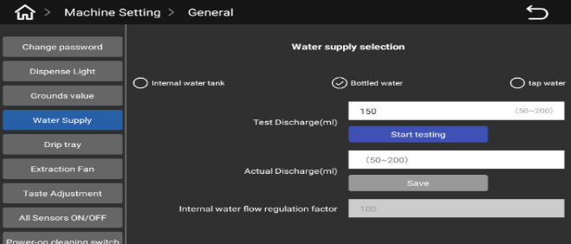
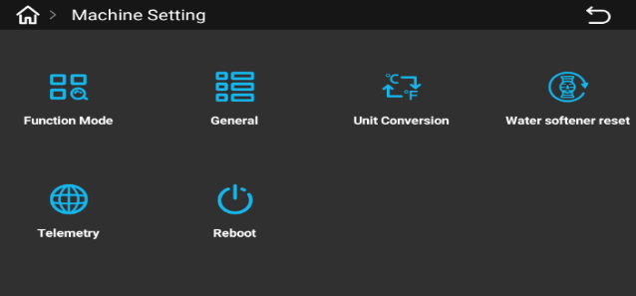

Nella finestra che appare, fare clic su "Generale" -> "Approvvigionamento idrico", selezionare il metodo di approvvigionamento idrico corretto (a seconda della fonte idrica a cui è collegata la macchina).
Prendere un misurino vuoto e posizionarlo sotto il foro d’uscita, cliccare su "Avviare il test"; quando l'acqua è terminata, leggere il valore sul misurino e cliccare su "Salvare" nel campo "Immettere l'uscita effettiva (ml)".

Contatori
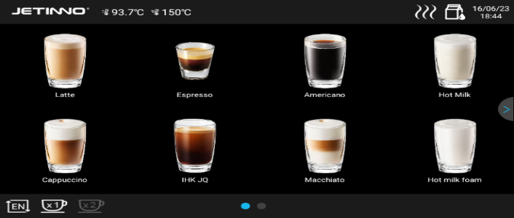
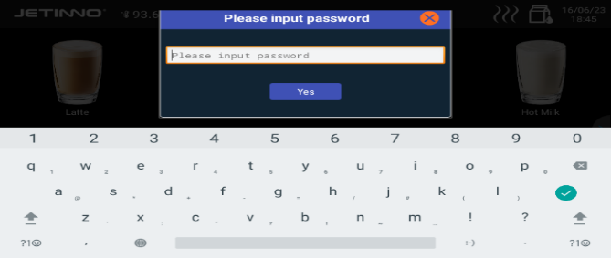

Tenere premuto nell'angolo superiore sinistro dello schermo, inserire la password (amministratore: jn9527, personale addetto al funzionamento e alla manutenzione: 9527) nella finestra di dialogo visualizzata, dopo di che premere "OK".
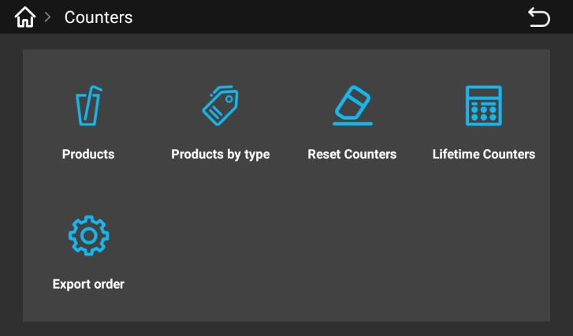
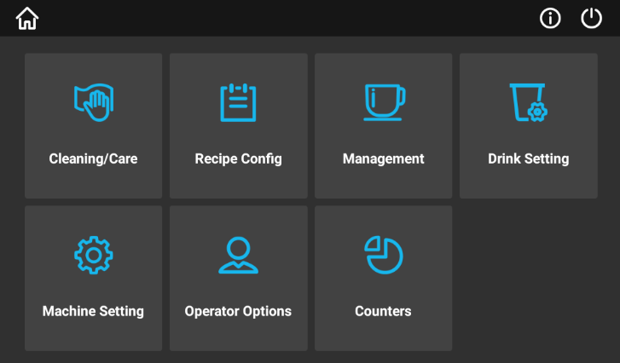

Accedere al menu della macchina e premere "Contatori". La finestra pop-up contiene opzioni per il numero di bevande, il numero per tipo di bevanda, il numero per l'intera durata di servizio e la funzione di esportazione.
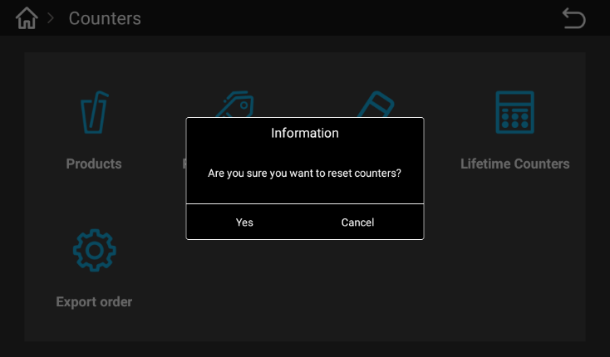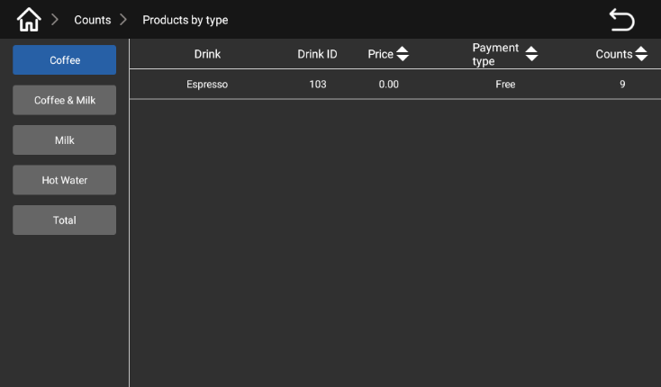Toccare "Bevande", finestra quantità "Bevande", finestra quantità "Tutti".
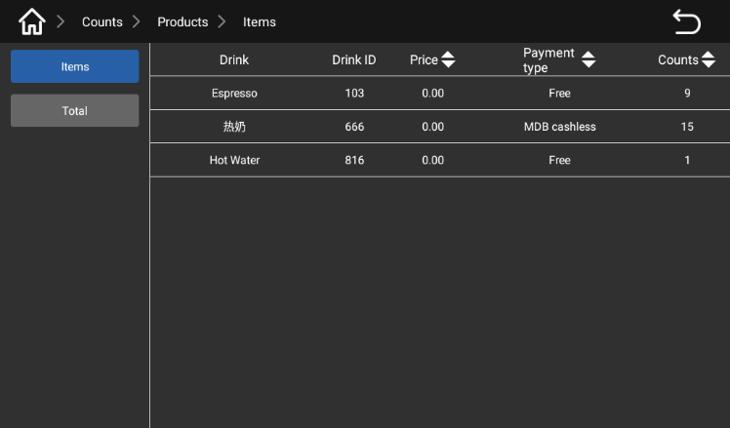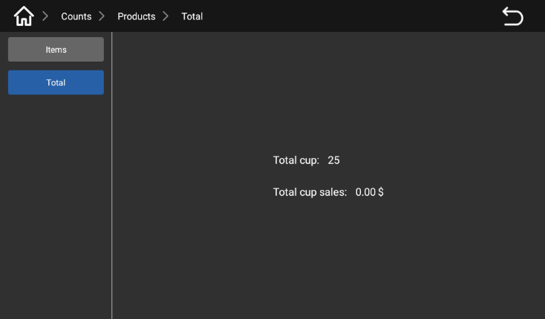
Schermata di quantità per tipo di bevanda - Azzeramento della finestra del contatore
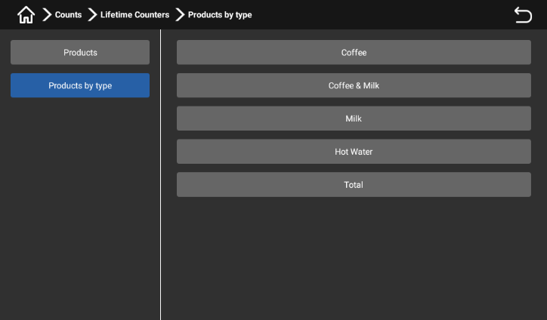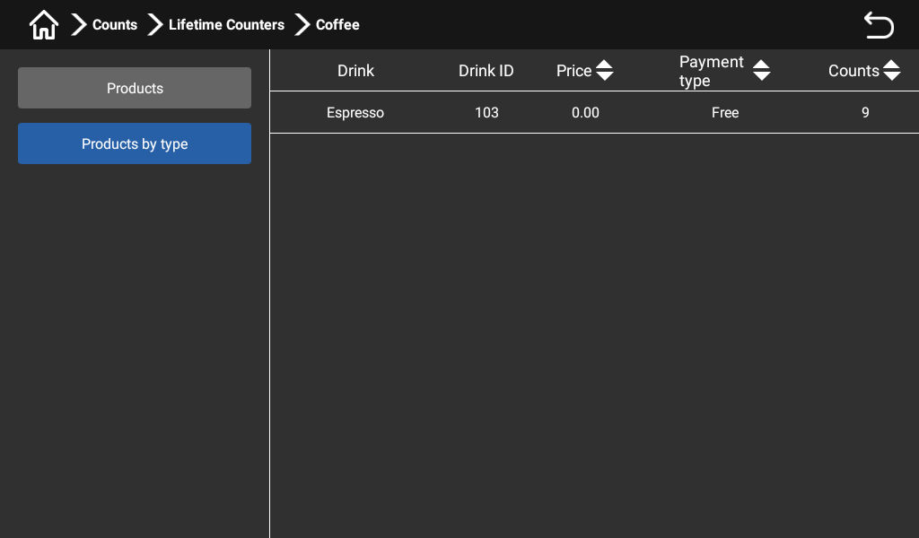
Finestra di quantità per tipo di bevanda

Diagnostica
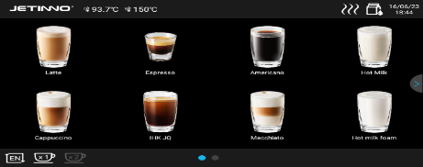
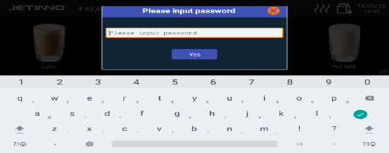

Premere e tenere premuto nell'angolo superiore sinistro dello schermo, inserire la password (tester957) nella finestra di dialogo visualizzata e fare clic su OK.
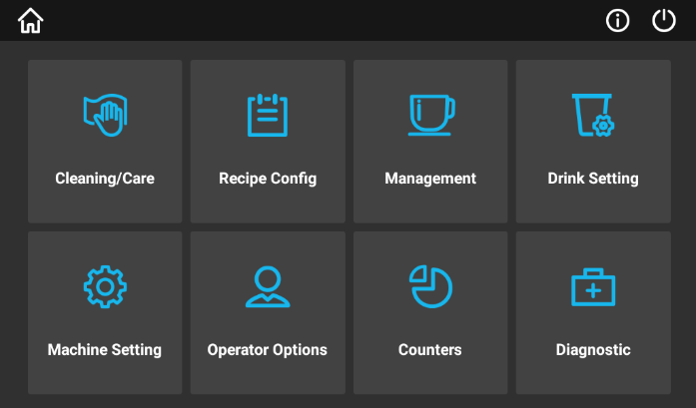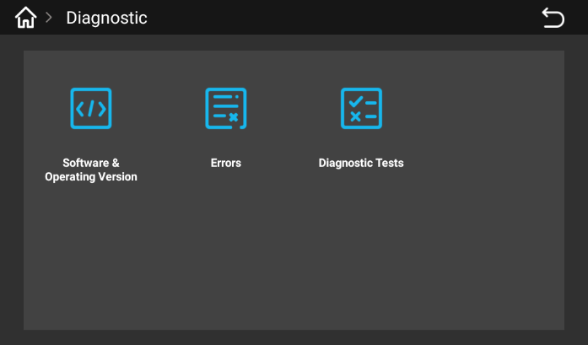
Accedere al menu di controllo e premere "Diagnostica". Le funzioni diagnostiche comprendono la versione del software e del sistema operativo, gli errori e i test diagnostici.
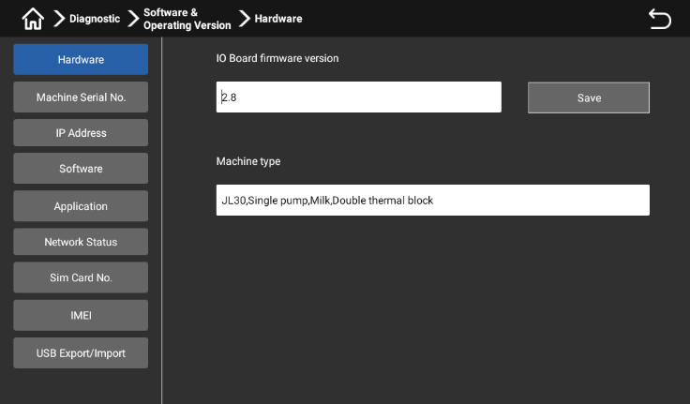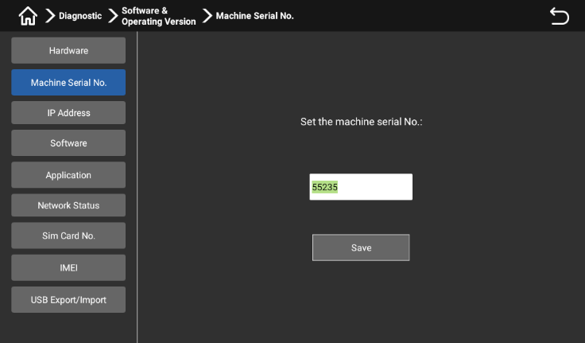
Versione del software e del sistema operativo - Hardware: qui gli utenti possono controllare la versione dell'hardware; Versione del software e del sistema operativo - Numero di macchina: Qui gli utenti possono impostare il numero di macchina.
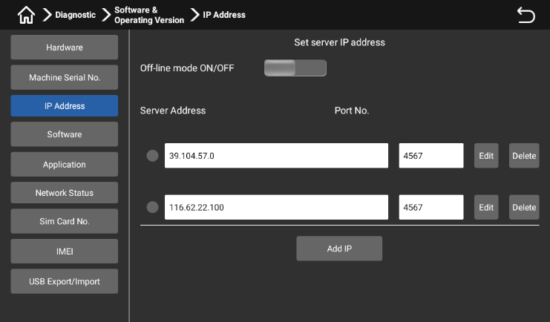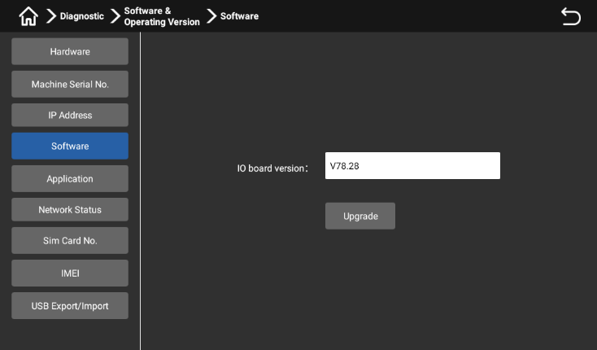
Versione del software e del sistema operativo - Indirizzo IP: qui gli utenti possono attivare/disattivare la modalità offline e impostare l'indirizzo IP. Versione del software e del sistema operativo - Software: Qui gli utenti possono verificare e aggiornare la versione del firmware della scheda I/O.

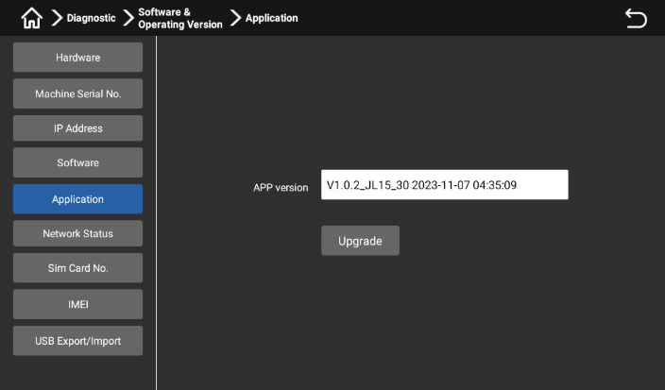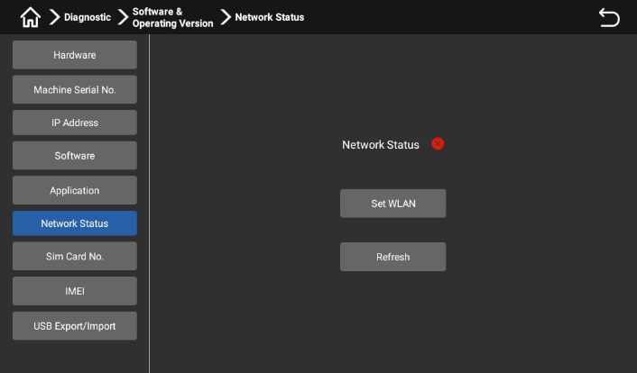
Versione del software e del sistema operativo - Applicazioni: Qui gli utenti possono controllare e aggiornare le versioni delle applicazioni; versione del software e del sistema operativo - Stato della rete: Qui gli utenti possono controllare e configurare la rete.
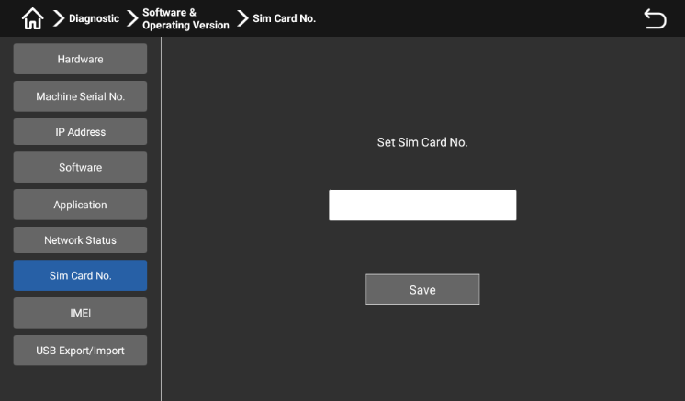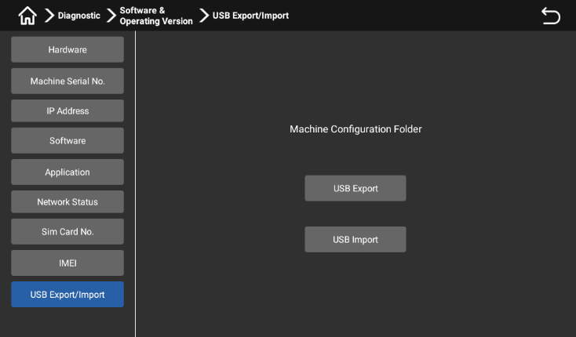
Versione del software e del sistema operativo - Numero di carta SIM: Qui gli utenti possono impostare il numero della propria carta SIM (è richiesto il supporto hardware); Versione del software e del sistema operativo - IMEI: Qui gli utenti possono impostare il proprio IMEI (è richiesto il supporto hardware); Versione del software e del sistema operativo - Esportazione/importazione via USB: Gli utenti possono esportare/importare le impostazioni della macchina via USB per analisi o aggiornamenti delle applicazioni.
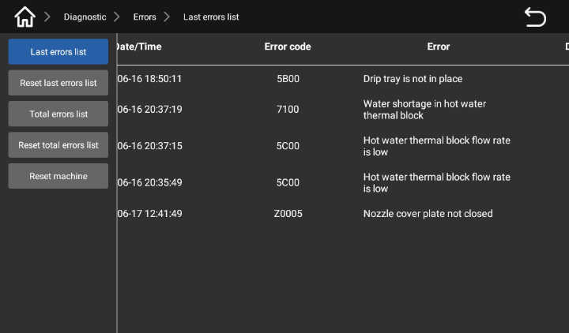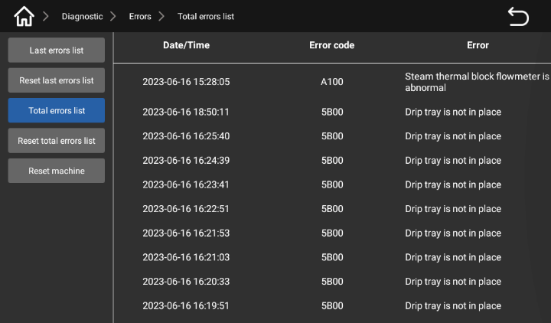

Errori - Elenco degli errori correnti: Gli utenti possono visualizzare gli errori correnti; Errore - Elenco completo degli errori: gli utenti possono interrogare tutte le informazioni sugli errori.
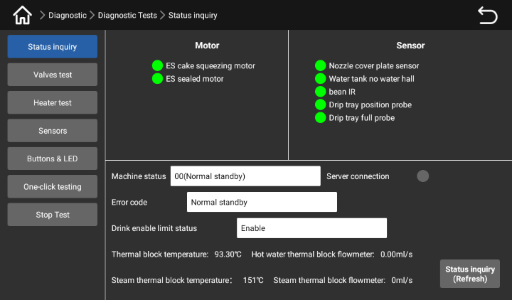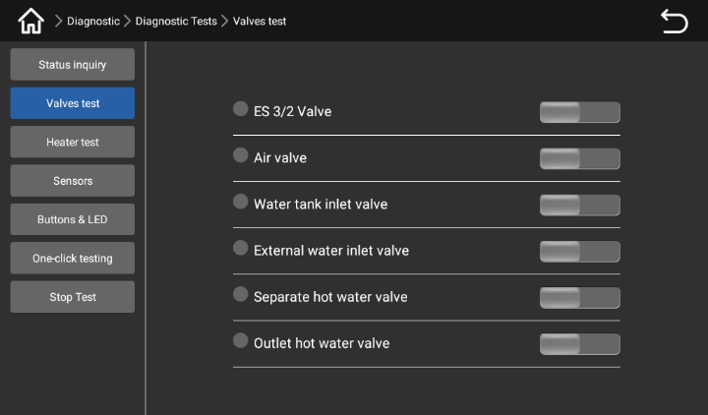
Test diagnostico - Interrogazione dello stato: Qui gli utenti possono controllare lo stato di tutte le parti della macchina; Test diagnostico - Test delle valvole: Qui gli utenti possono testare tutte le valvole della macchina.
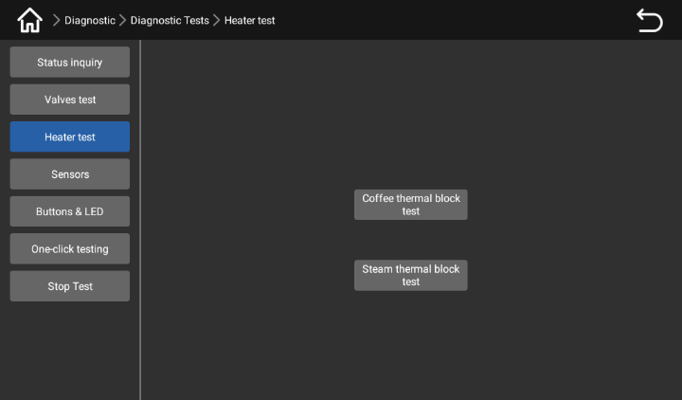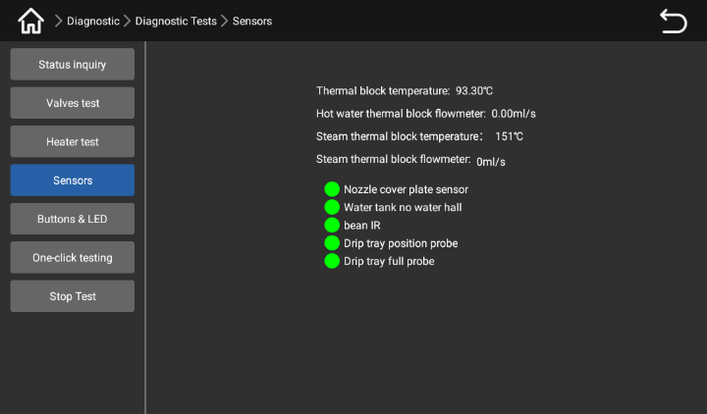
Test diagnostico - Test del riscaldatore: Qui gli utenti possono testare tutte le caldaie della macchina; Test diagnostico - Sensore: Qui gli utenti possono testare tutti i sensori all'interno della macchina.

Stato della macchina
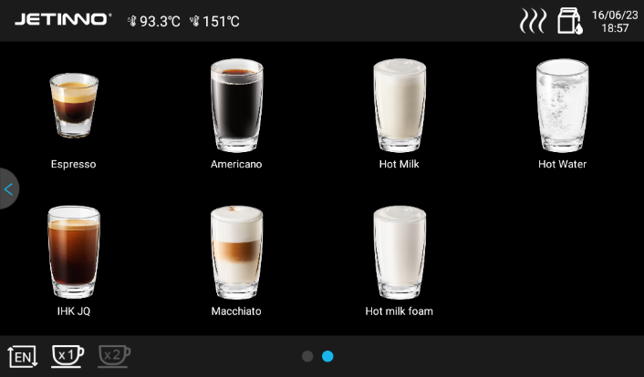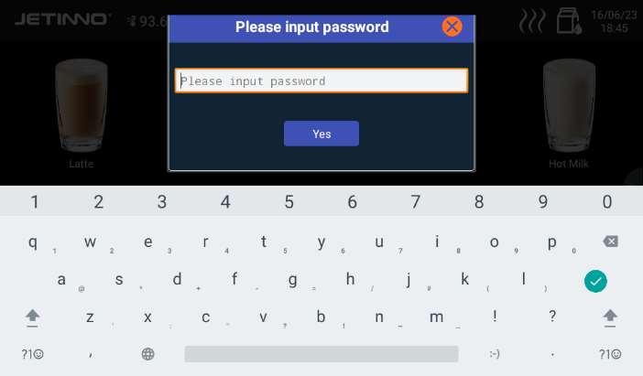
Tenere premuto nell'angolo superiore sinistro dello schermo, inserire la password (administrator6 jn9527) nella finestra di dialogo visualizzata, quindi premere "OK" per accedere al menu della macchina.
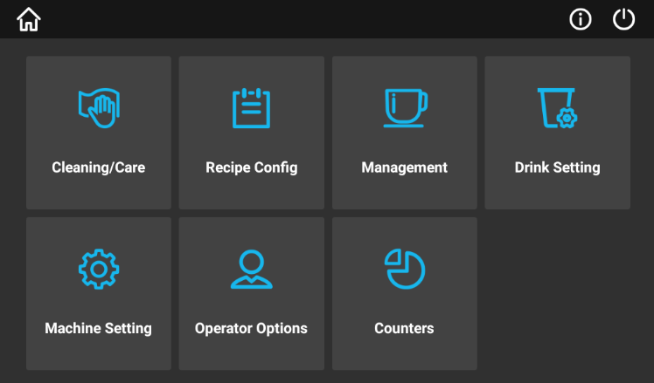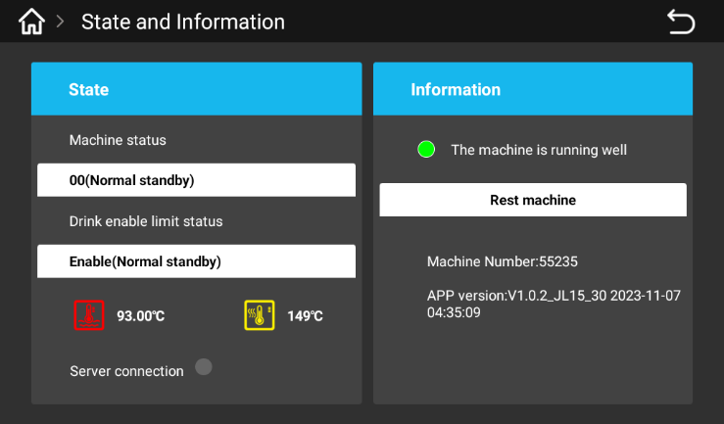
Fare clic sull'icona per visualizzare i dettagli dello stato, fare clic sul punto corrispondente della schermata della macchina. Premere il pulsante "reset macchina" per fare la macchina ridefinire automaticamente i suoi parametri.

Primo avviamento

Impostazioni di configurazione della macchina - numero di modello
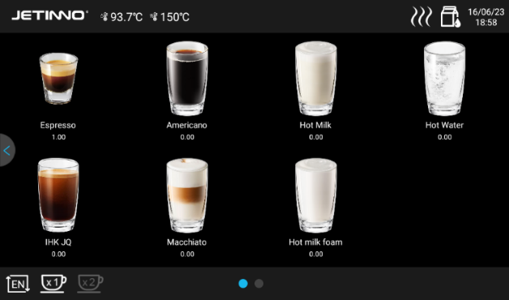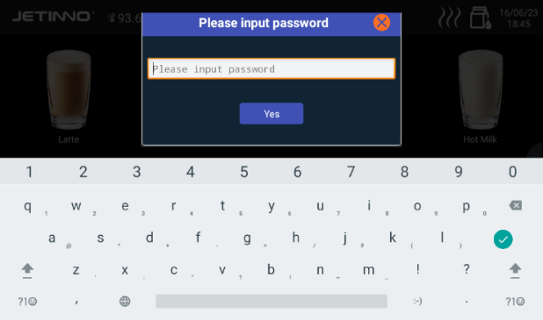
Tenere premuto nell'angolo superiore sinistro dello schermo, inserire la password (amministratore: jn9527, personale addetto al funzionamento e alla manutenzione: 9527) nella finestra di dialogo visualizzata, dopo di che premere "OK".
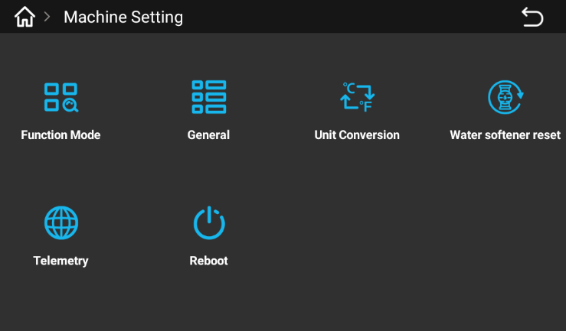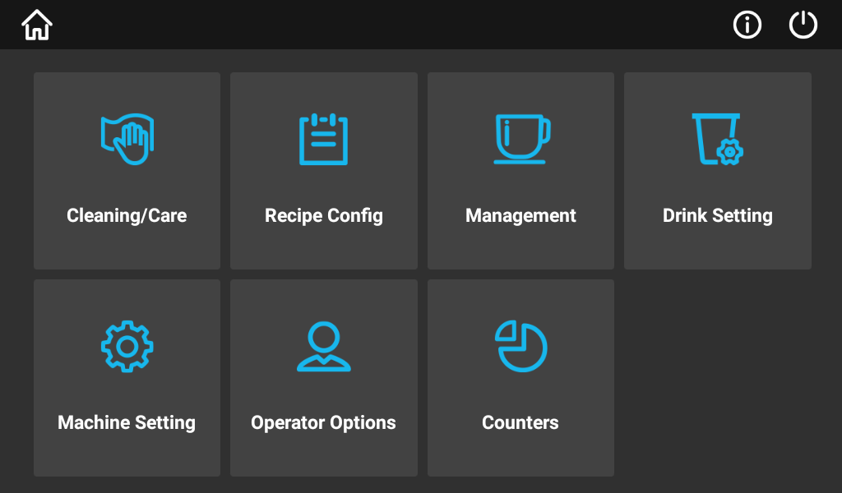
Nella finestra visualizzata, selezionare "Impostazioni macchina", quindi fare clic su "Modalità di funzionamento".
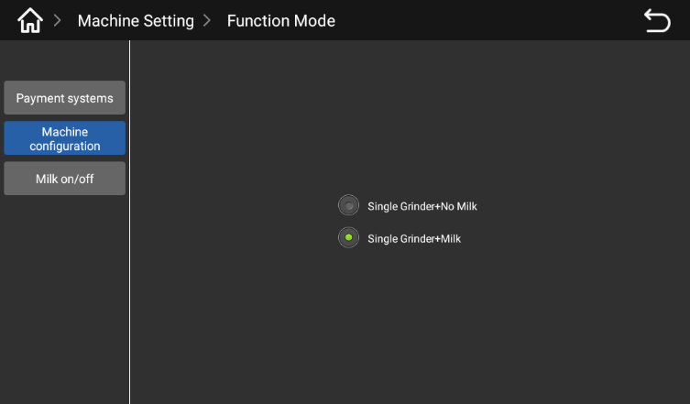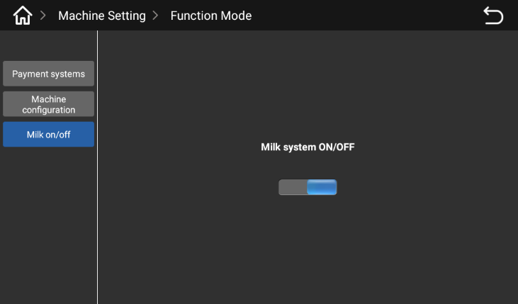
Selezionare il modello di macchina appropriato dalla finestra pop-up. In un modello con latte fresco, premere "Attivare/disattivare la funzione latte fresco" per visualizzare il pulsante in una finestra pop-up.

Connessione a Internet
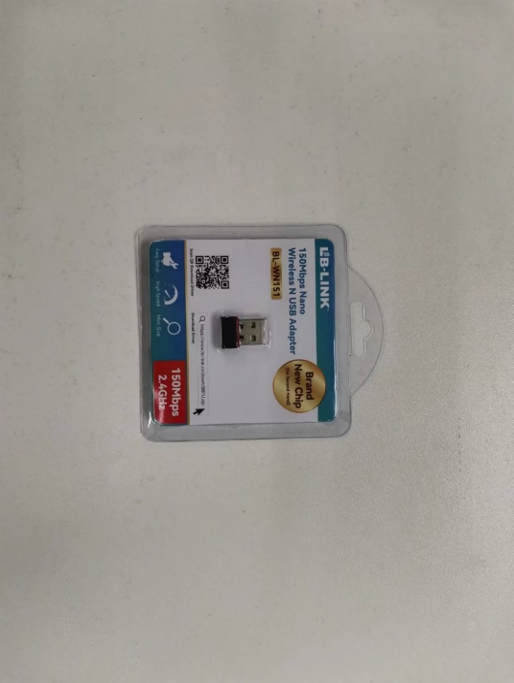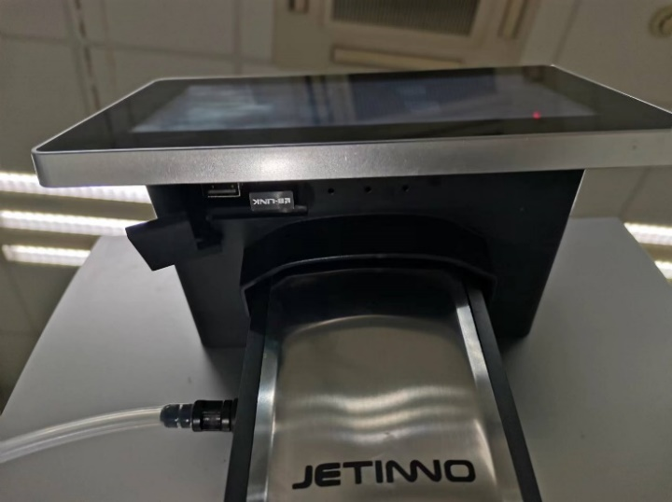
Estrarre il ricevitore di segnale dall'interno della macchina. Estrarre un tappo nella parte inferiore del display, inserire il ricevitore di segnale nella porta USB a destra; l'apparecchio si riavvia automaticamente. Dopo aver riavviato la macchina, tenere premuto nell'angolo superiore sinistro dello schermo, inserire la password jn9527 nella finestra di dialogo a comparsa, quindi fare clic su "OK".
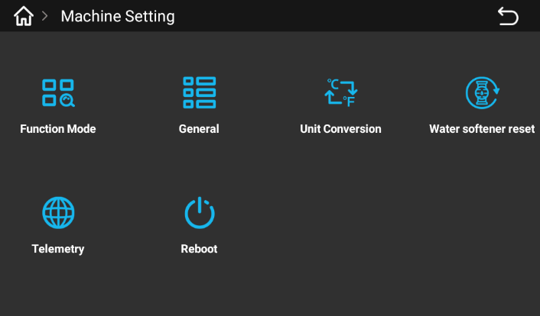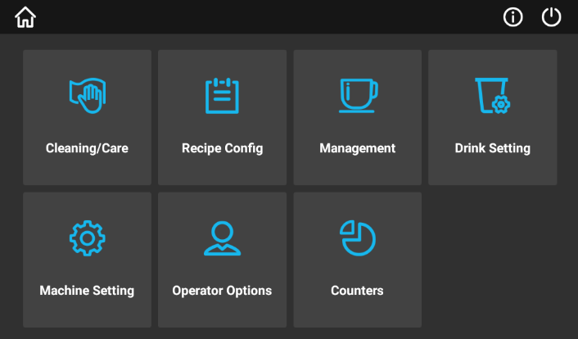
Accedere al menu della macchina, fare clic su "Impostazioni macchina", selezionare "Rilevamento remoto" nella finestra a comparsa e fare clic sull'icona "Rilevamento remoto".
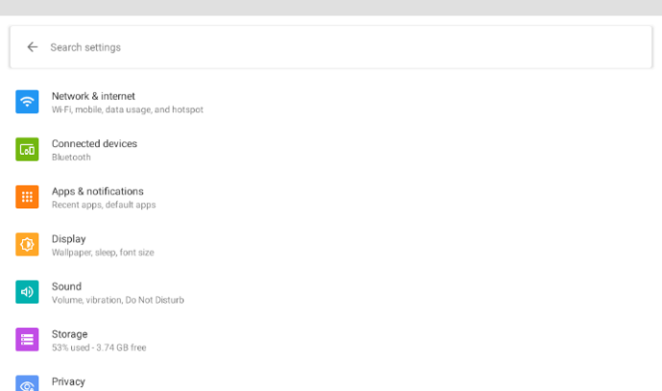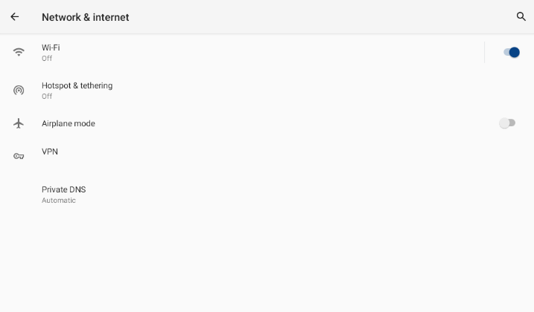
Fare clic su "Rete e Internet", selezionare "WLAN" nella finestra pop-up, accendere l'interruttore; la macchina inizierà automaticamente a cercare il WiFi.
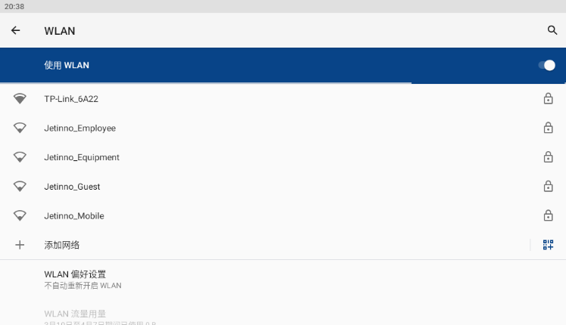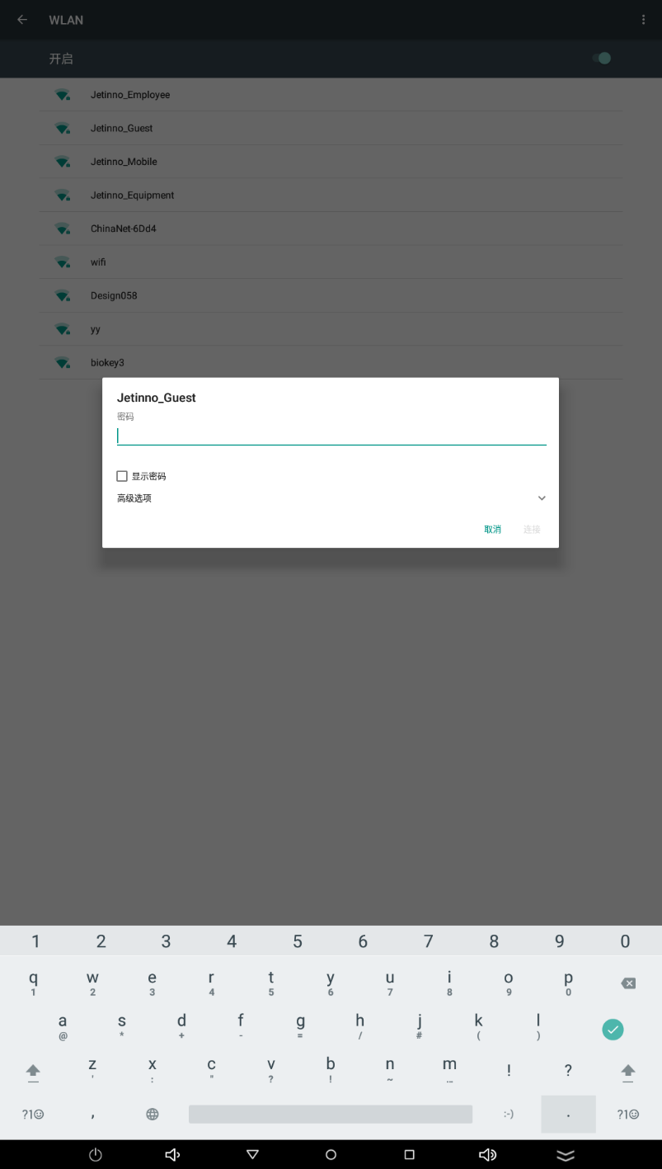
Fare clic sul nome della rete WiFi a cui ci si vuole collegare, inserire la password nella finestra di dialogo a comparsa e fare clic su "Connettersi".
Nota: Se si utilizza una sola macchina, non è necessario collegarsi alla rete e si può ignorare questo passaggio.

Connessione al server
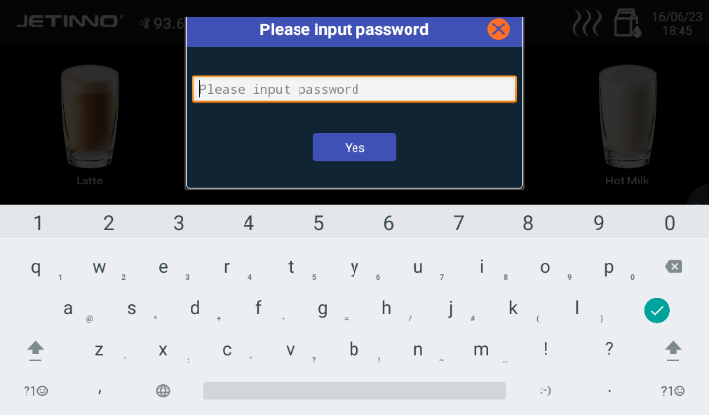
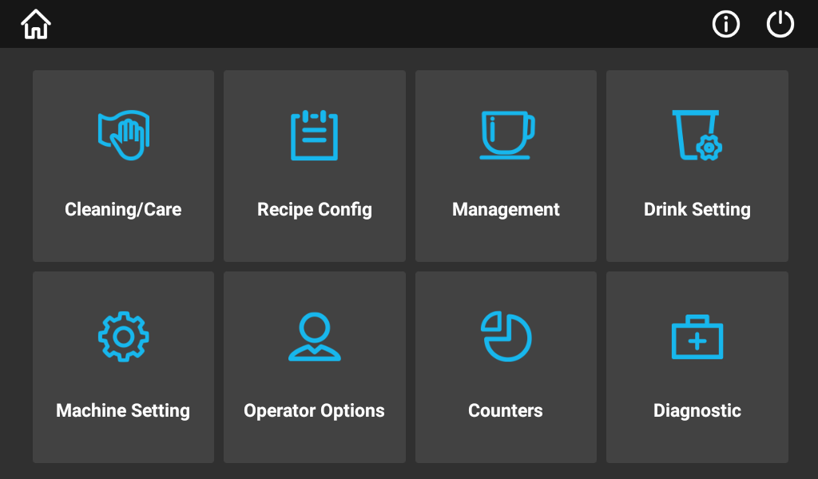

Tenere premuto nell'angolo superiore sinistro dello schermo, inserire la password (test9527) e premere "OK". Accedere alla finestra dell'amministratore nel menu e fare clic su "Diagnostica".

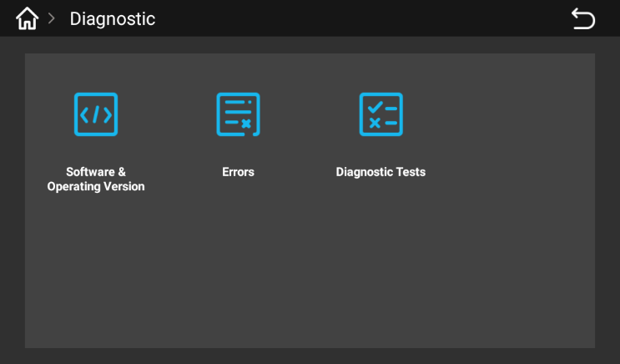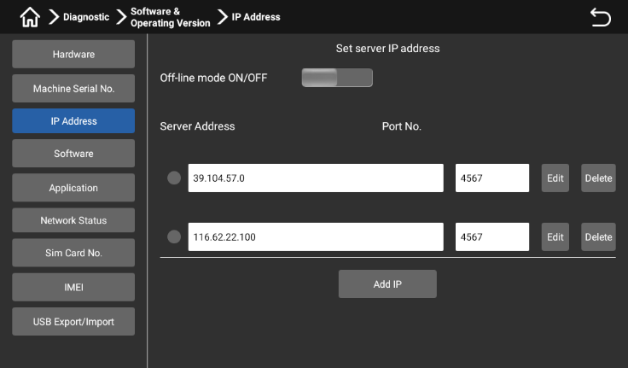
Fare clic su "Versione del software e del sistema operativo" - "Indirizzo IP" per disattivare la modalità offline. Fare clic sul pulsante "Indietro" nell'angolo superiore destro dello schermo per tornare alla finestra di livello superiore.

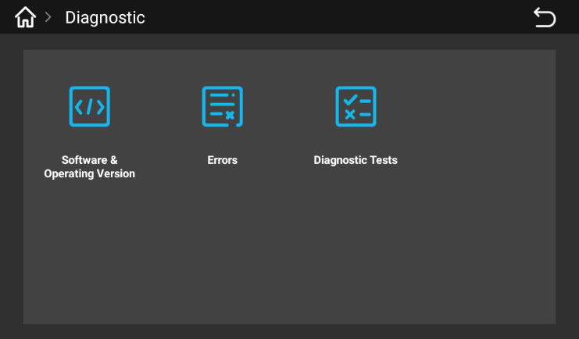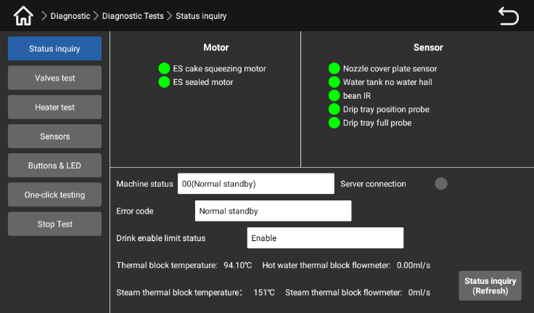

Cliccare su "Test diagnostico" ->"Interrogazione stato" per visualizzare: configurazione della connessione al server; stato della connessione al server che mostra una connessione riuscita al server; lo stato di connessione al server: impossibile connettersi al server; se non riesce a connettersi al server, contattare il suo operatore o agente locale per verificare se il server è registrato.
Nota: Se si utilizza una sola macchina, non è necessario collegarsi al server. Questo passo può essere saltato.

Riempire il contenitore per alimenti
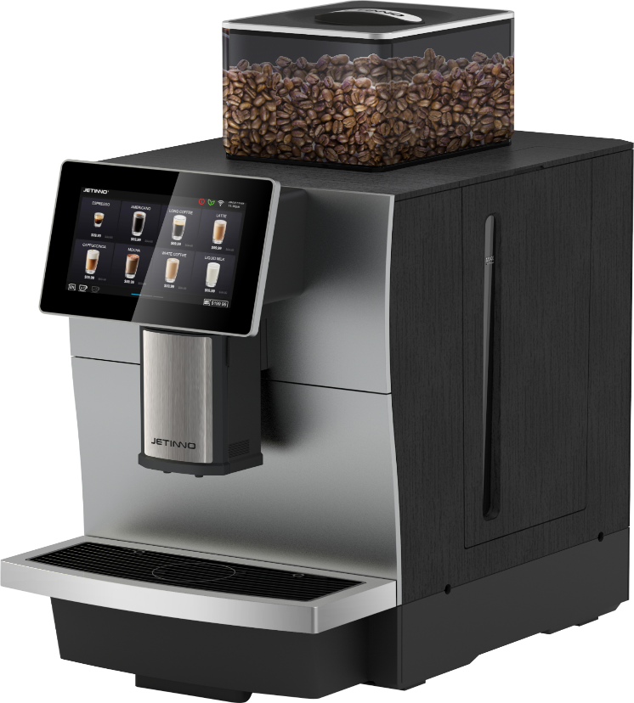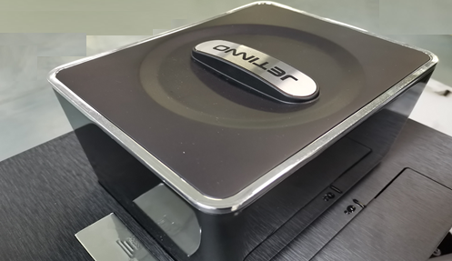

- Indossare una maschera e guanti monouso adatti alla manipolazione degli alimenti.
- Rimuovere il coperchio del contenitore di caffè in grani e versare i chicchi di caffè. Poi mettere il coperchio sul contenitore del caffè in grani.
Caffè in grani

Il disco rotante può causare lesioni.
Non inserire la mano nella tramoggia del caffè in chicchi quando il macinacaffè è accesa.

L'aggiunta di oggetti estranei può causare l'intasamento del macinacaffè e danneggiarlo!
Non mettere altro che chicchi di caffè nel contenitore per chicchi caffè.

Versare il latte nel contenitore del latte in frigorifero
Importante:
I tubi del latte contaminati possono essere dannosi per la salute. Devono essere puliti dopo l'installazione, il primo utilizzo e la rimessa in funzione. Prima di iniziare l'erogazione di una bevanda, seguire la procedura di pulizia indicata sullo schermo.
Inserire la chiave della porta del frigorifero e ruotarla in senso orario per aprire la porta del frigorifero.
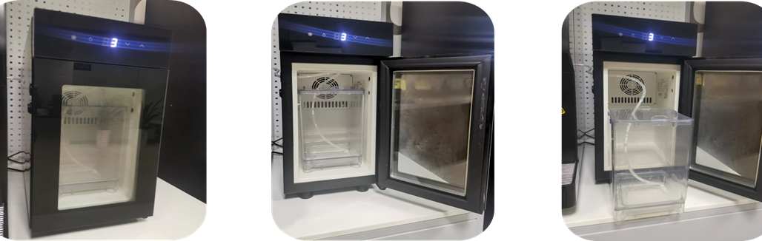

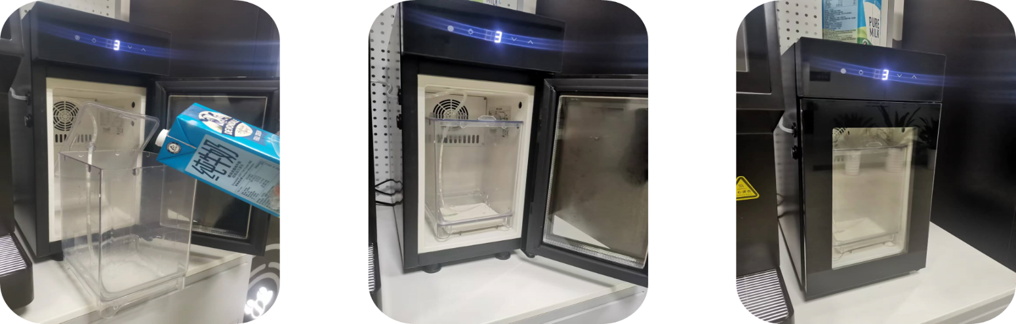

Estrarre il contenitore del latte, riempirlo di latte, metterlo in frigorifero e chiudere la porta del frigorifero.
Assicurarsi che il termostato sia impostato su 3-5 gradi. Regolare le impostazioni del termostato di conseguenza. Versare il latte pre-raffreddato. Infine, chiudere la porta del frigorifero.
Se non si utilizza il latte fresco, saltare questo passaggio.

Impostazione e calibrazione
Calibrazione del macinacaffè

Prima di impostare il macinino, preparare la bilancia elettronica!
Regolazione della macinatura del macinacaffè
Prima calibrazione. Versare i chicchi di caffè (rimuovere eventuali residui di prodotto dal macinino prima di regolare il macinacaffè).

Regolare la macinatura del macinacaffè
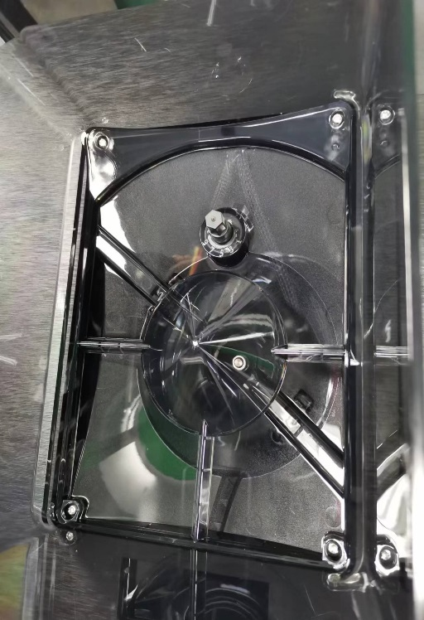

Aprire il contenitore del caffè in grani e individuare la manopola di regolazione della macinatura sul macinino.
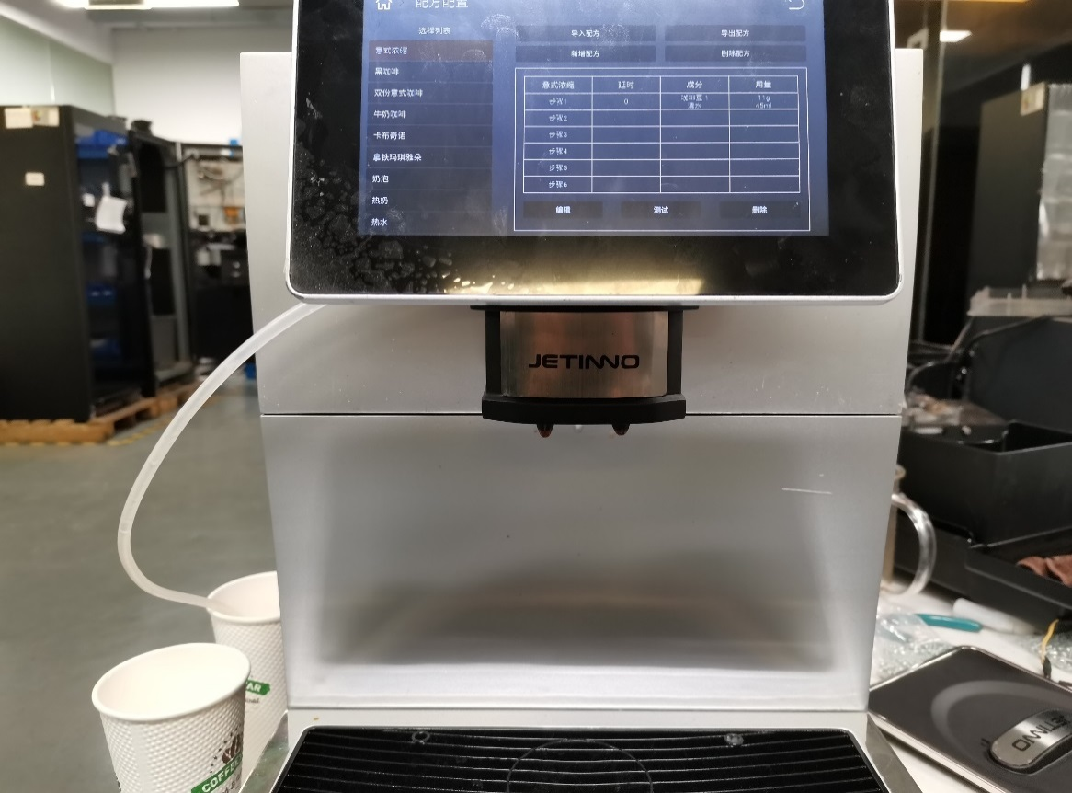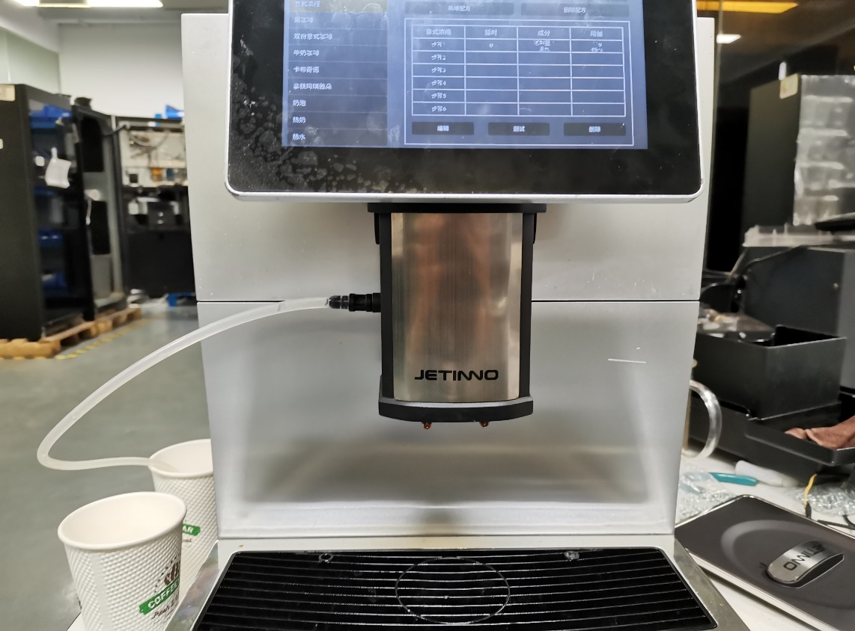
Sollevare l'erogatore del caffè nella posizione più alta ed estrarre il raccoglitore gocce.
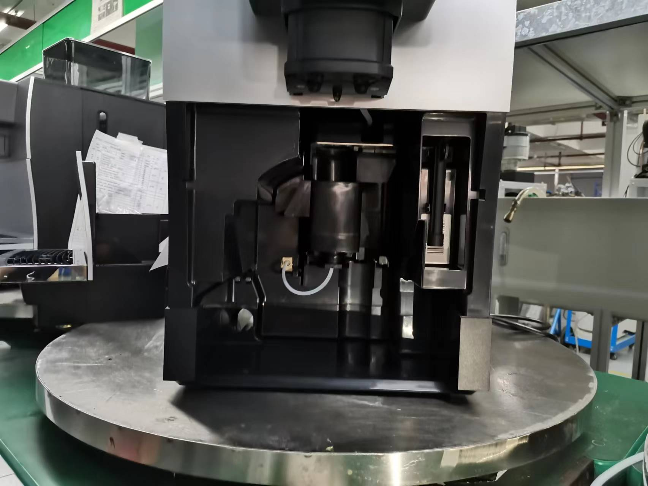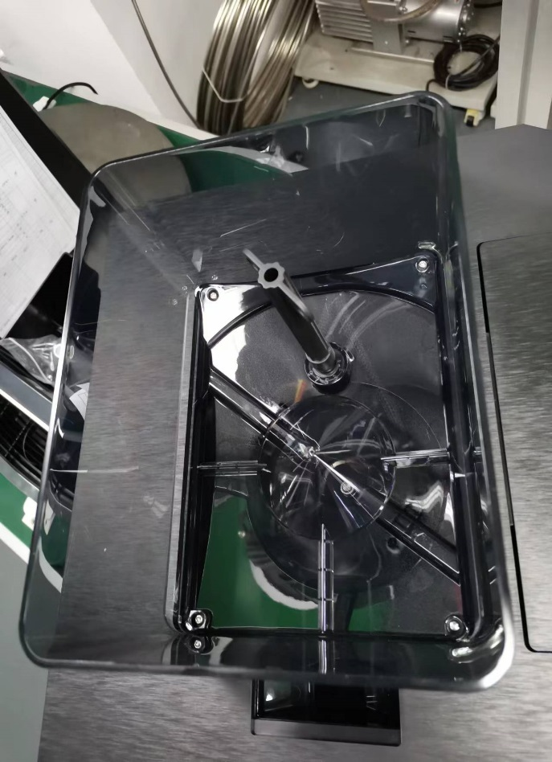
Prendere l'utensile di regolazione della macinatura (chiave di regolazione della macinatura), inserirlo nella manopola di regolazione rotonda e premere per ruotarlo. Se non ci sono chicchi di caffè, ruotare prima la manopola rotonda in senso antiorario finché non si allinea con il disco (fino a quando non si ferma), quindi ruotare la manopola rotonda in senso orario fino a una posizione compresa tra 5 e 6 (macinatura di base per espresso), quindi effettuare regolazioni fini della macinatura (in senso orario per una macinatura più grossa, in senso antiorario per una macinatura più fine).

Regolare la temperatura del latte caldo e la temperatura della schiuma:
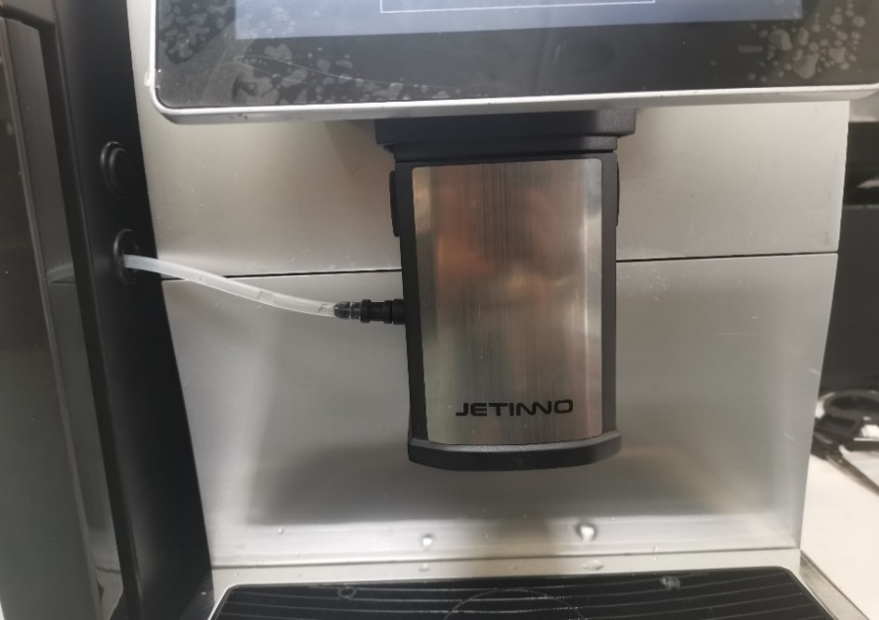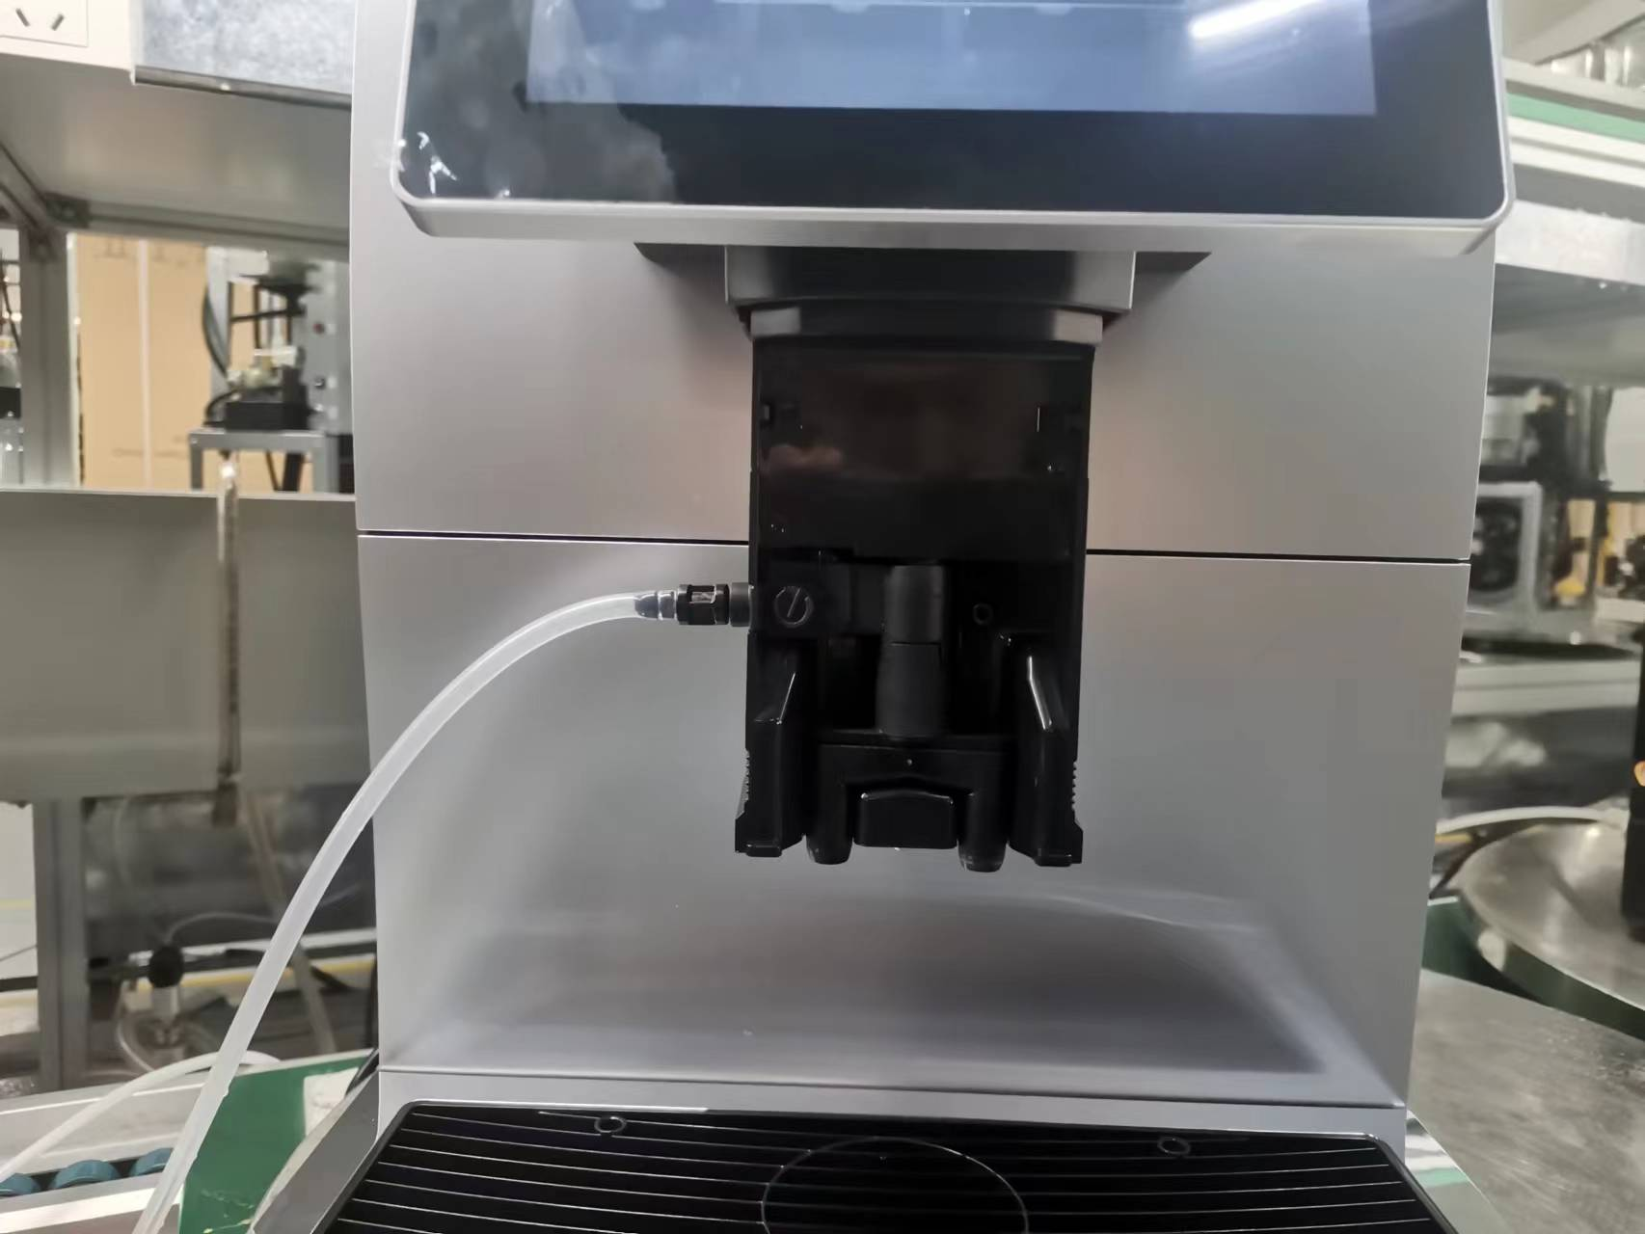
Per rimuovere il coperchio esterno dell'erogatore, premere e tenere premute le linguette su entrambi i lati del becco. Una volta rimossa, è possibile vedere la manopola di regolazione rotonda. Ruotando in senso orario si aumenta la temperatura del latte e della schiuma, mentre ruotando in senso antiorario la si diminuisce. Si consiglia di effettuare solo regolazioni di precisione e di non apportare troppe modifiche.

Calibrare il macinacaffè
La calibrazione consente di regolare le caratteristiche fisiche del contenitore del prodotto istantaneo e le caratteristiche fisiche della polvere, il grado di tostatura dei chicchi di caffè, ecc. Prima della calibrazione, è necessario preparare la bilancia elettronica e i bicchieri.
Importante:
La calibrazione non deve disturbare la manipolazione della polvere!
Prima della calibrazione, svuotare il macinacaffè e riempire il tubo del latte. In caso contrario, la calibrazione potrebbe risultare imprecisa.

Nota:
Poiché i singoli componenti e la polvere hanno caratteristiche fisiche diverse, è necessario ripetere la calibrazione quando si utilizzano un contenitore, un motore e chicchi di caffè di un produttore diverso. La quantità di materiale nel contenitore durante la calibrazione non deve superare 1/3 del volume del contenitore.
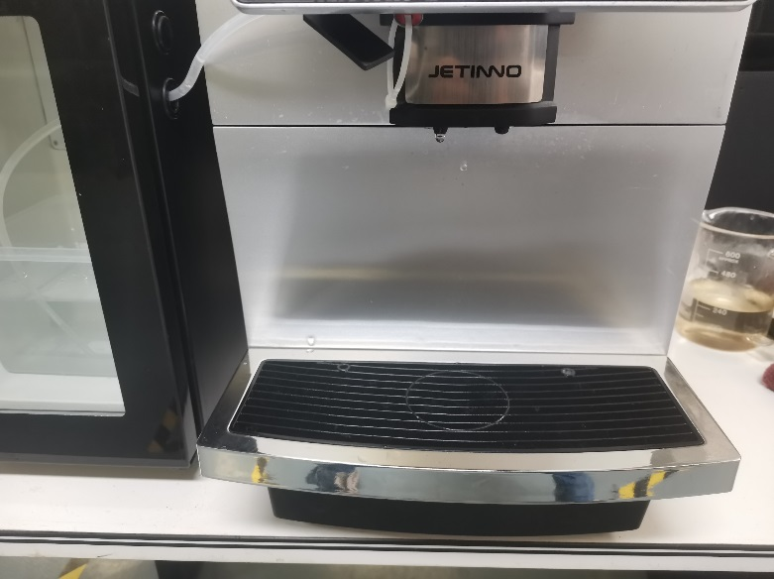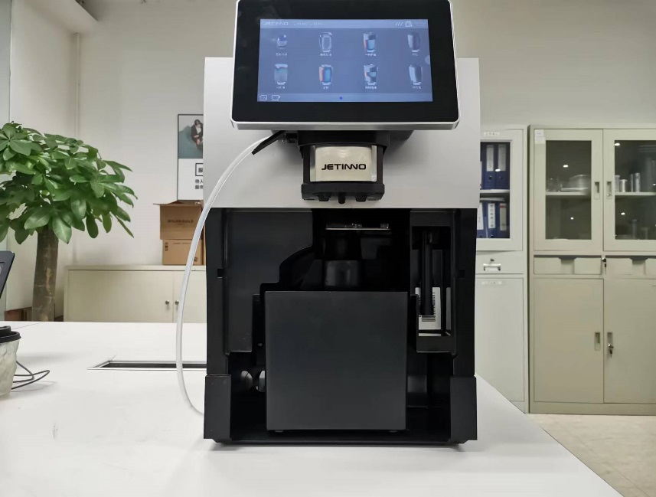Procedura di calibrazione del macinacaffè:
Sollevare il becco per caffè nella posizione superiore, estrarre e rimuovere il raccoglitore gocce. Rimuovere i fondi di caffè dall'apposito contenitore e reinserirlo nella macchina.

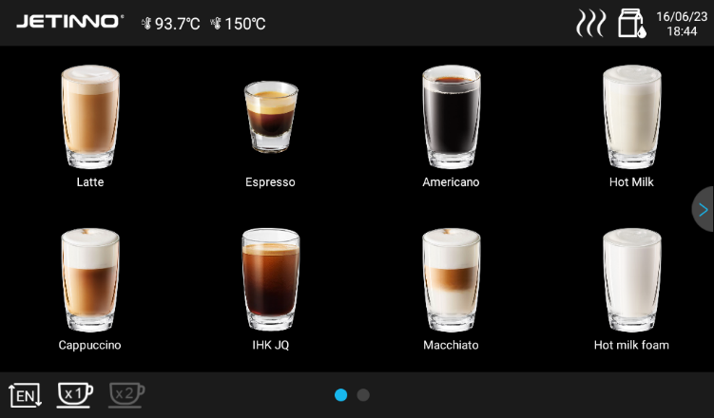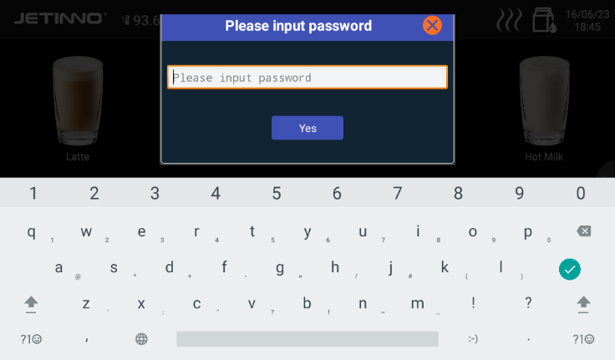
Tenga premuto nell'angolo superiore sinistro dello schermo, inserisca la sua password (amministratore: jn9527) nella finestra di dialogo che appare, e poi clicchi su OK.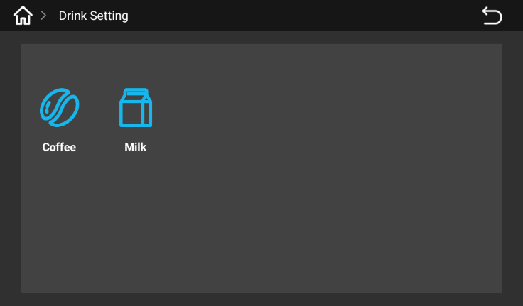
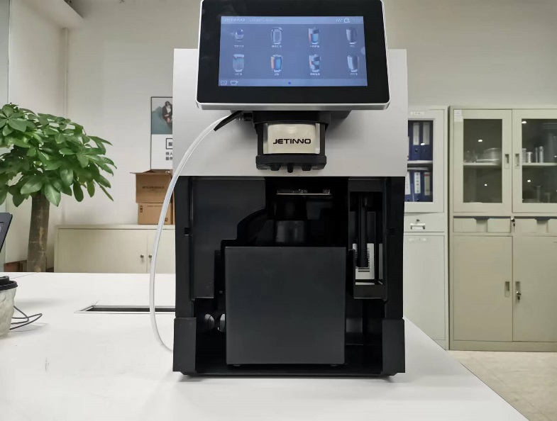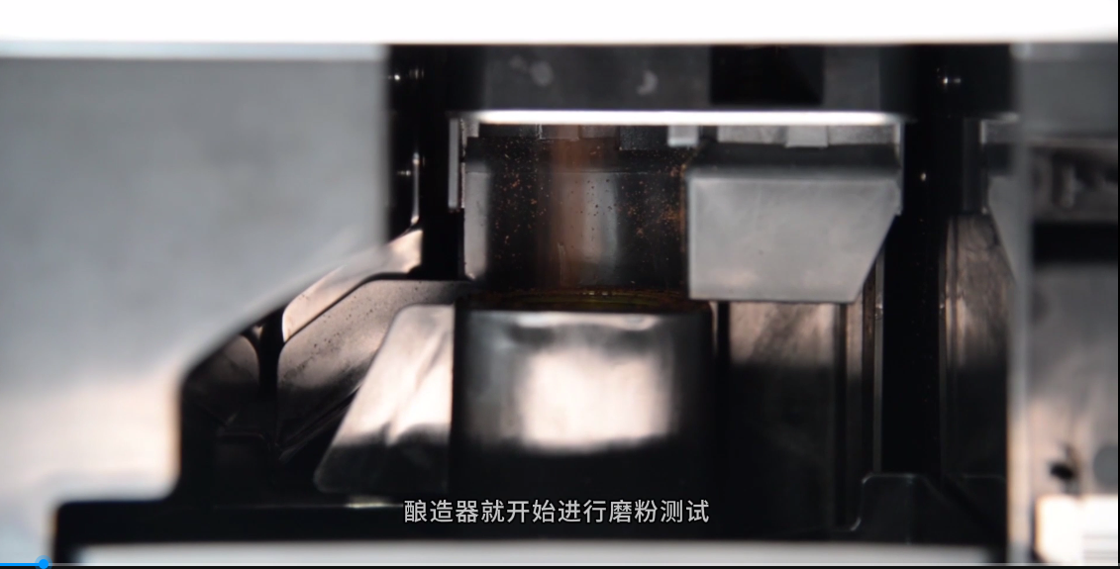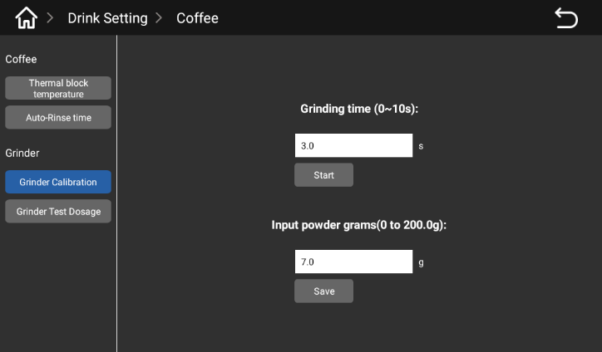
Prema la voce “Calibrazione del macinino” -> il pulsante “Avvio”, il macinino inizierà a funzionare, il caffè macinato uscirà dall'apertura della polvere del macinino e cadrà nel contenitore dei fondi di caffè.
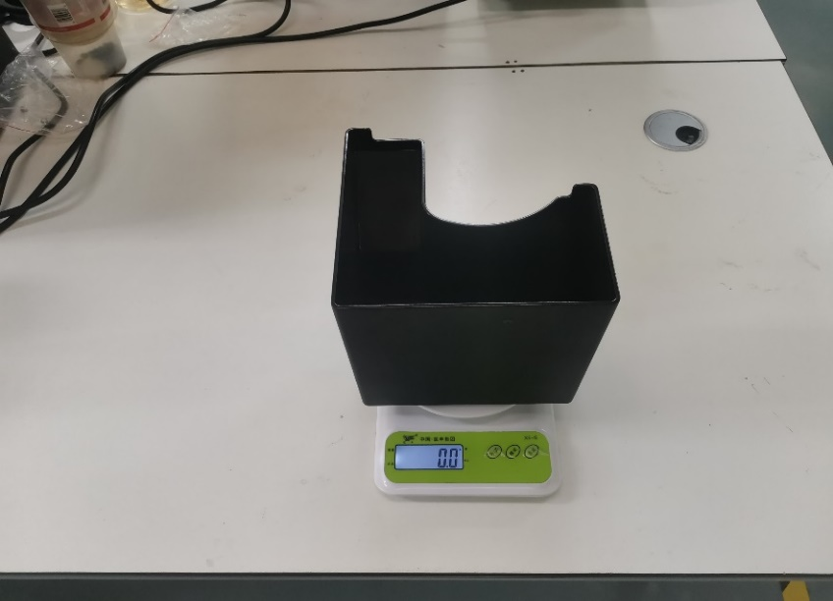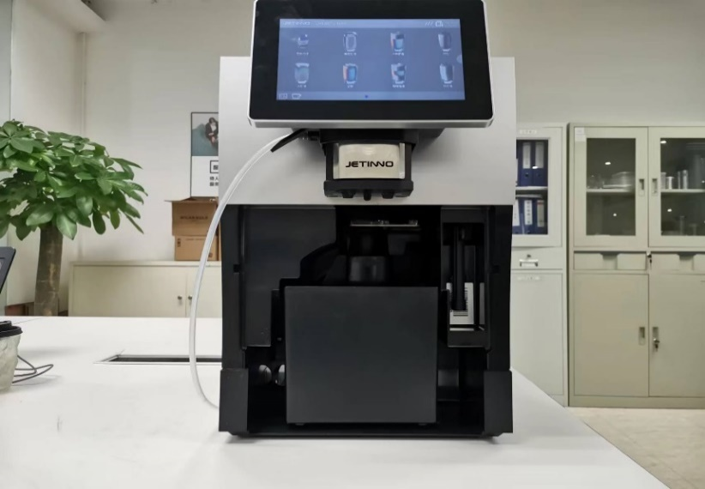
Estragga il contenitore dei fondi di caffè dalla macchina, lo metta sulla bilancia elettronica, esegua l'“azzeramento/taramento”, rimetta il contenitore dei fondi di caffè all'interno della macchina e poi prema il pulsante “Avvio” sullo schermo. Attenda il completamento del processo di macinazione e pesi il caffè macinato.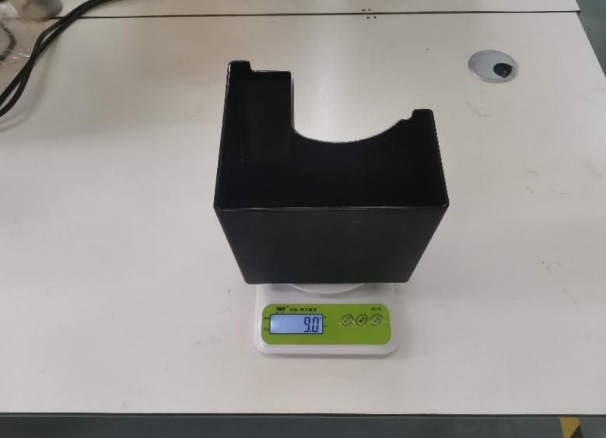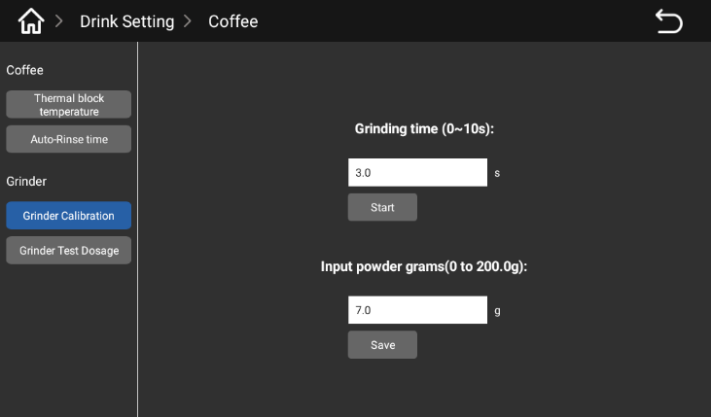
Per farlo, rimuova il contenitore dei fondi di caffè e lo pesi sulla bilancia elettronica. Inserisca il peso nel campo “Inserire la quantità di caffè macinato (da 0 a 200,0 g)” e clicchi su “Salva”.

Calibrare il latte fresco
Il latte proveniente da fonti diverse ha concentrazioni diverse, quindi il latte fresco deve essere calibrato. La calibrazione deve garantire l'idoneità della fonte di latte.
Procedura per calibrare il latte fresco: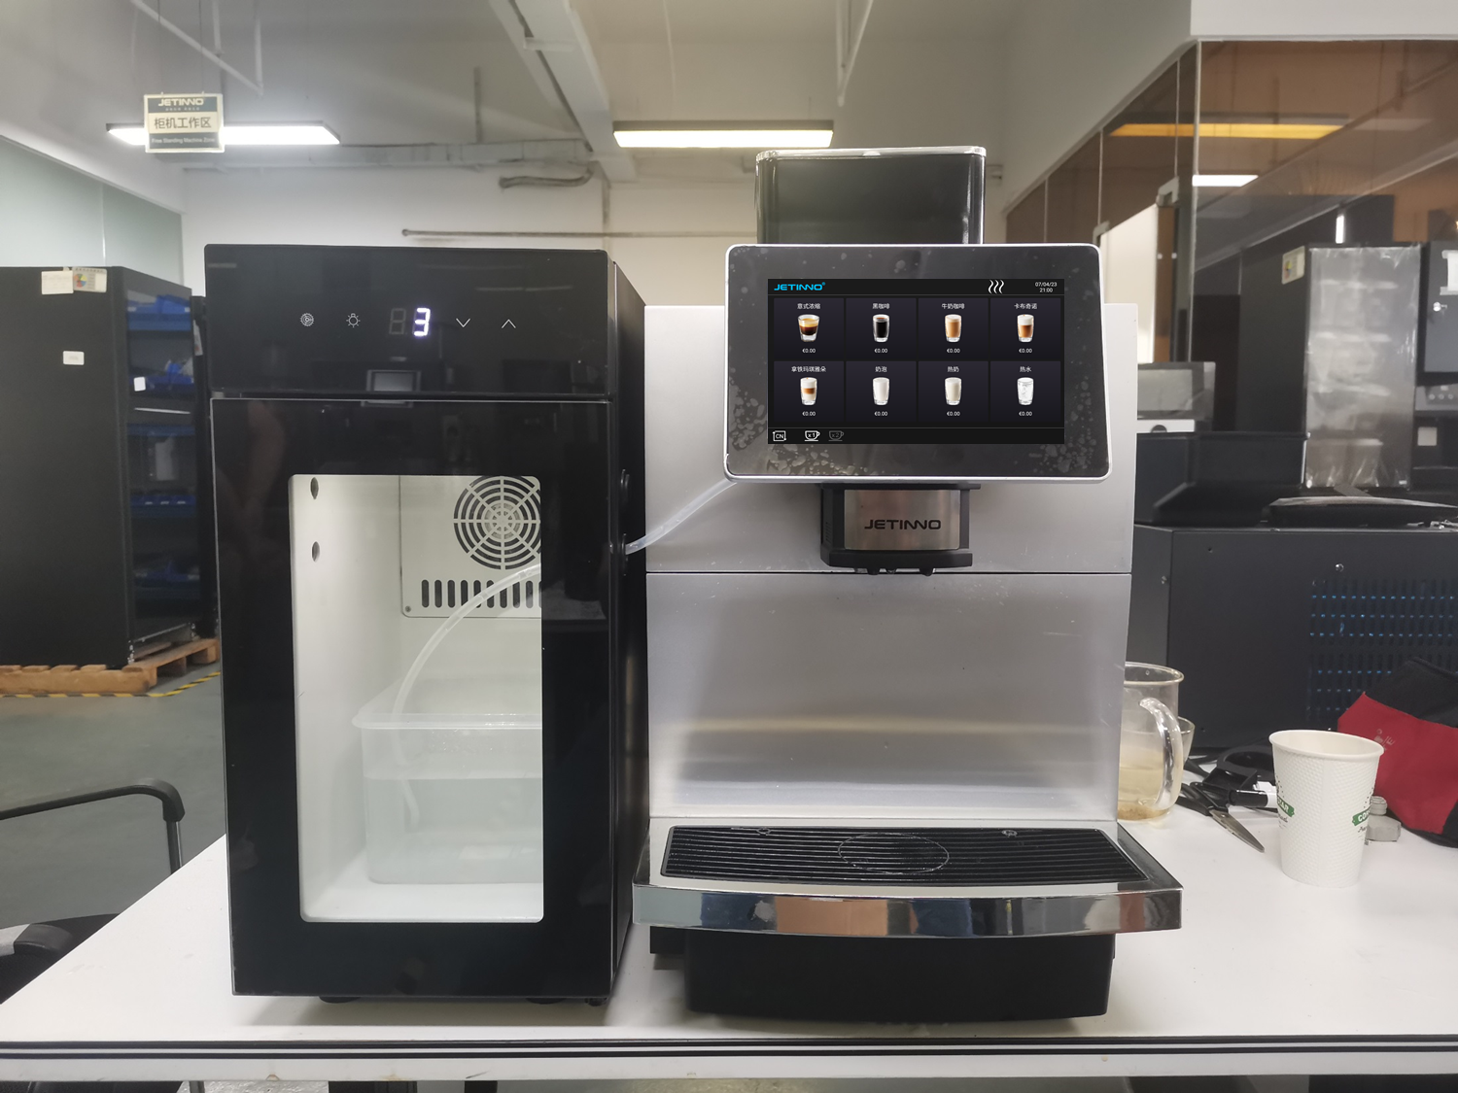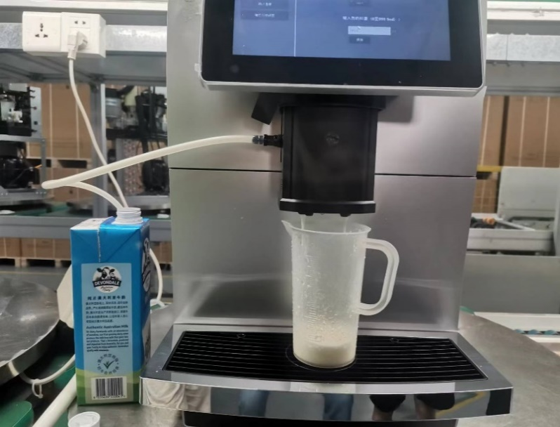
1. Posizionare un misurino vuoto sotto l'uscita di erogazione e abbassare l'erogatore nella posizione più bassa.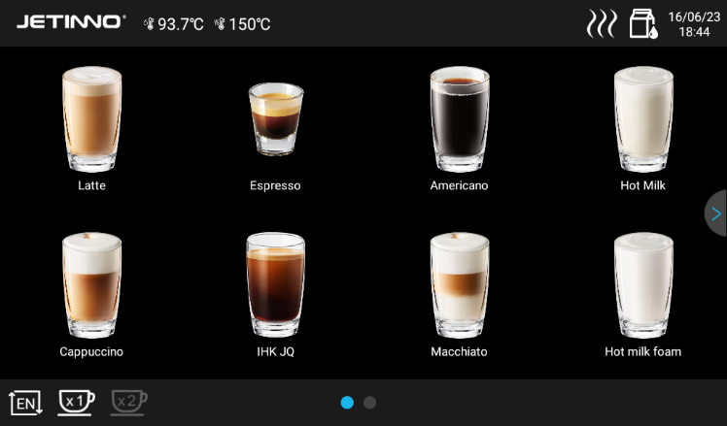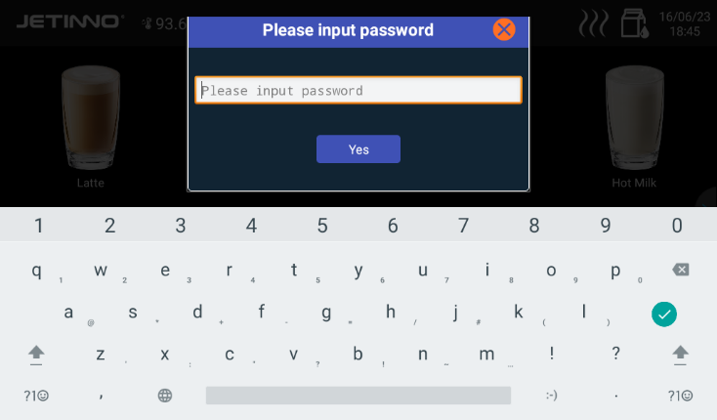
2. Tenga premuto nell'angolo superiore sinistro dello schermo, inserisca la sua password (amministratore: jn9527) nella finestra di dialogo che appare, e poi clicchi su OK.
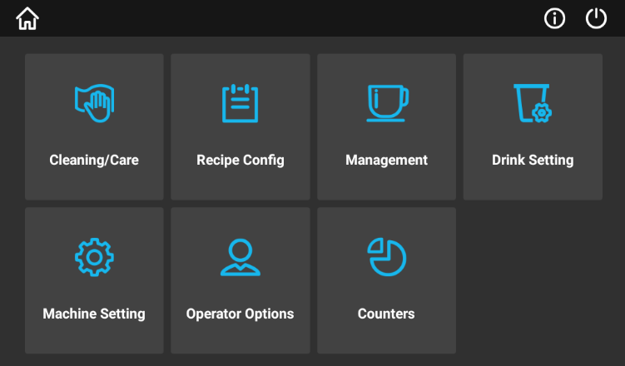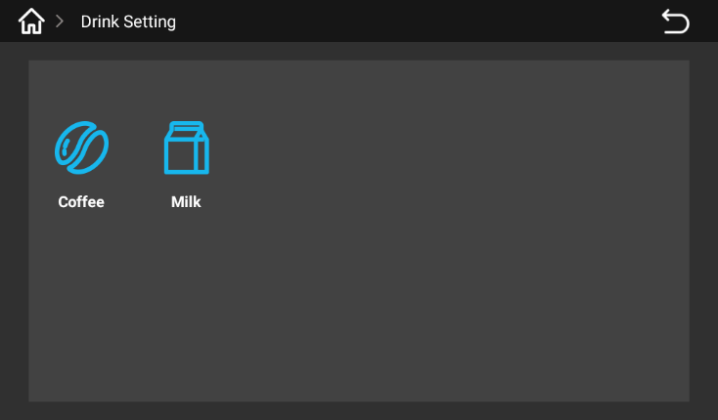
3. Entrare nel menu di controllo della macchina. Premere “Controllo bevande” e selezionare “Latte fresco”.
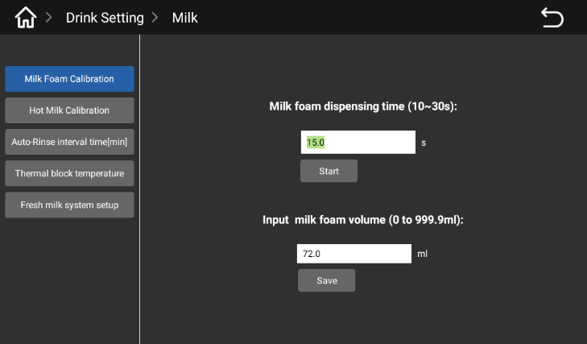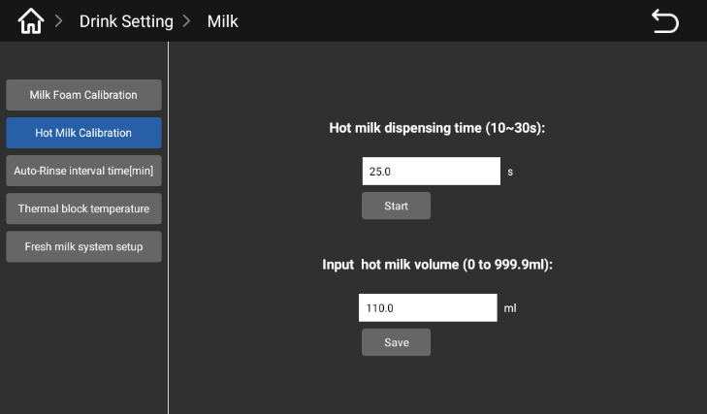
4. Clicchi su “Calibrare la schiuma o calibrare il latte caldo” e prema il pulsante Avvio. Non utilizzi la schiuma o il latte caldo ottenuti. Collochi un misurino vuoto sotto l'erogatore e prema di nuovo il pulsante Avvio. Al termine dell'erogazione della schiuma di latte o del latte caldo, rimuova il misurino con la schiuma di latte o il latte caldo, legga il volume della schiuma di latte o del latte caldo sul misurino all'altezza degli occhi, inserisca il valore nel campo “Inserire il volume della schiuma di latte” / “Inserire la quantità di latte caldo” e prema “Salva”.

Test e regolazione di prodotti
Clicchi su Configurazione ricette e la ricetta predefinita di fabbrica verrà visualizzata in una finestra pop-up. Selezioni una bevanda e apparirà la ricetta corrispondente. Clicchi su “Prova” per testare direttamente la bevanda. Nella finestra delle ricette sono disponibili le seguenti funzioni: “Importa ricetta”, ‘Esporta ricetta’, ‘Aggiungi ricetta’, ‘Elimina ricetta’, ‘Modifica’, ‘Prova’ e ‘Elimina’. Acceda al menu delle ricette, selezioni una bevanda e clicchi su Modifica. Può regolare la quantità di acqua nella bevanda, la quantità della bevanda e il tempo di erogazione del latte caldo e della schiuma di latte (definire la quantità di latte per un determinato tempo). Dopo aver apportato le modifiche, clicchi su “Salva”.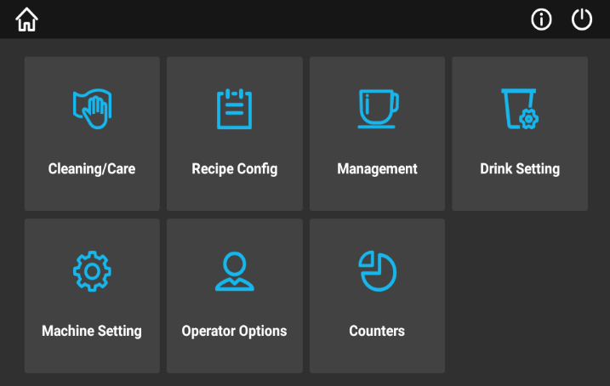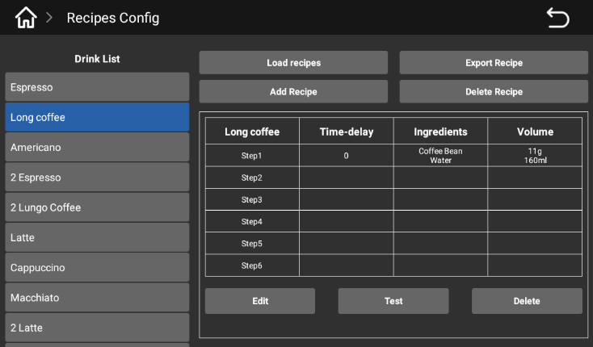
Nella finestra Ricetta, selezioni una bevanda. Dopo aver selezionato il prodotto, clicchi su Modifica per regolare la quantità di acqua e di prodotto.

Gestione bevande
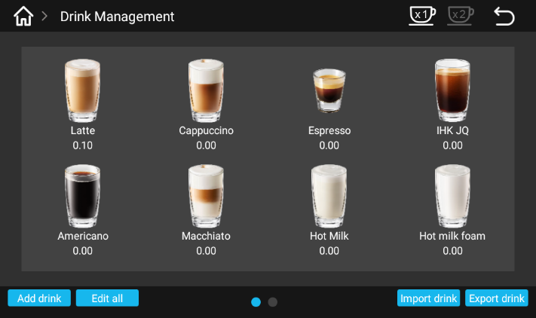
Per entrare nel menu della macchina, prema "Gestione bevande", accederà al menu Gestione bevande, dove potrà selezionare la tazza singola/doppia, aggiungere il prodotto, raggruppare le operazioni, importare il prodotto, esportare il prodotto.
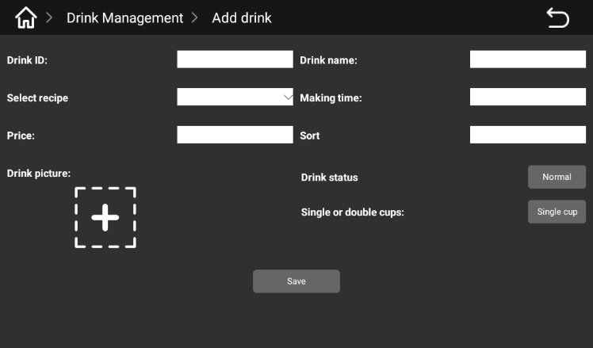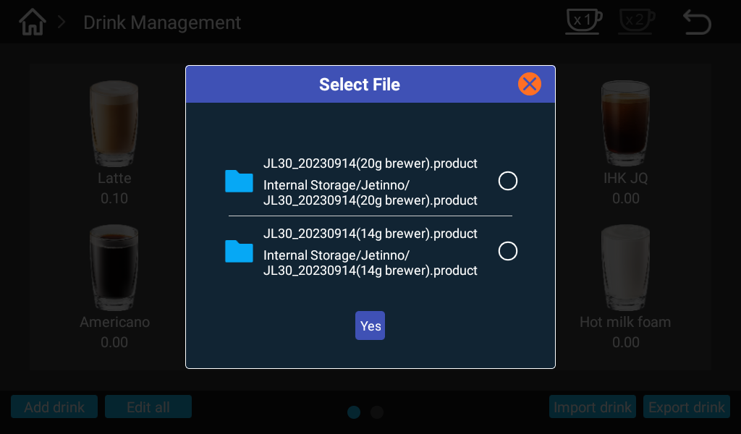
Clicchi per aggiungere una foto della bevanda o del prodotto. Può modificare i seguenti parametri del prodotto: ID del prodotto (l'ID inserito deve corrispondere all'ID sul server), nome del prodotto, ricetta del prodotto, tempo di preparazione, impostazioni del prezzo, ordinamento, visualizzazione normale, eliminazione, tazza singola, tazza doppia e funzione di salvataggio.
Clicchi su Importa bevanda, selezioni il file appropriato nella finestra di dialogo pop-up e clicchi su OK. Un messaggio conferma che la bevanda è stata importata con successo. Clicchi su Esporta bevande, selezioni tutte le bevande o una singola bevanda nella finestra di dialogo pop-up e clicchi su OK. Suggerimento: Assegni un nome al file delle bevande esportate. Il file delle bevande esportate viene salvato localmente nel file manager.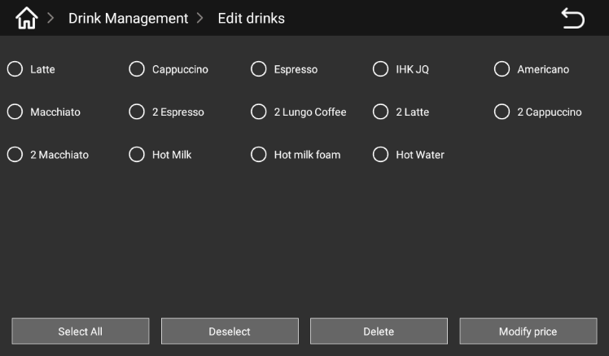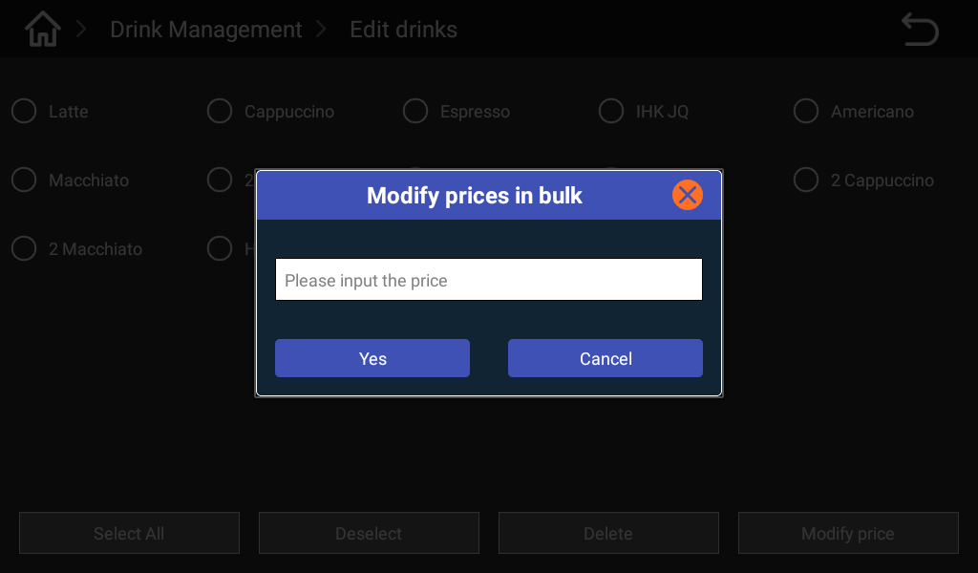
Clicchi su “Transazione di gruppo” per modificare tutti i prodotti: può selezionare, deselezionare, eliminare, definire il prezzo. Può selezionare un prodotto con un solo clic. Clicchi su Imposta prezzo, inserisca il prezzo del prodotto nella finestra di dialogo pop-up e clicchi su OK per confermare.

Impostare la modalità di vendita
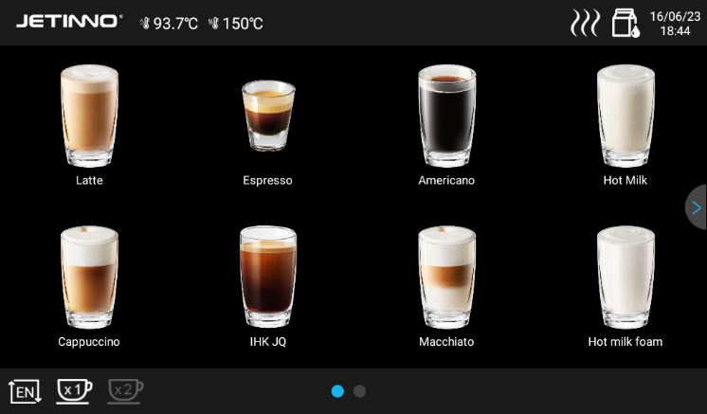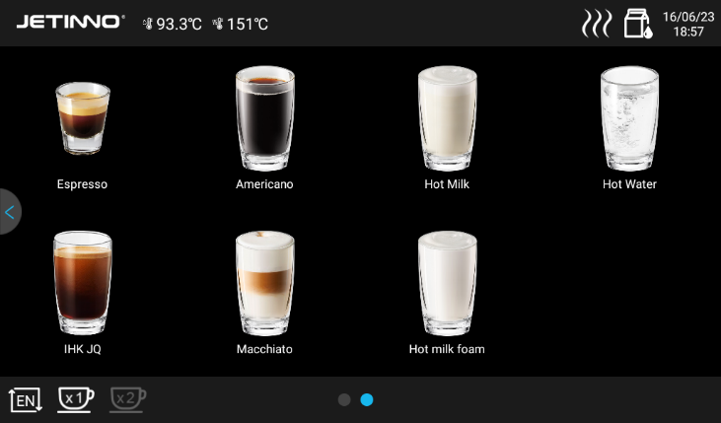
Finestra della modalità di vendita gratuita - prezzo del prodotto
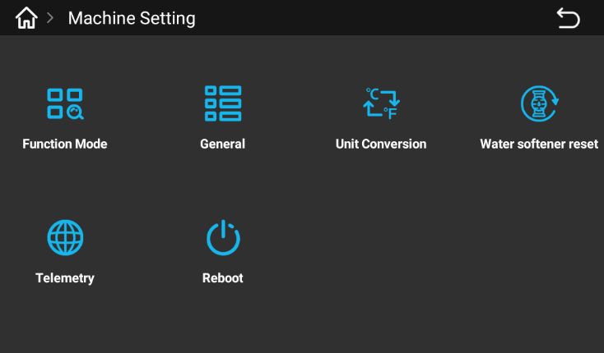
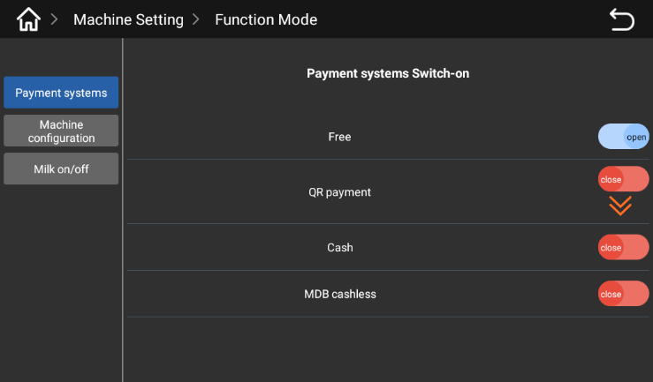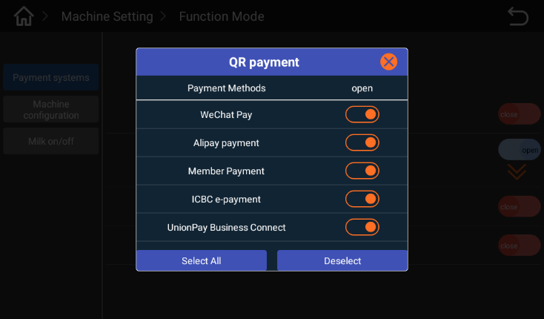 Entri nel menu della macchina, clicchi su “Impostazioni della macchina”, selezioni “Modalità funzionale” nella finestra pop-up cliccando sul pulsante “Modalità funzionale”.
Clicchi sul pulsante “Sistema di pagamento” per impostare il metodo di pagamento nella finestra pop-up. L'interruttore “Gratis” è attivato, il che significa che la modalità gratuita è abilitata e non è richiesto alcun pagamento. Per scansionare il codice per il pagamento, l'interruttore “Free” deve essere in posizione off. Clicchi su “Codice QR”, selezioni un metodo di pagamento nella finestra pop-up (Wechat Pay e Alipay). Se l'interruttore MDB cash e MDB card è attivato, significa che la modalità di pagamento è attiva. In questo caso, la macchina preparerà le bevande solo dopo l'esito positivo del pagamento.
Interruttore modalità offline: in modalità gratuita, la modalità offline deve essere attivata; in modalità di pagamento, la modalità offline deve essere disattivata per garantire una connessione di rete. La connessione al server è descritta nella sezione 5.3.

Preparazione delle bevande
Metta una tazza sotto l'erogatore e selezioni una bevanda dal display.
Regoli il gusto sul touch screen (cinque livelli) e prema conferma.
In modalità senza contanti o quando il prezzo è impostato su 0, la macchina prepara direttamente le bevande senza che appaia la finestra di scansione del codice di pagamento. In modalità a pagamento, la macchina offrirà diversi metodi di pagamento (banconote, monete, carta di credito).
Dopo il pagamento, la macchina inizierà automaticamente a preparare le bevande.
Quando la bevanda è terminata, sullo schermo apparirà un messaggio per indicare che la bevanda è pronta.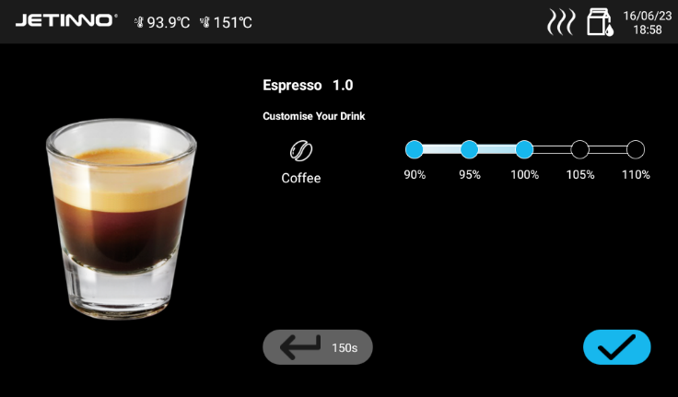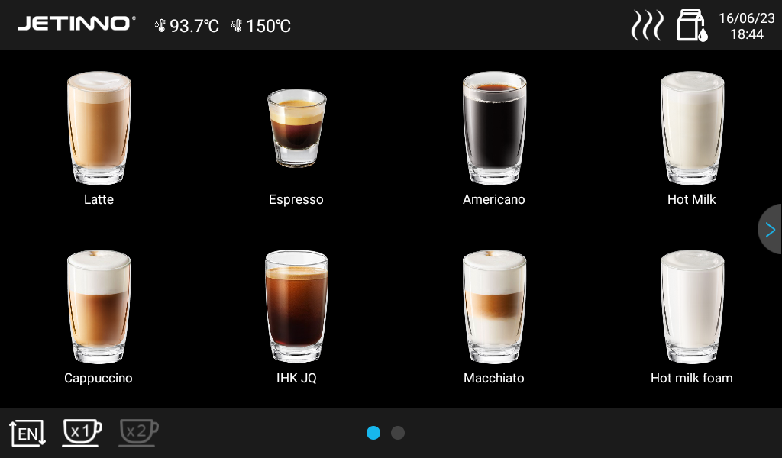

Impostazione della data/ora
Se la macchina è collegata a una rete, l'ora di sistema della macchina viene aggiornata automaticamente per sincronizzarsi con l'ora locale. Se la macchina viene utilizzata in modalità stand-alone senza una connessione di rete, l'ora del sistema non verrà aggiornata per sincronizzarsi con l'ora locale, nel qual caso l'ora deve essere impostata manualmente. La procedura è descritta di seguito:
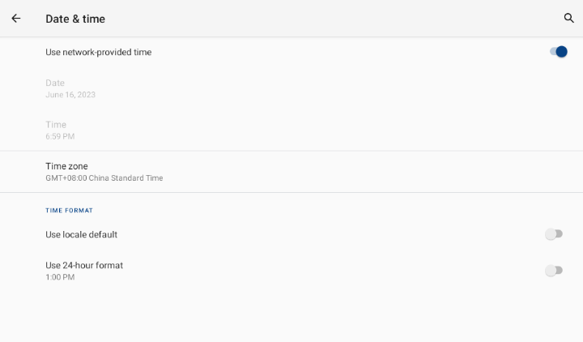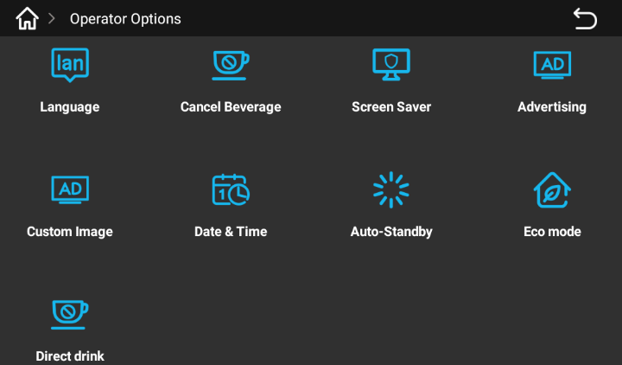
Entri nel menu della macchina, clicchi su “Impostazioni operatore” -> “Data e ora” nella finestra pop-up. Clicchi sull'interruttore per collegarsi alla rete. L'ora del sistema si aggiornerà automaticamente e si sincronizzerà con l'ora locale.
Se sta utilizzando la macchina offline senza una connessione di rete, disattivi l'interruttore “Usa rete per impostare l'ora”, selezioni “Imposta data”, “Imposta ora” e “Seleziona fuso orario”. Premere la scorciatoia per tornare al menu principale del sistema Android, premere l'icona del caffè per rientrare nell'app .

Impostazioni dell'operatore
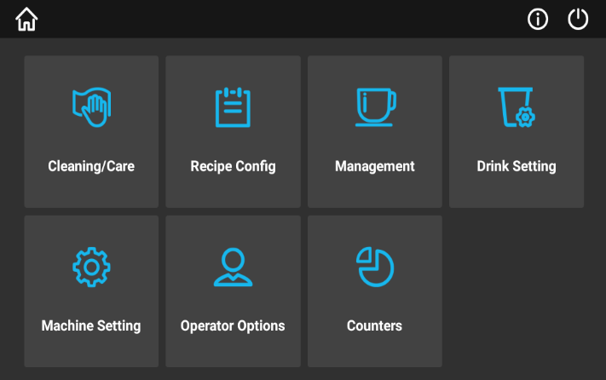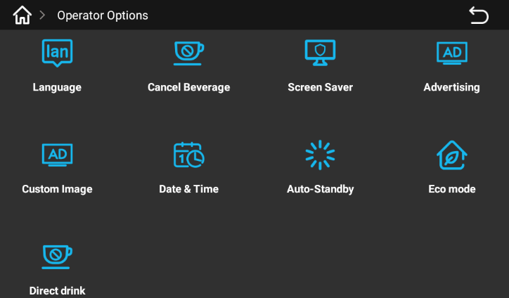
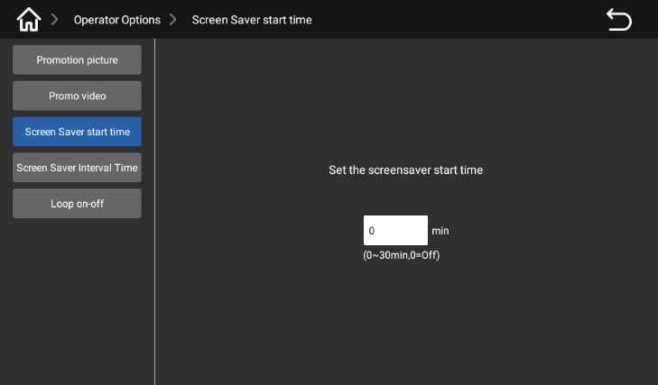
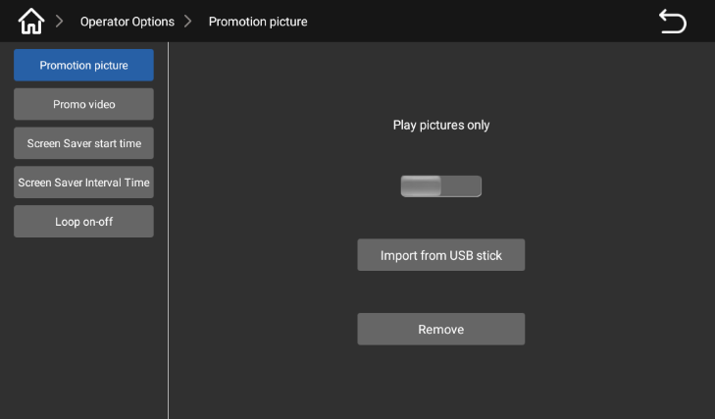
Il menu Impostazioni dell'operatore offre le seguenti funzioni: selezione della lingua, arresto dell'erogazione, screen saver, pubblicità, screen saver, data e ora, automatico, eccetera, modalità eco, erogazione diretta.

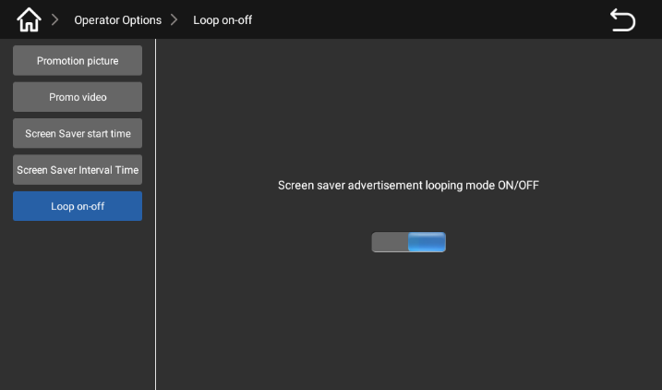
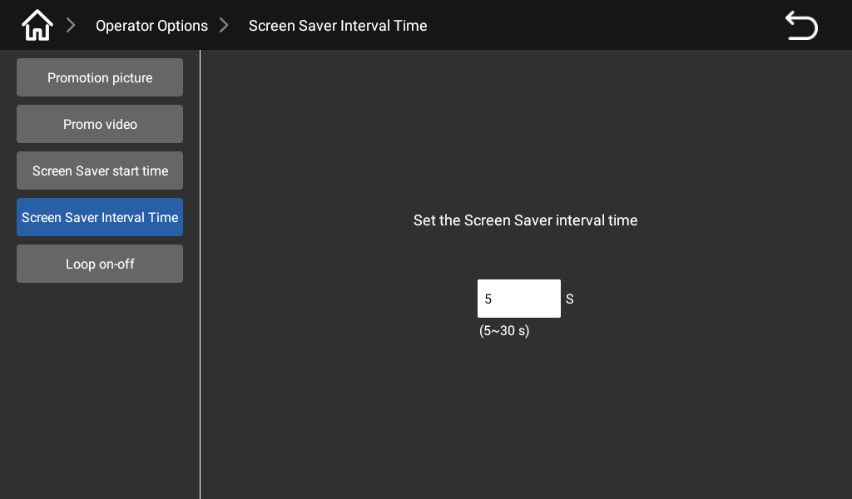

Premere l'interruttore "Riproduci solo immagini", inserire il disco U nella porta USB (nella parte inferiore sinistra del display), e importare l'immagine dal disco U. Impostare l'ora di inizio dello screen saver su 0-30 minuti.
Impostare l'intervallo di inserimento dello screen saver (5-30 secondi). Premere l'interruttore per attivare/disattivare la modalità di commutazione ciclica della pubblicità e del salvataggio dello schermo.
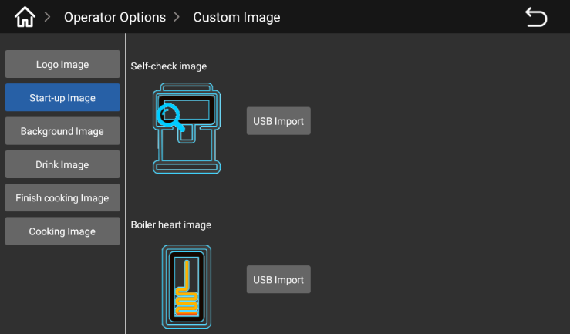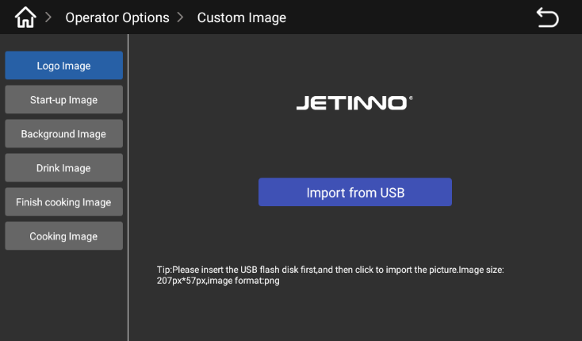
Tenendo conto dei requisiti (dimensioni, nome del file immagine) per l'immagine del logo, avviare l'immagine, inserire il disco U nella porta USB (nella parte inferiore sinistra del display) e importare l'immagine dal disco U.
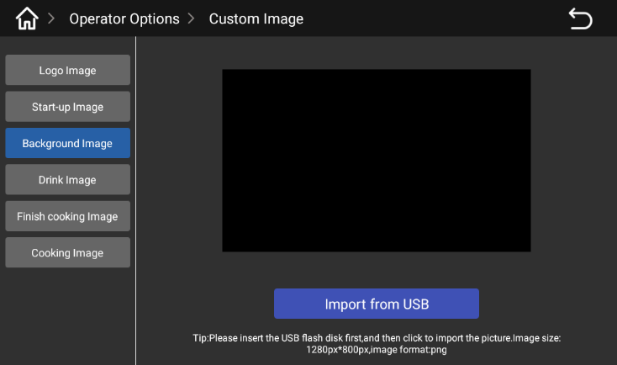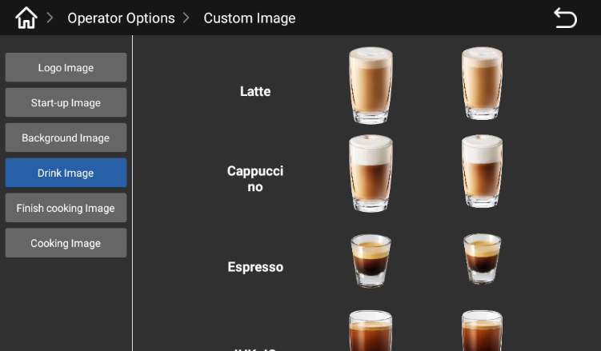
Tenendo conto dei requisiti (dimensioni, nome del file immagine) per l'immagine di sfondo, l'immagine della bevanda, inserisca il disco U nella porta USB (nella parte inferiore sinistra del display) e importi l'immagine dal disco U.
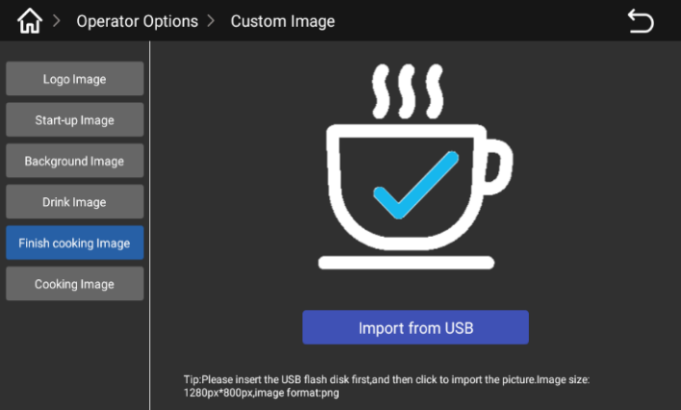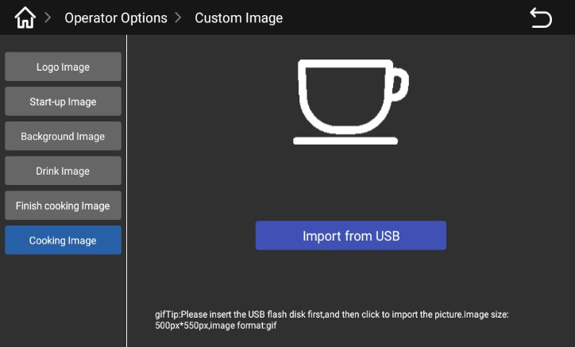
Tenendo conto dei requisiti (dimensioni, nome del file immagine) per l'immagine di fine cottura, l'immagine di cottura, inserisca il disco U nella porta USB (nella parte inferiore sinistra del display) e importi l'immagine dal disco U.

Pulizia

Contenitore per i fondi di caffè


Il surriscaldamento può causare danni.
Non usi la lavastoviglie per pulire il contenitore dei fondi di caffè.
► Rimuovere il contenitore dei fondi di caffè dalla macchina.
► Svuoti e pulisca il contenitore dei fondi di caffè.
► Asciugare e pulire il contenitore dei fondi di caffè e lo reinserisca nella macchina fino all'arresto.
La macchina è ora pronta per l'uso.

Raccoglitore gocce

Spostare l'erogatore nella posizione più alta.
Estrarre il vassoio raccogli gocce verso l'esterno.
Prima di estrarre il vassoio di raccolta, si assicuri che non esca alcuna bevanda.


Condizioni di trasporto

Il trasporto non corretto della macchina da caffè può causare lesioni personali.
Si attenga alle istruzioni generali sulla salute e la sicurezza.
►Scollegare l'alimentazione di acqua potabile e l'alimentazione elettrica e svuotare il serbatoio dell'acqua integrato prima di spostare la macchina. La procedura per svuotare l'acqua è descritta nella sezione 6.7.
► Verifichi la presenza di ostacoli e superfici irregolari prima di spostarsi in una nuova posizione.

In caso di impilamento, un trasporto non corretto può causare danni alla macchina.
Quando si utilizza il carrello per spostare la macchina in una nuova posizione, tenere presente i seguenti punti:
• Per motivi di sicurezza, non spingete il carrello, ma tiratelo.
• Tirare solo il carrello, non la macchina.
Il produttore non è responsabile dei danni causati da un uso improprio del carrello o dalla mancata osservanza delle istruzioni per l'uso.
5.15 Spegnimento dell'alimentazione
5.15.1 Fine del lavoro

Modalità standby


In modalità standby, la macchina rimane alimentata.
Non aprire la cassa.
Scollegare la macchina dall'alimentazione elettrica prima di eseguire qualsiasi riparazione.
► Se non l'avete ancora fatto, avviate la pulizia della macchina nel menu di controllo della macchina (avvio della pulizia).
► È richiesta la pulizia giornaliera e settimanale.
► Svuotare e pulire il raccoglitore gocce.
Per ulteriori informazioni, consultare la sezione "Pulizia".
Al termine della pulizia automatica, chiudere lo sportello e la porticina della macchina, spegnere l'interruttore e staccare la spina.
5.15.2 Tempo di inattività prolungato (più di 1 settimana)
In caso di fermo prolungato, ad esempio durante un fine settimana aziendale, spegnere la macchina da caffè e le altre apparecchiature ausiliarie.
► Eseguire la procedura "Pulizia del circuito del latte fresco" nella sezione "Pulizia";
► Disattivare l'alimentazione della macchina staccando la spina e spegnendo la macchina dall'interruttore principale.
6 Pulizia
Un'accurata pulizia e manutenzione sono requisiti fondamentali per mantenere una buona igiene alimentare. Solo con una manutenzione regolare (due volte alla settimana o una pulizia più frequente a seconda dell'uso specifico), la pulizia e la cura della macchina consentiranno di ottenere bevande di ottimo gusto e di soddisfare i clienti.
Tutti gli standard pertinenti sono stati presi in considerazione nella progettazione della macchina per ridurre i costi di manutenzione e migliorare le prestazioni.
6.1 Intervallo di pulizia
Intervallo di pulizia
Ogni giorno | Ogni settimana | Secondo bisogno | Su richiesta
Pulizia automatica |  |  |  |  | Numero del capitolo
X |  |  |  | Lavaggio del circuito dell'acqua calda (lavaggio del sistema)
X |  |  |  | Pulizia a un'ora stabilita (impostazione dell'ora di pulizia)
Procedura di pulizia
X |  |  | X | Lavaggio del sistema
X |  |  | X | Risciacquo del sistema del caffè
X |  |  | X | Lavaggio di sistema del latte
Pulizia manuale
X |  |  |  | Pulizia del contenitore dei fondi di caffè
X |  |  |  | Pulizia del raccoglitore gocce
X |  |  |  | Pulizia del portabicchieri
X |  |  |  | Pulizia touch screen
X |  |  |  | Pulizia dell'erogatore di bevande
X |  |  |  | Pulizia del contenitore del latte
 | X |  |  | Pulizia del contenitore del caffè in grani
 | X |  |  | Pulizia del contenitore dei fondi di caffè
 | X |  |  | Pulizia esterna della macchina da caffè e del frigorifero
 |  | X |  | Pulizia del serbatoio
 |  | X |  | Pulizia dell'unità di bollitura
Legenda
Ogni giorno |  |  |  | Eseguire l'operazione almeno una volta al giorno, aumentando la frequenza secondo le necessità.
Ogni settimana: |  |  |  | Eseguire l'operazione almeno una volta alla settimana, più spesso se necessario.
Secondo bisogno: |  |  |  | A seconda delle esigenze (in caso di contaminazione).
Su richiesta: |  |  |  | A seconda delle esigenze (in caso di contaminazione).
6.2 Programma di pulizia
Per il personale di servizio sono disponibili due programmi di pulizia:
• Programma di pulizia "Jetinno Intelligent Deerror" (standard).

• Programma di pulizia "manuale".

Gli intervalli descritti in questo capitolo si riferiscono al programma di pulizia "TechnoSmart Default". Queste disposizioni sono conformi alle "Norme igieniche per la produzione e la vendita di distributori automatici".

Se il livello di pulizia è impostato su "nessuno", l'operatore è responsabile della pulizia.
Ved. "Istruzioni per la pulizia e la manutenzione delle macchine da caffè della serie JL" - "Norme igieniche per la produzione e la vendita di distributori automatici".

I messaggi sullo schermo relativi alla pulizia necessaria e alla pulizia effettuata cambiano a seconda della configurazione selezionata nel programma di pulizia.
6.3 Risciacquo quotidiano
6.3.1 Risciacquo dell'unità di bollitura
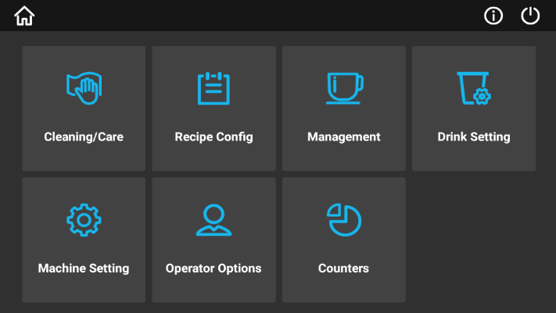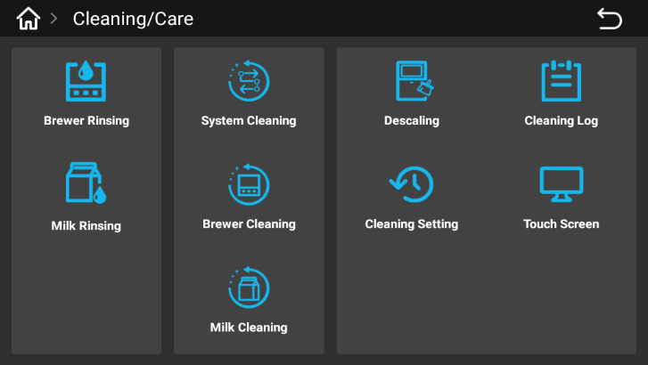
Accedere al menu della macchina, premere il pulsante "Pulizia e manutenzione" e selezionare "Risciacquo dell'unità di ebollizione" dalla finestra a comparsa.

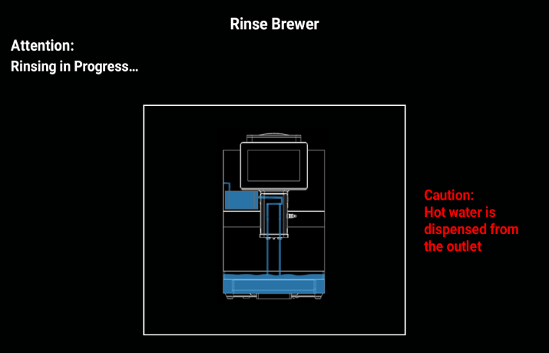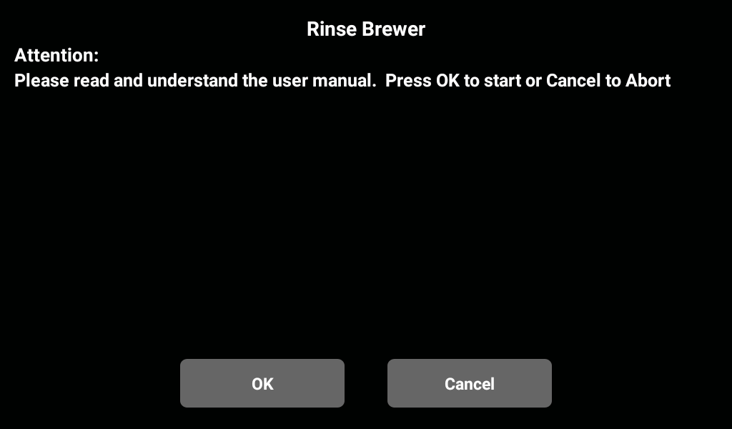
Nella finestra a comparsa sono presenti due pulsanti: "Confermare" e "Annullare". Premere "Confermare" per eseguire il primo programma, premere "Annullare" per tornare al menu del livello precedente. Al termine della procedura di risciacquo dell'unità d'infusione, premere "OK".
6.3.2 Risciacquo del circuito del latte
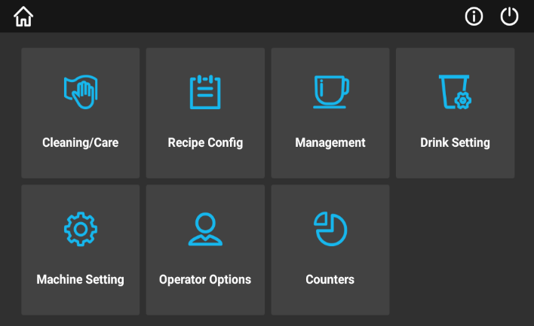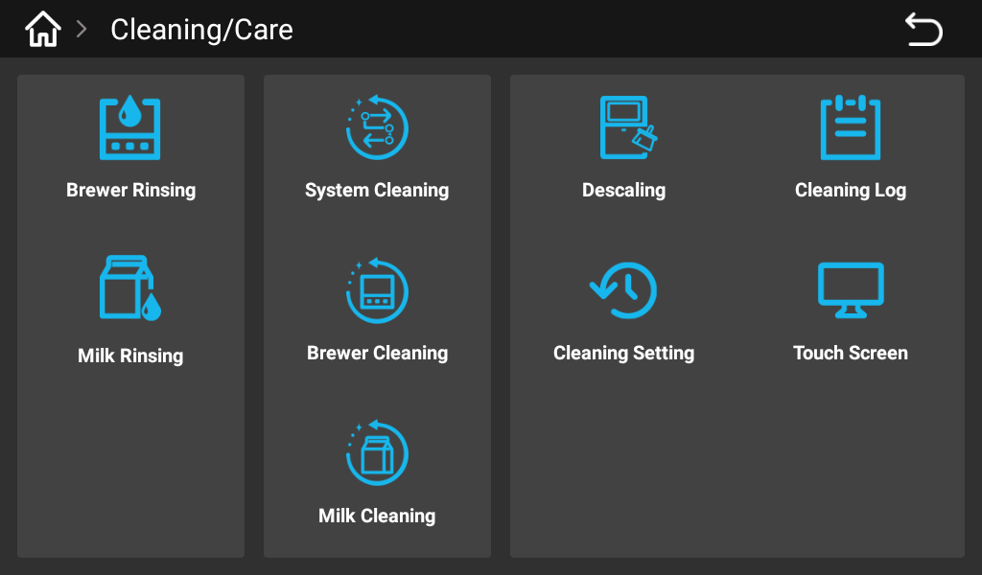
Accedere al menu della macchina, premere il pulsante "Pulizia e manutenzione" e selezionare "Risciacquo dell'unità di ebollizione" dalla finestra pop-up di dialogo.
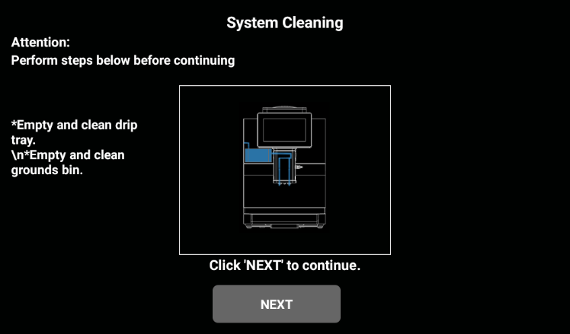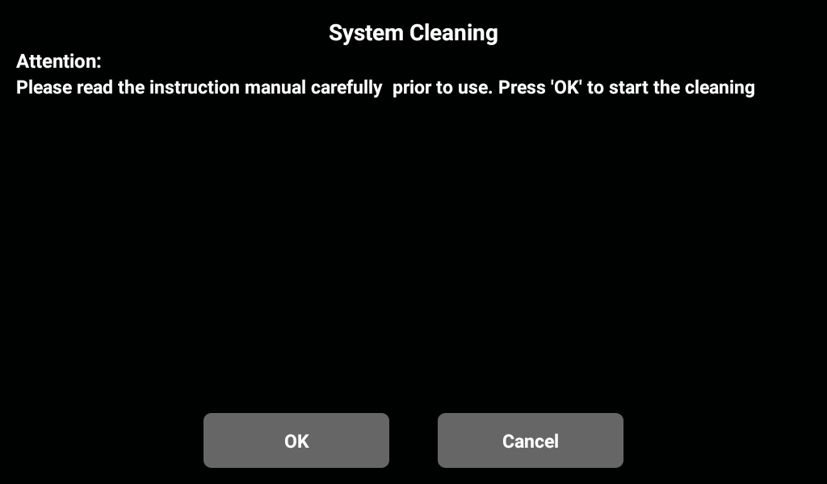
Nella finestra a comparsa sono presenti due pulsanti: "Confermare" e "Annullare". Premere "Conferma" per eseguire il programma di risciacquo. Fare clic su "Annullare" per tornare al menu del livello precedente. Al termine della procedura di risciacquo del circuito del latte, premere "OK".
6.3.3 Impostazione del programma di risciacquo automatico
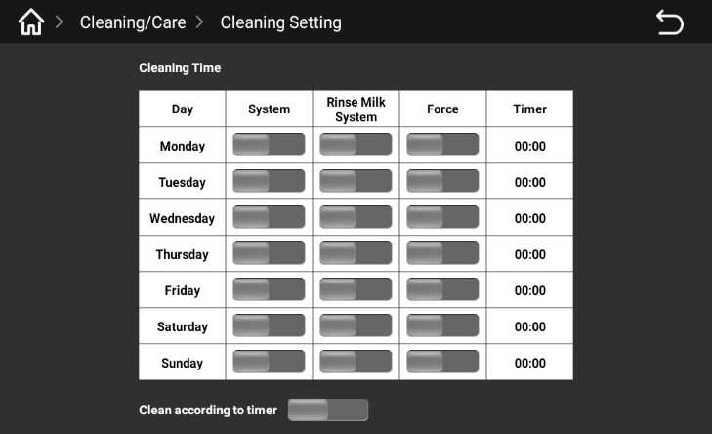
Accedere al menu della macchina, selezionare "Pulizia //Manutenzione", selezionare "Impostazioni pulizia automatica", impostare l'ora di pulizia automatica a un'ora specifica ogni giorno, dal lunedì alla domenica.
6.4 Agente di pulizia



I detergenti possono causare avvelenamenti!
Utilizzare esclusivamente i prodotti per la pulizia raccomandati dal produttore dell'apparecchio.
Tenere i detergenti lontano dalla portata dei bambini.

Non ingerire o toccare il detergente con le mani.
Prima di utilizzare il detergente, leggere attentamente le istruzioni e la scheda di sicurezza. Se non avete ricevuto la scheda dei dati di sicurezza, potete richiederla al vostro distributore.


L'uso di detergenti non idonei può danneggiare la macchina!
Per la pulizia quotidiana e settimanale, utilizzare solo i prodotti di pulizia raccomandati dal produttore.

Pastiglie detergenti “URNEX”
Informazione
 | Scopo | Pulizia della macchina da caffè
 | Scopo della pulizia | Rimozione dell'olio residuo dal sistema del caffè
 | Intervallo di utilizzo | Ogni giorno


Esiste il rischio di ustioni. Quando la macchina viene risciacquata, dall'erogatore esce acqua calda.
Non posizionare alcuna parte del corpo sotto l'erogatore durante il risciacquo.
6.5 Pulizia giornaliera della macchina
6.5.1 Procedura di pulizia
La preparazione è lo strumento necessario per la pulizia.
Pastiglia di pulizia per il sistema del caffè "1 pastiglia".
Detergente per la casa.
Asciugamano da cucina pulito "2 pz."
Contenitore di raccolta
Avviare il programma di pulizia


I detergenti possono causare avvelenamenti! Le parti della macchina contaminate dai detergenti possono causare avvelenamenti.
Rischio di danni alla salute.
Indossare i guanti durante la procedura di pulizia.


Durante la procedura di pulizia fuoriesce del liquido caldo. Non avvicinare le mani all'uscita del vapore durante la pulizia.
Esiste il rischio di ustioni.
Lo scarico delle acque reflue intasato causerà il traboccamento del raccoglitore di gocce.
Prima di iniziare la procedura di pulizia, controllare lo scarico delle acque reflue del raccoglitore gocce.
La procedura di pulizia può essere interrotta in qualsiasi momento. Se si interrompe il processo di pulizia, la macchina non è pronta per l'uso. Il programma di pulizia viene interrotto forzatamente. Riavviare al più presto il programma di pulizia interrotto.
Avviare il programma di pulizia nel menu di manutenzione. Sullo schermo appariranno le istruzioni per eseguire le operazioni necessarie.
6.5.2 Pulizia del sistema
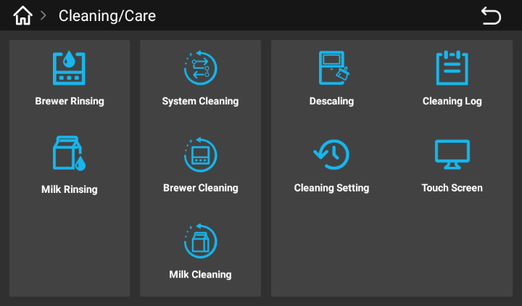
Accedere al menu della macchina - premere "Pulizia/Manutenzione" - "Pulizia del sistema". Nella finestra a comparsa, selezionare "OK" per passare alla fase successiva, selezionare "Annullare" per tornare al menu del livello precedente e fare clic su "OK" per passare alla fase successiva.
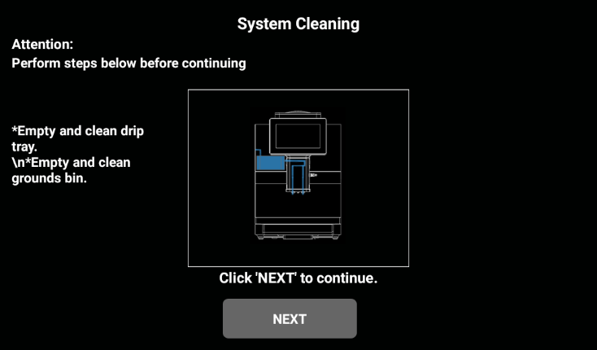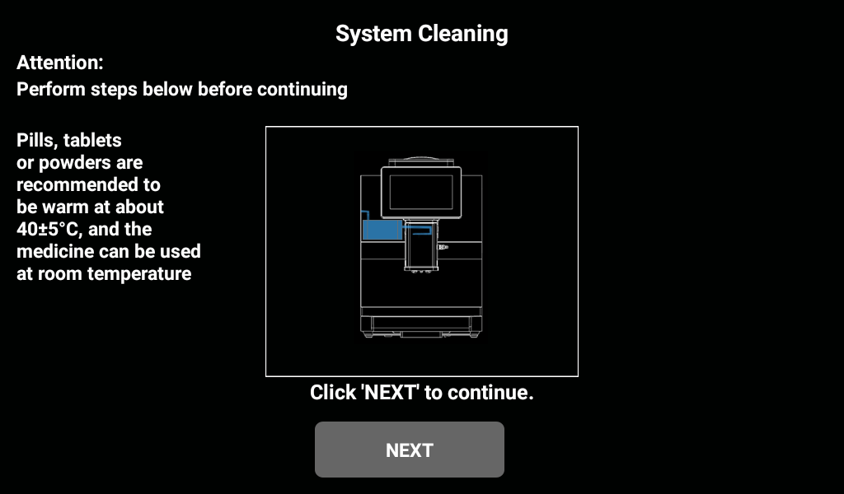
Rimuovere il raccoglitore gocce e svuotarlo. Estrarre il contenitore dei fondi di caffè e svuotarlo. Rimuovere il serbatoio e riempirlo d'acqua.
Estrarre il tubo del latte, inserirlo nel recipiente di pulizia (recipiente per la pulizia del circuito del latte), aggiungere 500 ml di acqua e una pastiglia per la pulizia. Posizionare la caraffa sotto l'erogatore e fare clic su "Avanti".
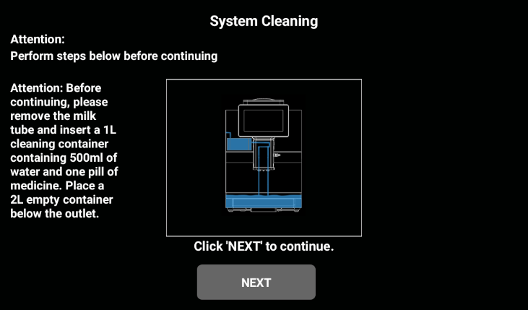
Per inserire una pastiglia per la pulizia dell'unità d'infusione, aprire lo sportello, inserire la pastiglia nella camera d'infusione, chiudere lo sportello e premere "Avanti".
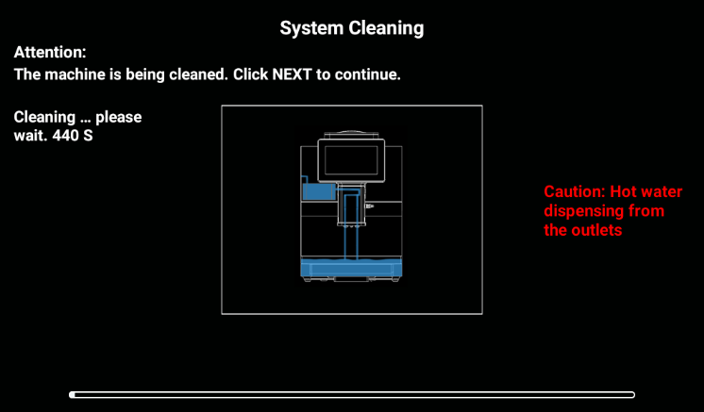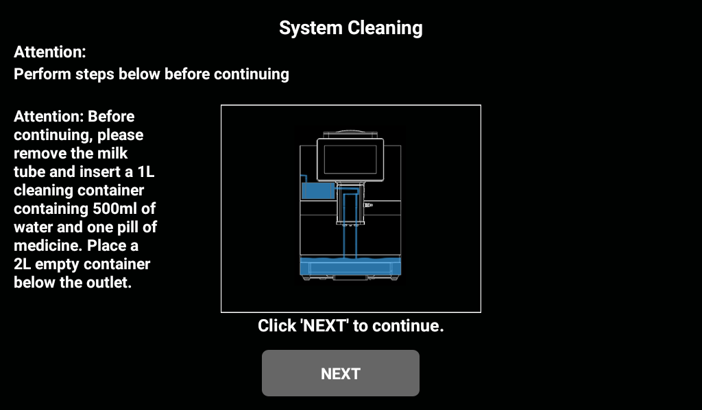
La pastiglia di pulizia si scioglie in acqua,... Una volta sciolta la pastiglia, viene eseguito il programma di pulizia automatica. Attendere
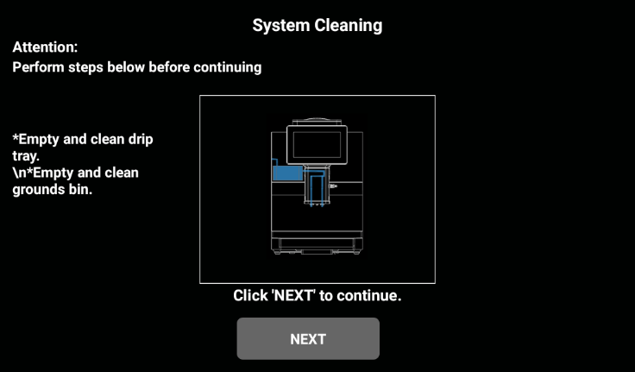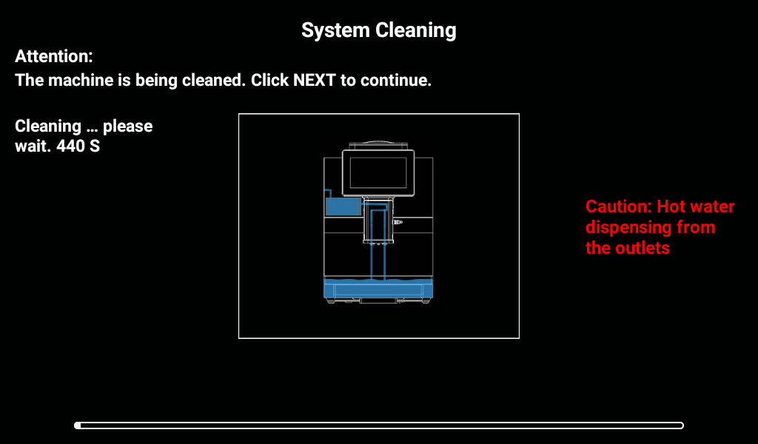
Svuotare e pulire il contenitore di pulizia. Aggiungere 500 ml di acqua calda e premere su "Avanti".
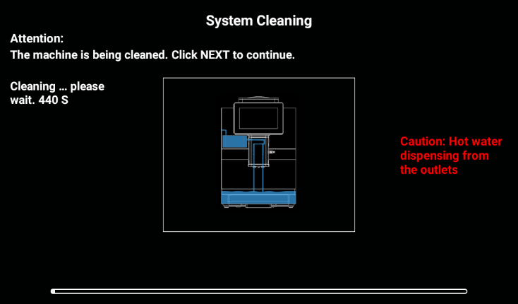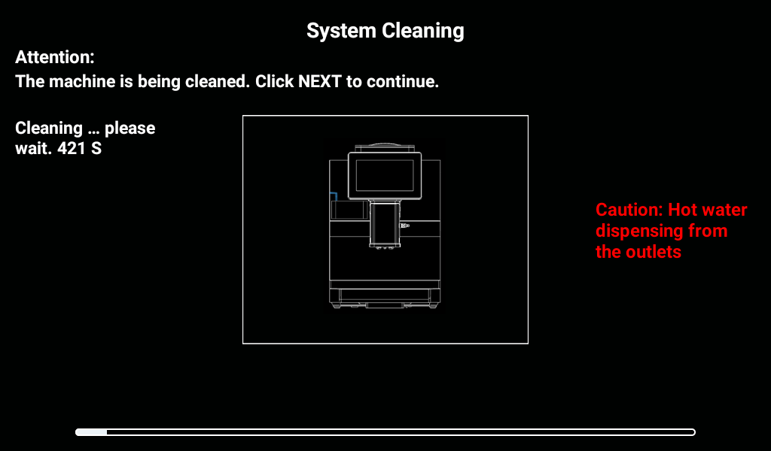
La macchina pulisce automaticamente, basta aspettare... Una volta esaurita l'acqua e trascorso il tempo necessario, rimuovere il contenitore di pulizia e riporre il contenitore del latte in frigorifero. Inserire il tubo del latte nel contenitore e chiudere la porta del frigorifero. Fare clic su "OK".

6.5.3 Pulizia dell'unità di bollitura
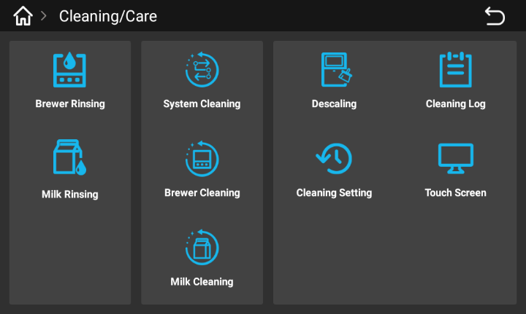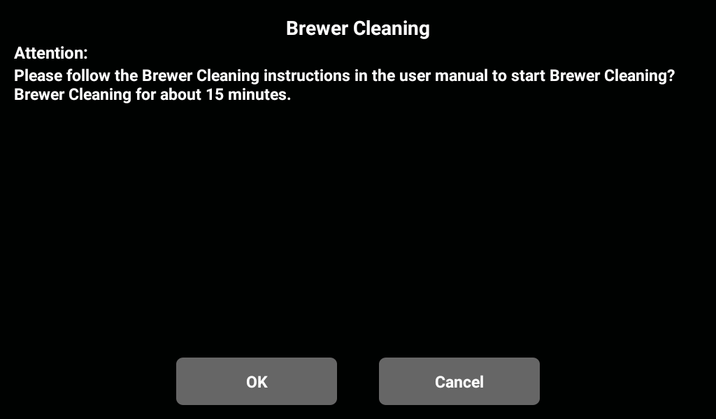
Accedere al menu della macchina - premere "Pulizia/Manutenzione" - "Pulizia dell'unità di bollitura". Nella finestra a comparsa, selezionare "OK" per passare alla fase successiva, selezionare "Annullare" per tornare al menu del livello precedente e fare clic su "OK" per passare alla fase successiva.
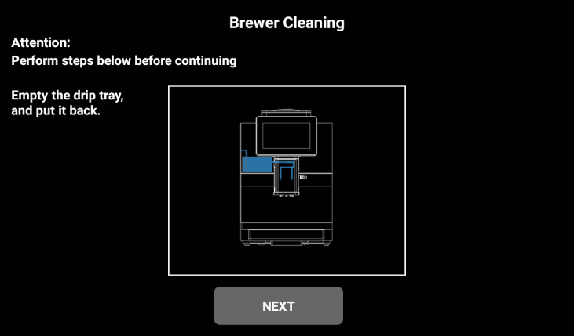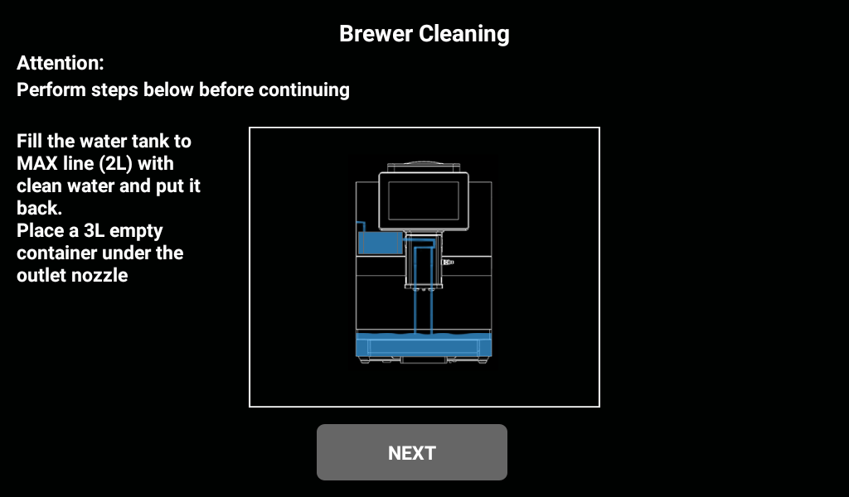
Rimuovere e svuotare la vaschetta di raccolta. Se il raccoglitore gocce è dotato di una funzione di scarico dell'acqua, svuotarlo. Riempire il serbatoio fino al livello massimo e posizionare un contenitore da 2 litri sotto l'uscita. Fare clic su "Avanti".
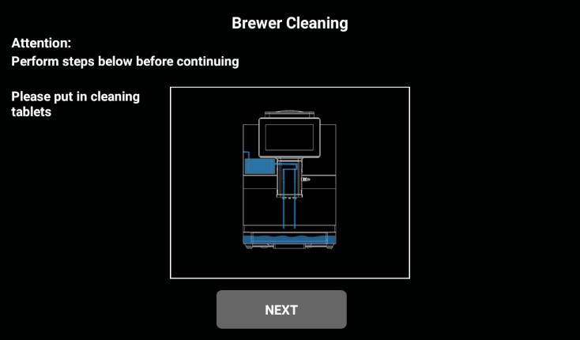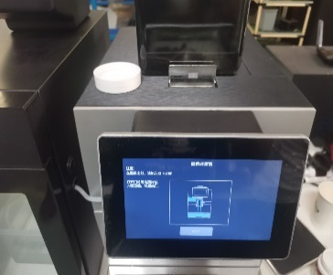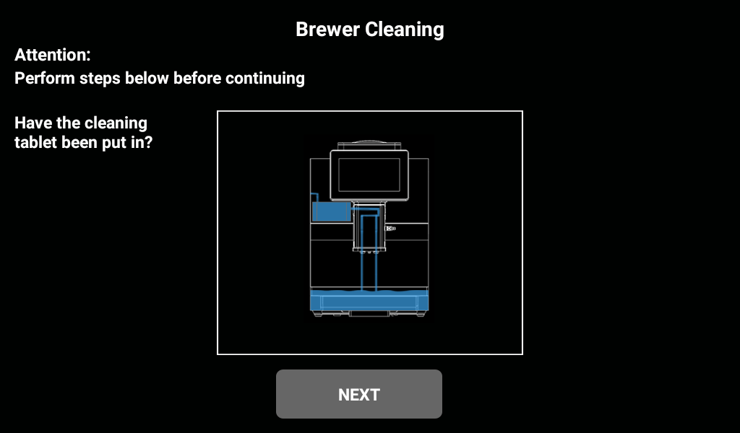
Aprire lo sportello, inserire la pastiglia per la pulizia del sistema del caffè nell'unità d'erogazione, chiudere lo sportello, verificare che la pastiglia sia inserita e premere su "Avanti".
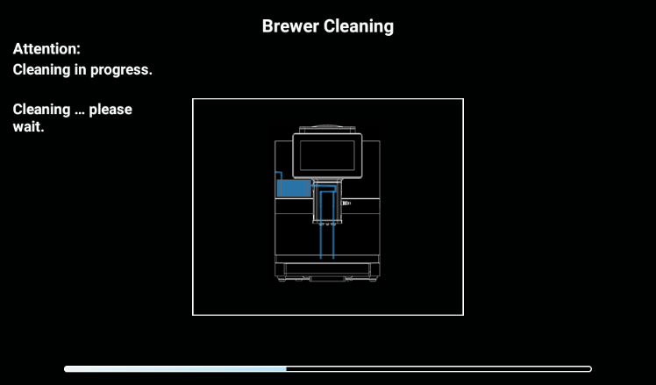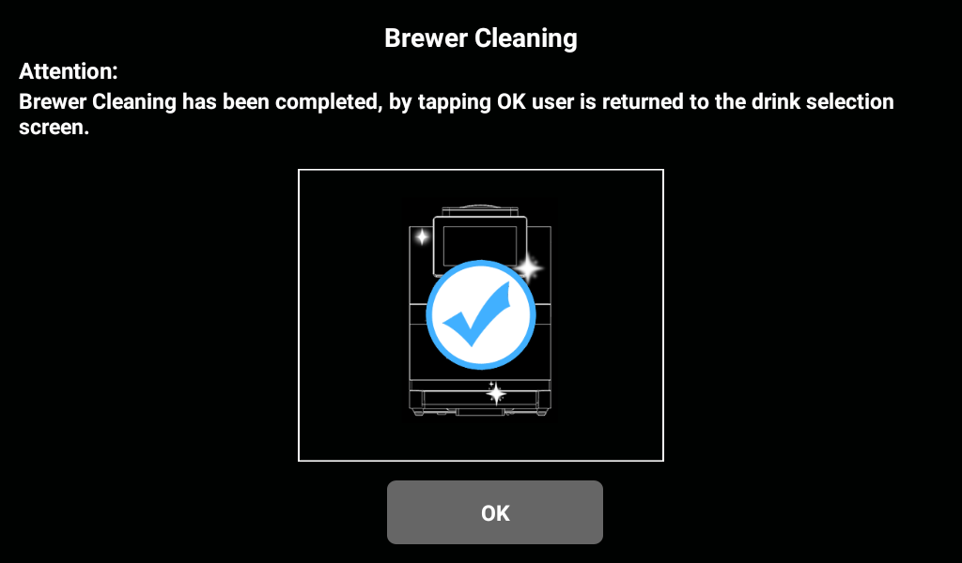
La macchina esegue le procedure di pulizia dell'unità d'infusione. La pulizia dell'unità di bollitura richiede circa 15 minuti. Attendere il completamento del programma e la comparsa del messaggio sullo schermo: "La pulizia dell'unità d'infusione è terminata, premere "OK" per tornare alla schermata di selezione delle bevande". Premere "OK" per tornare alla schermata delle bevande.
6.5.4 Pulizia del circuito del latte
Pulizia giornaliera. Mettere il detergente per il sistema del latte nel contenitore di pulizia. La frequenza di pulizia consigliata è una volta al giorno. Preparare la soluzione nella proporzione appropriata di detergente e acqua e inserire il tubo del latte nel contenitore di pulizia.
Pastiglie
Pastiglie per la rimozione dei residui di latte RINZA® M61


- Prodotto innovativo RINZA per la pulizia del sistema del latte: Compresse per la rimozione dei residui di latte.
- Queste compresse si sciolgono rapidamente in acqua calda e fredda.
- Contengono tensioattivi cationici per migliorare la sicurezza e l'efficacia della pulizia.
- Sicurezza, facilità di pulizia, maggiore efficienza di trasporto, riduzione dei costi di trasporto.
- Rapporto: 1 compressa per 250 ml di acqua.
- Caratteristiche del prodotto: 4 g per compressa, 120 compresse per flacone, 12 flaconi per scatola
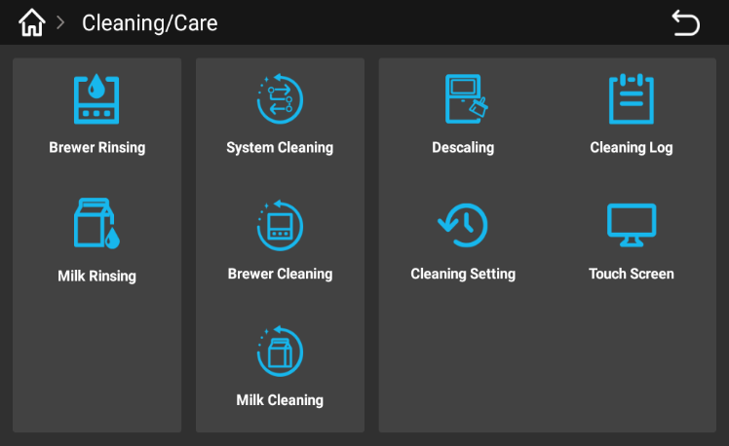

Accedere al menu della macchina - premere "Pulizia/Manutenzione" - "Pulizia del circuito del latte". Nella finestra a comparsa, selezionare "OK" per passare alla fase successiva, selezionare "Annullare" per tornare al menu del livello precedente e fare clic su "OK" per passare alla fase successiva.
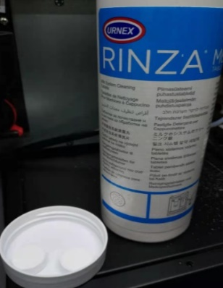
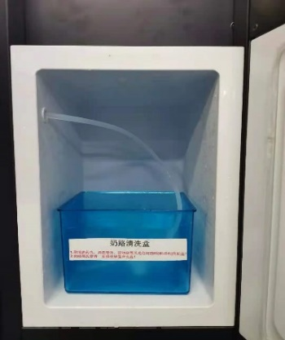

Prendere 1 o 2 compresse di detergente per residui di latte Rinza. Mettere le pastiglie nel contenitore di pulizia e aggiungere la quantità d'acqua appropriata. Aprire la porta del frigorifero, collocare il contenitore di pulizia nel frigorifero, estrarre il tubo del latte, inserirlo nel contenitore di pulizia, chiudere la porta del frigorifero, mettere 1 contenitore sotto il becco uscita prodotto. Fare clic su "Avanti".
La macchina si sta pulendo, il detergente si sta sciogliendo, attendere... La macchina si sta pulendo il circuito del latte, attendere...
Aprire la porta del frigorifero, rimuovere il tubo del latte, svuotare l'acqua dal contenitore di pulizia, pulirlo, far passare 500 ml di acqua nel tubo del latte, chiudere la porta del frigorifero. Fare clic su "Avanti". La macchina eseguirà la pulizia. Il circuito della macchina viene pulito automaticamente, basta aspettare...
Quando appare il messaggio: "Rimettere il tubo del latte nel contenitore del latte", rimettere il tubo del latte nel contenitore del latte e chiudere la porta del frigorifero. Quindi fare clic su "Avanti" sullo schermo. Viene visualizzata la seguente finestra: "La pulizia del circuito del latte è terminata. Fare clic su OK per terminare". Premere "OK" per tornare alla schermata delle bevande.

6.5.5 Pulizia del contenitore dei fondi di caffè

Lasciare i fondi di caffè nel contenitore può portare facilmente alla formazione di muffa. Se si diffonde nella macchina, può contaminare il caffè.
Pertanto, i fondi di caffè devono essere rimossi quotidianamente.


Le alte temperature possono causare danni.
Non utilizzare la lavastoviglie per pulire il contenitore dei fondi di caffè.
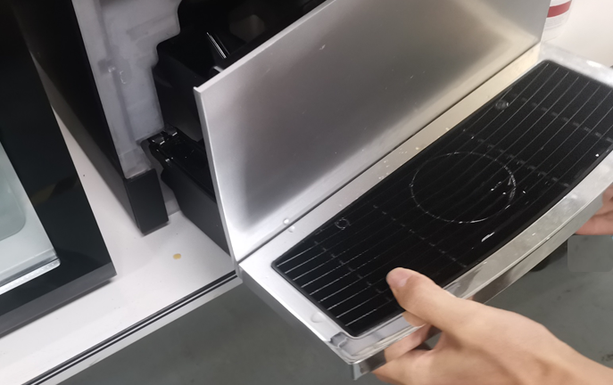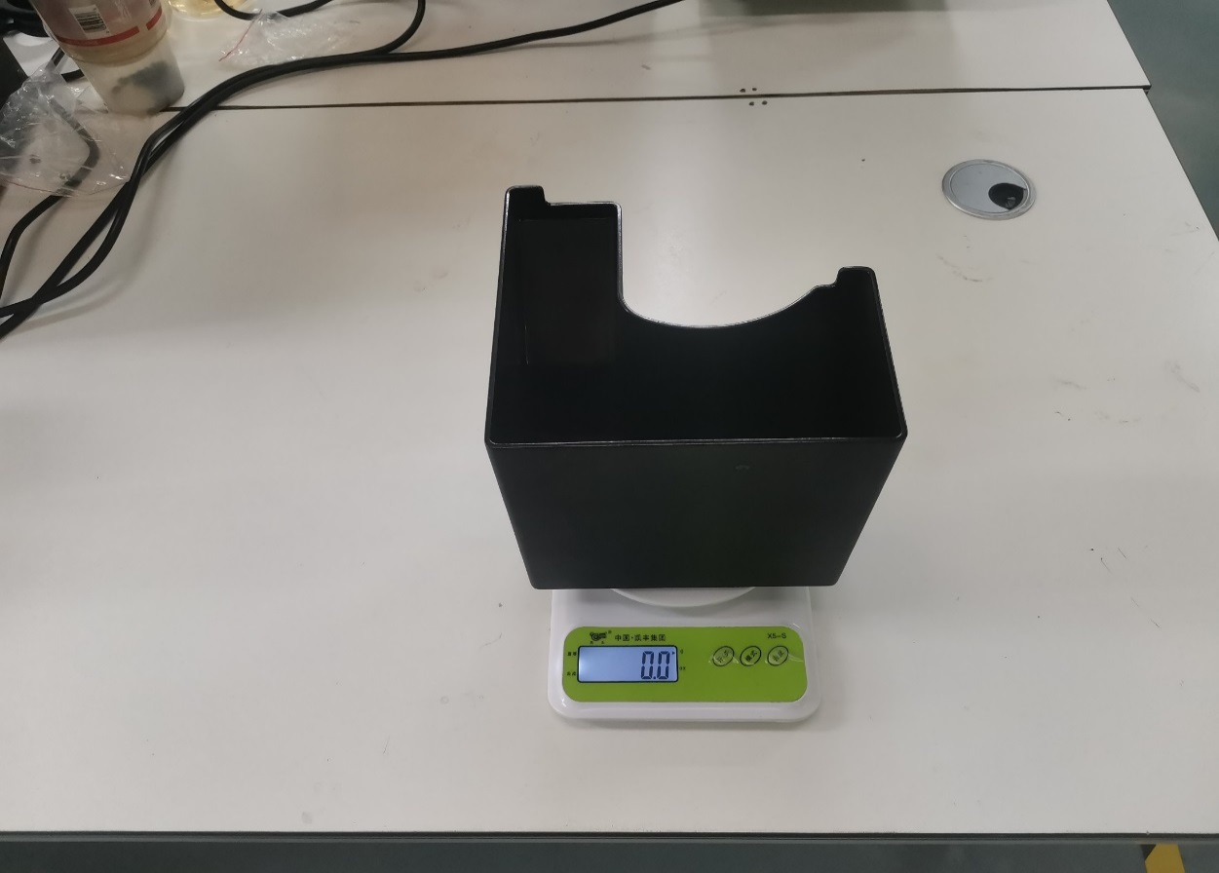
6.5.5 Pulizia del contenitore dei fondi di caffè
- Rimuovere il raccoglitore di gocce dalla macchina, estrarre il contenitore dei fondi di caffè, rimuovere i fondi di caffè.
- Pulire accuratamente il contenitore dei fondi di caffè con acqua pulita e un detergente domestico.
- Sciacquare con acqua pulita e asciugare con un panno pulito, quindi rimettere il contenitore dei fondi di caffè nella macchina.
6.5.6 Pulizia del raccoglitore gocce



Sedimenti e batteri possono contaminare il raccoglitore gocce.
Sciacquare e pulire quotidianamente il raccoglitore gocce.
Indossare i guanti durante la pulizia.
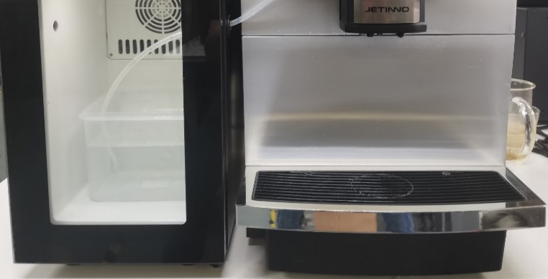 | Pulizia del raccoglitore gocce: Rimuovere la vaschetta di raccolta dalla macchina.  - Sciacquare e pulire accuratamente il raccoglitore gocce con acqua pulita, un detergente per la casa e una spazzola.  - Risciacquare con acqua pulita e asciugare con un asciugamano.  - Riposizionare il vassoio di raccolta asciugato nella macchina. Assicurarsi che sia inserito fino alla fine.
6.5.7 Pulizia dell'erogatore di bevande
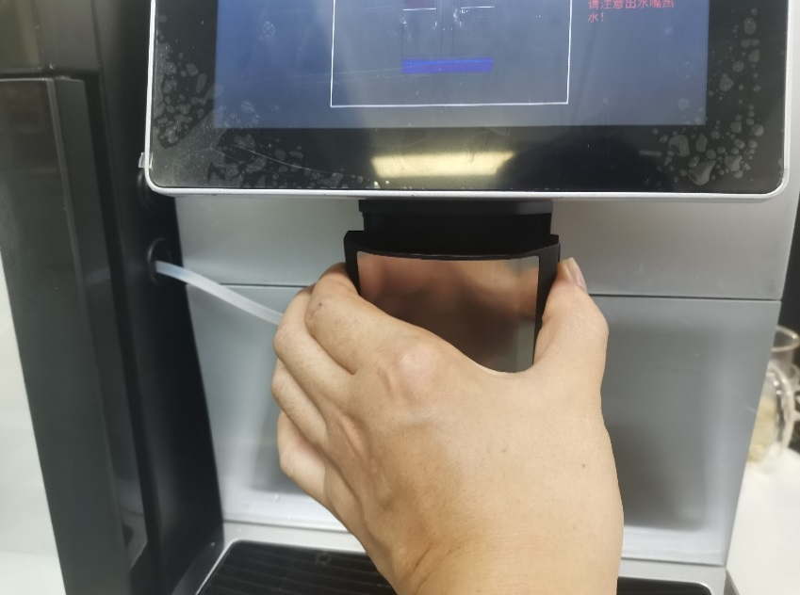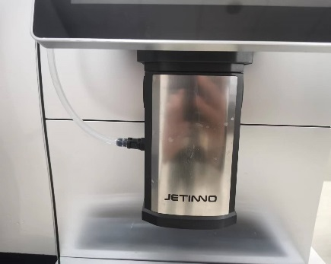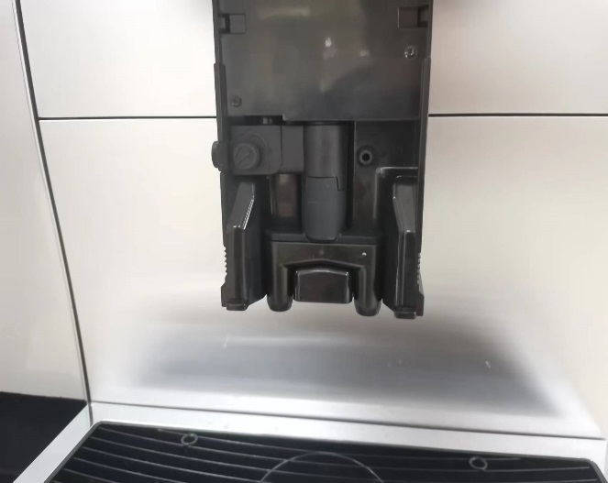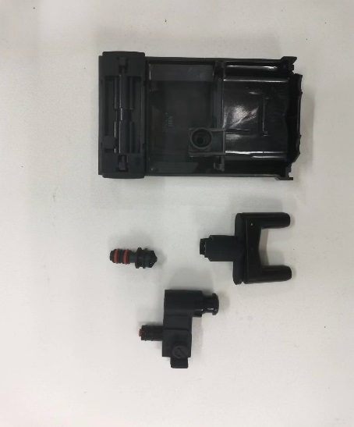
Per prima cosa, estrarre l'erogatore del latte, far scorrere le linguette su entrambi i lati dell'erogatore, tirare verso il basso, rimuovere l'ugello del vapore, la camera di riscaldamento del latte, il coperchio dell'uscita del latte, l'uscita del latte e sciacquare con acqua. Rimettere l'erogatore e riposizionare il tubo del latte.

6.5.8 Pulizia del touch screen

La fuoriuscita inaspettata della bevanda durante la pulizia può causare ustioni.
Bloccare lo schermo prima della pulizia. Spegnere la macchina prima di pulire il pannello di controllo.

Non danneggiare il touchscreen durante la pulizia.
Non strofinare le macchie. Non premere con forza sullo schermo e non spostare oggetti appuntiti su di esso.
6.6 Pulizia settimanale
6.6.1 Pulizia del contenitore dei fondi del caffè

Le lame rotanti del macinacaffè e la lama di apertura del contenitore del caffè in grani sono affilate e possono causare lesioni.
Non inserire la mano nella tramoggia del caffè in chicchi quando il macinacaffè è accesa. Indossare i guanti durante la pulizia.

Non graffiare i canali di alimentazione dei chicchi di caffè.
Non utilizzare prodotti abrasivi per rimuovere le macchie.

6.7 Svuotamento del circuito dell'acqua
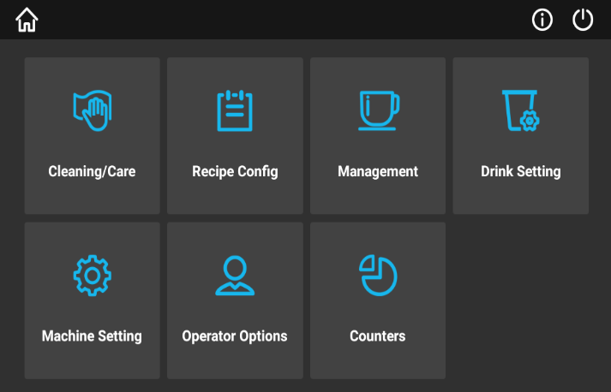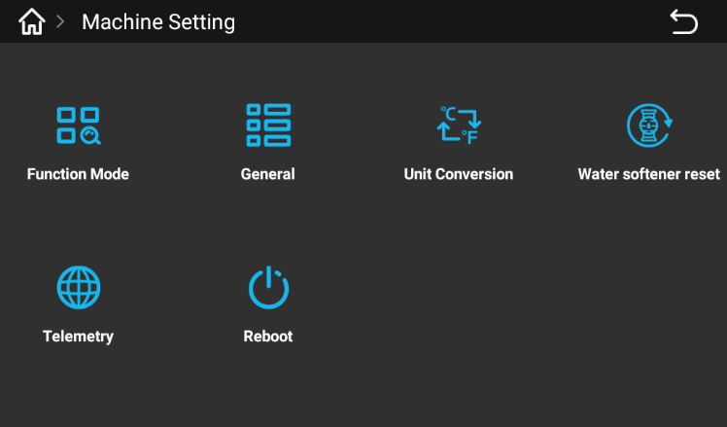
Accedere al menu della macchina, fare clic su "Impostazioni macchina", quindi fare clic su "Ripristino" nella finestra a comparsa. Viene visualizzata la seguente finestra.

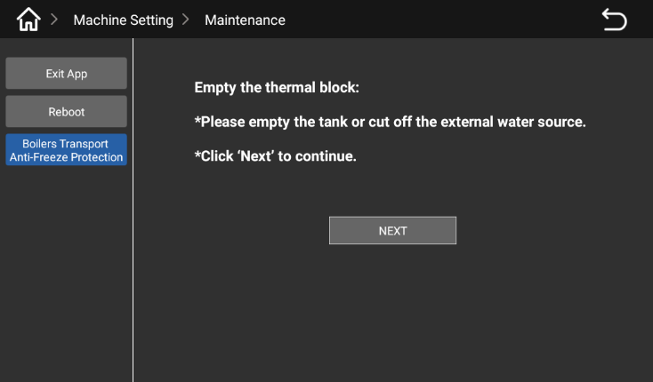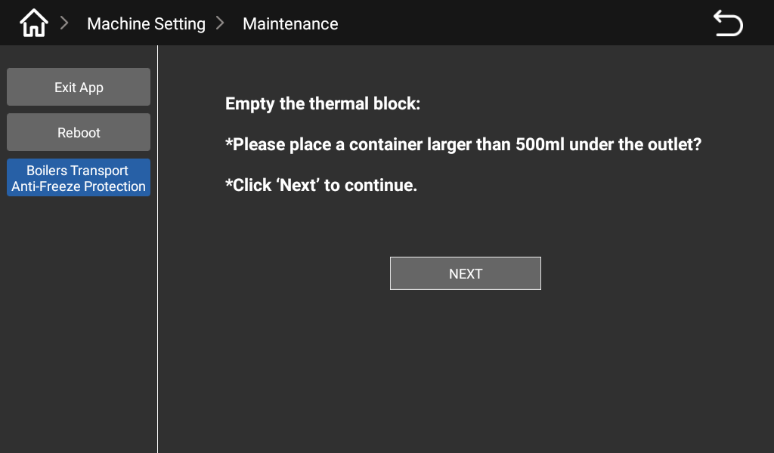
Per prima cosa, cliccare sul pulsante " Proteggere la caldaia dal congelamento durante il trasporto", seguire le istruzioni sullo schermo (svuotare il serbatoio o scollegare la fonte d'acqua esterna), quindi cliccare su "Avanti" nella finestra pop-up. Svuotare la vaschetta di raccolta come indicato sullo schermo e sostituirla, quindi fare clic su "Avanti" per continuare.
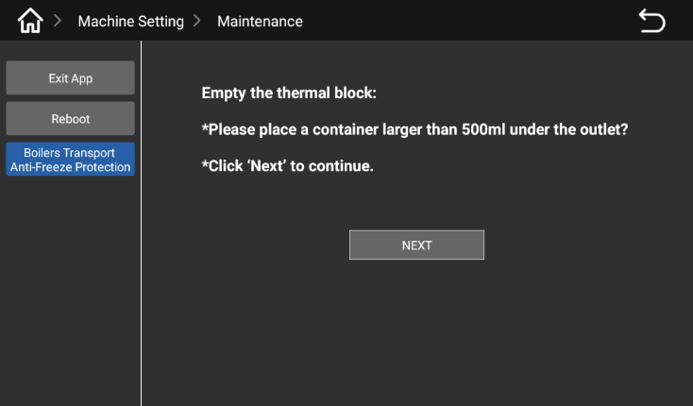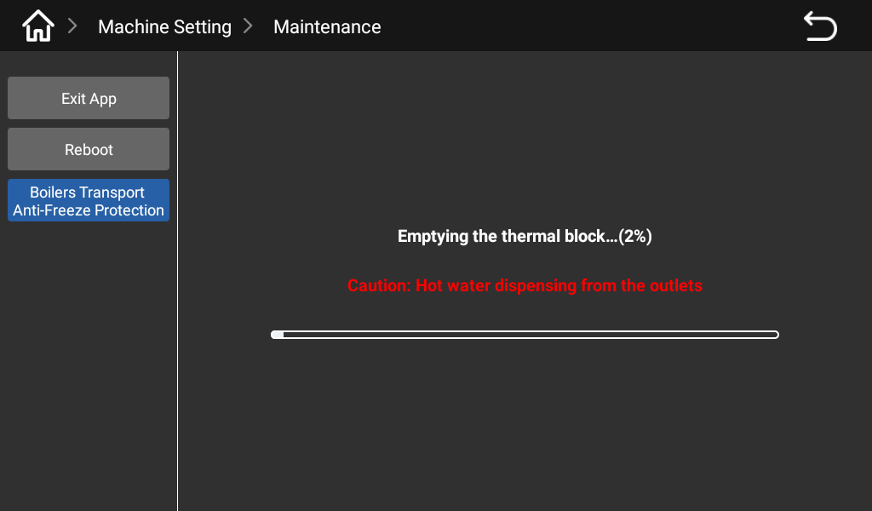
Seguire le istruzioni sullo schermo per posizionare un contenitore vuoto di oltre 1 litro sotto l'uscita, fare clic su "Avanti", l'acqua verrà scaricata e verrà visualizzata la barra di avanzamento. Al termine, sullo schermo apparirà un messaggio: "Svuotamento della caldaia completato", premere il pulsante di ritorno.
7 Misure precauzionali
7.1 Agente di pulizia
7. 1.1 Scopo

Rischio di avvelenamento in caso di ingestione del detergente.
Seguire queste istruzioni:
- Tenere i detergenti fuori dalla portata dei bambini e delle persone non autorizzate.
- Non ingerire i detergenti.
- Non mescolare il detergente con altri prodotti chimici o acidi.
- Non aggiungere detergenti alla tazza.
- Non aggiungere detergenti al contenitore delle bevande (interno/esterno).
- I detergenti e i decalcificanti devono essere utilizzati esclusivamente per lo scopo indicato (vedi etichetta).
- Non mangiare o bere durante l'uso del detergente.
- Assicurare una ventilazione adeguata durante l'uso del detergente.
- Indossare guanti protettivi quando si utilizza il detergente.
- Indossare occhiali di sicurezza quando si utilizza il detergente.
- Lavare accuratamente le mani dopo aver utilizzato il detergente.
Prima di utilizzare il detergente, leggere attentamente le istruzioni riportate sulla confezione. Se non avete ricevuto la scheda di sicurezza, potete richiederla al vostro distributore (vedere la confezione del prodotto di pulizia).
7.1.2 Stoccaggio
Seguire queste istruzioni:
- Tenere lontano da bambini e persone non autorizzate.
- Tenere lontano da fonti di calore, luce solare e umidità.
- Tenere lontano dagli acidi.
- Conservare solo nella confezione originale.
- Tenere il detergente separato dagli altri prodotti.
- Non conservare il detergente insieme a cibi e bevande.
- Osservare le leggi locali sullo stoccaggio dei prodotti chimici (detergenti).
7.1.3 Smaltimento dei rifiuti
Se il riutilizzo non è possibile, l'aspirapolvere deve essere smaltito in conformità con le leggi locali.

7.2 Norme sanitarie
7.2.1 Acqua


Considerare i rischi per la salute dovuti all'uso improprio dell'acqua.
La fonte d'acqua deve soddisfare gli standard sanitari per l'acqua potabile.
Seguire queste istruzioni:
L'acqua deve essere pulita e non contaminata.
- Non versi l'acqua del filtro o altra acqua corrosiva nella macchina da caffè.
- La durezza carbonatica non deve superare 5–6 °DKH (durezza carbonatica tedesca) o 8,9 – 10,7° FKH (durezza carbonatica francese).
- La rigidità totale non deve superare la rigidità carbonatica.
- La durezza carbonatica minima deve essere di 5 °DKH o 8,9 °FKH.
- Contenuto massimo di cloro: inferiore a 50 mg per litro.
- pH: 6,5~7(neutro).
- È necessario utilizzare un filtro (interno/esterno).
7.2.2 Caffè


L'uso improprio del caffè può essere dannoso per la salute.
Seguire queste istruzioni:
- Controllare che la confezione non sia danneggiata prima di versare il caffè.
- Dopo aver riempito i chicchi di caffè, chiudere immediatamente il contenitore con il coperchio.
- I chicchi di caffè devono essere conservati in un luogo asciutto, fresco e buio.
- I chicchi di caffè devono essere conservati separatamente dai prodotti per la pulizia.
- Per prima cosa, usa i chicchi di caffè che hai acquistato in precedenza.
- Dopo aver aperto la confezione, questa deve essere ben chiusa per mantenere il prodotto fresco ed evitare contaminazioni.

8 Sicurezza e garanzia di qualità
Se l'utente non segue le istruzioni per l'uso e l'installazione, il produttore non sarà responsabile per eventuali danni alla macchina da caffè.
Seguire queste istruzioni:
Il luogo di installazione deve essere mantenuto asciutto e protetto dall'acqua, è severamente vietato utilizzare la macchina al di fuori dei locali. È consentito utilizzare solo gli ingredienti destinati alla macchina. Il produttore non è responsabile di eventuali danni causati dall'uso di altre materie prime, considerato un uso improprio.
8. La garanzia per l'acquirente e il contenuto dei diritti di garanzia che l'acquirente ha dipendono dal contratto tra il venditore e l'acquirente. La garanzia decade in caso di inosservanza delle istruzioni per l'uso.
Non coperti da garanzia:
- Normale usura di tutti i componenti.
- 3. Danni causati dal mancato rispetto delle istruzioni per l'uso della macchina, dei requisiti di pulizia e manutenzione.
- Danni causati dal mancato utilizzo di ricambi originali o da errata installazione o uso improprio della macchina da parte di terzi.
- Difetti della macchina causati da alterazioni o riparazioni improprie da parte dell'utente o di terzi senza il nostro permesso.
- Difetti della macchina causati da un uso improprio o non corretto.

Tipo di problema | Possibili ragioni: Possibili cause. | Correzioni
Il flusso dall'uscita del caffè è troppo lento | Il caffè macinato è troppo fine | Regolare il macinacaffè
Il flusso dall'uscita del caffè è troppo lento | La dose è significativamente più alta del previsto | Calibrare il macinacaffè
Il flusso dall'uscita del caffè è troppo lento | Filtro intasato | Pulire l'unità di infusione con una pastiglia o sostituire il filtro.
Il flusso dall'uscita del caffè è troppo lento | Perdita (pistone inferiore danneggiato) | Sostituire lo stantuffo o l'unità di bollitura
Il flusso dall'uscita del caffè è troppo lento | Perdita dalla guarnizione ad anello dell'unità di bollitura | Sostituire la guarnizione ad anello
Raccoglitore gocce contaminato | Mancanza di pulizia per lungo tempo | Pulire il raccoglitore gocce
Raccoglitore gocce contaminato | Ugello di uscita installato in modo errato | Controllare e rimettere
Il flusso del caffè è troppo veloce | Il caffè macinato è troppo grosso | Regolare il macinacaffè
Il flusso del caffè è troppo veloce | La dose è significativamente inferiore al previsto | Calibrare o controllare le impostazioni della ricetta
Vietata produzione del caffè o di altri prodotti correlati | Piastra di arresto dell'alimentazione chiusa dal contenitore del caffè in grani | Controllare e scoprire
Vietata produzione del caffè o di altri prodotti correlati | Esaurimento dei chicchi di caffè (rilevato dal sistema) | Aggiungere i chicchi di caffè
Vietata produzione del caffè o di altri prodotti correlati | Nessun ingrediente legato alle bevande (latte fresco) | Controllare e aggiungere gli ingredienti
Errore di riempimento della caldaia | Tempo di inattività prolungato o arresto della macchina (valvola dell'acqua chiusa) | Aprire la valvola dell'acqua e riavviare la macchina
Errore di riempimento della caldaia | Al primo utilizzo della macchina è presente aria nel circuito dell'acqua | Spegnere l'alimentazione e cercare di spurgare l'aria.
La macchina non visualizza il codice QR | Segnale di rete insufficiente | Ricollegarsi e controllare il menu della macchina per verificare se è online e connessa al server.
La macchina non visualizza il codice QR | L'antenna non è collegata | Contattare l'operatore

9 Elenco delle domande più frequenti

10 Certificazione
La macchina soddisfa tali standard
IEC 60335-1:2010 + A1: 2013 + A2:2016
IEC 60335-2-75:2012 + A1:2015 + A2:2018
EN 60335-1:2012 + A11:2014 + A13:2017 + A1: 2019 + A14:2019 + A2:2019 + A15:2021
EN 60335-2-75:2004 + A1:2005 + A11:2006 + A2:2008 + A12:2010
EN 62233-2008
EN IEC 61000-6-1:2019
EN IEC 61000-6-3:21/EN 301489-1 V2.2.3/ EN 301489-17 V3.2.4/ EN 300328-17 V2.2.2
EN IEC 62311:2020
IEC 62368-1:2014
EN 62368-1:2014+A11: 2017
KN 32
KN 35
(KN 61000-4-2 , KN 61000-4-3 , KN 61000-4-4 , KN 61000-4-5 , KN 61000-4-6 , KN 61000-4-8 , KN 61000-4-11 )
KC 60335-1
KC 60335-2-75
Qualità degli alimenti (KFDA)
Gti 60335-1-2015 TIPIEC 60335-1-2015
Ti, Ti, TIEC 60335-2-75-2013
Ti. 30804.6.1-2013(IEC 61000-6-1:2005)
Gti (IEC 61000-6-3 -- 2016
Ti. Ti. Ti. IEC 62321-1-2016
Ti. Ti. Ti. Ti. IEC 62321-2-2016
Ti. Ti. Ti. Ti. IEC 62321-1-2016
Ti, Ti, Ti, Ti, Ti. IEC 62321-4-2016 Ti, Ti
GB 4706.1-2005
GB 4706.72-2008
GB 4806-2016
Attualmente nel mercato cinese non esiste la certificazione CCC delle macchine automatiche, ma solo la certificazione CQC di questi prodotti. Jinuo intelligent può fornire solo un rapporto di ispezione sulla macchina e sulle relative parti che vengono a contatto con gli alimenti.

